|  |  |
| --- | --- |
|  | **Министерство образования и науки Российской Федерации**  **Федеральное государственное бюджетное образовательное учреждение**  **высшего образования**  **«Московский государственный технический университет**  **имени Н.Э. Баумана**  **(национальный исследовательский университет)»**  **(МГТУ им. Н.Э. Баумана)** |

ФАКУЛЬТЕТ  Информатика, искусственный интеллект и системы управления

КАФЕДРА  Системы обработки информации и управления

**РАСЧЕТНО-ПОЯСНИТЕЛЬНАЯ ЗАПИСКА**

***К ВЫПУСКНОЙ КВАЛИФИКАЦИОННОЙ РАБОТЕ***

***НА ТЕМУ:***

***Система автоматизации разработки и***

***обеспечения доступности проектов***

Студент ИУ5-41М _________________ **М.А. Кучеренко**

(Группа) (Подпись, дата) (И.О.Фамилия)

Руководитель ВКР _________________ **В.А. Галкин**

(Подпись, дата) (И.О.Фамилия)

Консультант _________________ **В.А. Галкин**

(Подпись, дата) (И.О.Фамилия)

Нормоконтролер _________________ **Ю.Н. Кротов**

(Подпись, дата) (И.О.Фамилия)

2022 г.

РЕФЕРАТ

Выпускная квалификационная работа магистра 141 страница, 58 рисунков, 10 таблиц, 33 источника, 3 приложения.

ПРОЕКТ ПО РАЗРАБОТКЕ ПРОГРАММНОГО ПРОДУКТА, ОБЛАЧНЫЕ ТЕХНОЛОГИИ, ИНФРАСТРУКТУРА, SRE, ANSIBLE, VICTORIA METRICS, PROMETHEUS, CEPH, MARIADB, GALERA, CONSUL, POWERDNS, GITLAB, CI/CD, HAPROXY, NGINX, OVERMIND.

Квалификационная работа на тему "Система автоматизации разработки и обеспечения доступности проектов" посвящена проектированию и разработке автоматизированного программно-аппаратного комплекса информационной инфраструктуры для создания основы цифровой экосистемы кафедральных проектов.

Цель разработки данной системы —спроектировать, разработать и внедрить систему в парадигме цифровой экосистемы, способную автоматизировать основные процессы разработки и обеспечения доступности проектов.

В процессе выполнения квалификационной работы магистра было проведено исследование предметной области, анализ аналогов и прототипов, разработка структуры и архитектуры системы, спроектированы и развернуты подсистемы проекта, разработана подсистема контроля и проведена оценка нагрузки на эту подсистему.

# СОДЕРЖАНИЕ

РЕФЕРАТ 2

СОДЕРЖАНИЕ 3

ОБОЗНАЧЕНИЯ И СОКРАЩЕНИЯ 5

ВВЕДЕНИЕ 8

1. Предпроектное обследование 12

1.1. Описание предметной области 12

1.2. Постановка задач проектирования 20

1.3. Выбор и обоснование критериев качества 22

1.4. Анализ аналогов и прототипов 23

1.5. Выбор аппаратных средств и варианта размещения 24

1.6. Перечень задач процесса разработки 36

2. Конструкторская часть 37

2.1. Разработка структуры АСОИУ 37

2.2. Разработка подсистемы передачи информации 41

2.3. Подготовка аппаратного обеспечения 43

2.3.1. Закупка оборудования 43

2.3.2. Структура именования и выдачи IP-адресов 46

2.3.3. Особенности серверов 49

2.3.4. Структура серверных групп 52

2.3.5. Сервис управления активным охлаждением 56

2.3.6. Подсистема энергообеспечения 58

2.3.7. Монтаж оборудования 60

2.4. Автоматизация процессов 62

2.5. Подсистема доменных имен 68

2.6. Подсистема балансировки нагрузки 70

2.7. Подсистема мониторинга 72

2.8. Подсистема безопасного доступа 74

2.9. Подсистема хранения 76

2.10. Подсистема сервисов очередей 78

2.11. Подсистема выдачи сертификатов 79

2.12. Подсистема контроля 80

2.12.1. Проектирование баз данных 81

2.12.2. Разработка алгоритмов обработки 82

2.12.3. Разработка интерфейса взаимодействия 83

2.12.4. Разработка процесса обработки данных 83

2.13. Прочие подсистемы и сервисы 84

2.13.1. Резервное копирование 84

2.13.2. Синхронизация времени 84

2.13.3. Интернет вещей 85

2.13.4. Миварная активная энциклопедия 86

2.13.5. Проектная документация 86

2.13.6. Непрерывная интеграция и развертывание 87

2.14. Выбор средств разработки 87

2.15. Выбор программных средств 88

2.16. Выбор аппаратных средств 89

2.17. Результаты опытной эксплуатации 90

3. Исследовательская часть 91

3.1. Сравнение аналогов и прототипов 91

3.2. Оценка нагрузки на подсистему контроля 94

ЗАКЛЮЧЕНИЕ 109

СПИСОК ИСПОЛЬЗОВАННЫХ ИСТОЧНИКОВ 110

ПРИЛОЖЕНИЕ А 114

ПРИЛОЖЕНИЕ Б 131

ПРИЛОЖЕНИЕ В 138

# ОБОЗНАЧЕНИЯ И СОКРАЩЕНИЯ

В расчетно-пояснительной записке используется ряд общепринятых обозначений, сокращений и терминов, определим их в таблице 1.

**Таблица 1** – Обозначения и сокращения

|  |  |
| --- | --- |
| **Обозначения** | **Расшифровка** |
| **ВКРМ** | Выпускная квалификационная работа магистра |
| **ВКРБ** | Выпускная квалификационная работа бакалавра |
| **ПО** | Программное обеспечение |
| **АО** | Аппаратное обеспечение |
| **ОС** | Операционная система |
| **АСОИУ** | Автоматизированная система обработки информации и управления |
| **OSI** | 7-уровневая сетевая модель |
| **БД** | База данных |
| **СУБД** | Система управления базами данных |
| **API** | Application Programming Interface – интерфейс или программа, предоставляющие набор методов управления ПО, доступный для использования другим ПО или пользователем |
| **CI** | Continuous Integration – методология частой и значительно автоматизированной сборки кода, частые обновления |
| **CD** | Continuous Delivery – методология частой и значительно автоматизированной передачи в эксплуатацию новых стабильных версий кода |
| **DNSaaS DBaaS LBaaS …** | “-as-a-Service” – подход к реализации функционала, при котором какой-то модуль предоставляется как управляемый снаружи (предоставляющий API) сервис, например, DNSaaS – DNS-as-a-Service |
| **RTT** | Round-Trip Time – время приема-передачи пакета информации по сети |

Продолжение таблицы 1

|  |  |
| --- | --- |
| **Обозначения** | **Расшифровка** |
| **IaC** | Infrastructure-as-Code – подход, при котором состояние инфраструктуры (конфигурация серверов) поддерживается как набор шаблонов или скриптов, которые могут в это состояние привести |
| **LB** | Load balancer – балансировщик нагрузки, ПО, предназначенное для распределения запросов (сообщений) между несколькими устройствами или приложениями |
| **DNS** | Domain Name System – система доменных имен, а также протокол прикладного уровня модели OSI для преобразования доменных имен |
| **DHCP** | Dynamic Host Configuration Protocol – протокол прикладного уровня модели OSI для динамической настройки сетевых настроек узла |
| **NTP** | Network Time Protocol – протокол прикладного уровня модели OSI для синхронизации системного времени узла |
| **SSH** | Secure Shell – протокол прикладного уровня модели OSI для удаленного управления узлом |
| **HTTP** | HyperText Transfer Protocol – протокол прикладного уровня модели OSI для передачи сообщений по сети |
| **SMTP** | Simple Mail Transfer Protocol – протокол прикладного уровня модели OSI для передачи электронной почты по сети |
| **VRRP** | Virtual Router Redundancy Protocol – протокол 2/3 уровней модели OSI для обеспечения отказоустойчивости узлов, выступающих в качестве шлюза |
| **VIP** | Virtual IP – виртуальный IP-адрес, захватываемый сервером |
| **JSON** | JavaScript Object Notation – формат представления объектов как структурированных текстовых данных, основанный на синтаксисе языка программирования JavaScript |
| **SQL** | Structured Query Language – язык запросов для оперирования данными (вставка, удаление, проекция, управление структурой) в реляционной СУБД |

Продолжение таблицы 1

|  |  |
| --- | --- |
| **Обозначения** | **Расшифровка** |
| **Git** | Система контроля версий |
| **GitLab CI/CD** | Открытое ПО для обеспечения методологий CI/CD |
| **DevOps** | Философия и методология активного взаимодействия сотрудников разработки и эксплуатации для сокращения циклов публикации версий ПО |
| **SRE** | Конкретная практическая реализация философии DevOps |
| **NAT** | Network Address Translation – механизм подмены IP-адресов проходящих пакетов |
| **VPN** | Virtual Personal Network – виртуальная частная сеть |
| **SPOF** | Single point of failure – единая точка отказа |
| **SLA** | Service Level Agreement – соглашение об уровне предоставления сервиса |
| **URL** | Uniform Resource Locator – электронный адрес ресурса |
| **SSL** | Secure Sockets Layer – криптографический протокол прикладного уровня представления модели OSI |
| **2FA** | Двухфакторная аутентификация |
| **CPU, vCPU** | Central Processing Unit, virtual CPU, логический процессор |
| **RAM** | Random Access Memory – оперативная память |
| **HBF** | Host-based firewall – сетевой экран, настраиваемый индивидуально под узел |
| **GPIO** | General-Purpose Input/Output – в данной работе используется как обозначение набора управляемых аппаратных контактов на платформе Raspberry Pi |

ВВЕДЕНИЕ

На данный момент при разработке ПО и в образовательных процессах по направлению разработки АСОИУ мало внимания уделяется компонентам инфраструктуры. Под инфраструктурой в современных IT-организациях понимают структуру, объединяющую все информационные технологии, ресурсы, продукты, компоненты и модули, а также средства разработки ПО, используемые предприятием или организацией, в единое целое. [1] Это не только фундамент для стабильного функционирования готовых систем, при правильном подходе – это еще и огромный комплекс средств, помогающих разработчикам сократить затраты времени и материальных ресурсов на подготовку новых версий или даже новых приложений. Что в свою очередь приводит к оптимизации расходов предприятия или организации, а в долгосрочной перспективе дает возможность быстро составлять из готовых решений любую сложную систему, ведь их можно быстро развернуть в заранее подготовленном окружении. Многие крупные компании уже перевели или переводят свои продукты на единую систему аутентификации - среди них Google (Google Identity), Amazon (AWS MFA), VK (ранее Mail.ru group - VK Connect), Yandex (Яндекс Паспорт). Но это лишь вершина изменений, на самом деле глубоко внутри компаний происходят глобальные структурные изменения - продукты все теснее начинают взаимодействовать, появляется все больше точек соприкосновения между ПО. Google уже много лет развивает огромную экосистему своих проектов. В России Яндекс первыми сделали к этому явный шаг объединив все свои приложения в одно - Yandex Go. А некоторые компании, например, VK (ранее Mail.ru group) вообще называют своей стратегией "создание экосистемы экосистем", когда все основные продукты (каждый из которых имеет свою специфичную экосистему) тесно связаны между собой и глубоко интегрированы в общую инфраструктуру. Это приводит к тому, что пользователь полностью обеспечен самым современным функционалом и не покидает продуктов организации, незаметно для себе переходя из одного в другой. Имея аккаунт VK, можно с помощью него читать почту, обмениваться сообщениями в социальной сети, слушать музыку в отдельном приложении и даже заказывать доставку еды и медикаментов. [2]

Но понятие "экосистема" проявляется не только на уровне пользователя, если подразумевается создавать экосистему, то вся разработка тесно связывается с этим понятием - на единую инфраструктуру нанизывается масса инструментов, создаются регламенты развертывания и взаимодействия проектов. В совокупности это позволяет тесно интегрировать продукты межу собой и снизить затраты на их разработку за счет использования готовых компонентов в единой развернутой инфраструктуре. Одной кодовой базой может осуществляться взаимодействие с кластером СУБД, единое API аутентификации и авторизации обеспечивать доступ ко всем сервисам компании, а одно распределенное отказоустойчивое хранилище может использовать сразу несколько проектов. Но наработок по созданию цифровой экосистемы на кафедре или в университете на данный момент нет, как нет и соглашений по процедурам развертывания и поддержки ПО, это все еще остается уделом крупных корпораций и компаний. Хотя экономия ресурсов и единое пространство проектов значительно способствовали бы процессам разработки на кафедре. Необходимо наладить процессы и создать основу для построения цифровой экосистемы – единую инфраструктуру.

**Актуальность работы** подтверждают прецеденты разработки студентами на кафедре модулей одинаковой функциональности, низкая связанность тем ВКРБ и ВКРМ разных студентов. При наличии единой точки сосредоточения проектов есть возможность их систематизировать, упорядочить, хранить длительное время и использовать повторно в последующих разработках. Подробно вопросы актуальности разработки системы, которая стала бы основой “цифровой экосистемы” рассматриваются в манифесте о цифровой экосистеме кафедральных проектов. Чтобы реорганизовать учебные процессы с использованием современных решений и технологий, потребуется сформировать единую систему – “цифровую экосистему”, развитие которой должно быть закономерным следствием развития отдельных компонентов-проектов в ее составе. В отличие от “платформы”, в состав “цифровой экосистемы” входит не только ПО и инфраструктура, но еще и люди, общая идеология, все доступные ресурсы. [3]

**Цель работы** – спроектировать, разработать и внедрить систему в парадигме цифровой экосистемы, способную автоматизировать основные процессы разработки и обеспечения доступности проектов и таким образом стать основой цифровой экосистемы. Такая система создаст единую точку входа для всех проектов, управления ресурсами и доступами и предоставит готовый набор модулей для повторного использования. Для достижения этой цели потребуется решить задачи: разработки отказоустойчивой распределенной инфраструктуры и настройки автоматизации процессов разработки и обеспечения доступности.

С точки зрения **практической значимости** – сейчас нет единой для университета культуры разработки или каких-либо соглашений о стиле написания кода, как его развертывать и поддерживать, нет общей доступной инфраструктуры. Студенты не могут опробовать самые современные технологии, которые прямо сейчас становятся отраслевыми стандартами, ввиду их сложности и ресурсоемкости. Силами отдельных людей, не заинтересованных в разработке инфраструктуры, очень сложно организовать устойчивые рабочие процессы, основанные на принципах CI/CD [4], DevOps и SRE [5], с использованием Kubernetes [6], OpenStack [7], OpenShift [8]. Эту нишу можно занять и использовать на благо студентов и сообщества разработчиков. Ознакомление с уже развернутыми и общедоступными новейшими технологиями по ходу обучения не потребует значительных трудозатрат от студентов, однако принесет ощутимую пользу. Как самим студентам - те станут значительно более конкурентоспособными на рынке труда и сформируют очень ценное представление о современной разработке распределенных высоконагруженных систем. Так и государству и компаниям - потребуется значительно меньше времени потратить на до-подготовку новых сотрудников и их погружение в рабочие процессы. Однако, для этого требуется сформировать единую инфраструктуру и поддерживать ее в актуальном состоянии. Предлагается создать не просто техническую платформу для запуска проектов. Если выдать людям платформу и набор инструкций как ею пользоваться — это никак не изменит ситуации, ее будут использовать лишь единицы, а в будущем просто не останется тех, кто способен будет развивать ее отдельно. Но такую цифровую экосистемы можно построить на основе системы автоматизации разработки и обеспечения доступности. Если вся общая инфраструктура и будет единой системой, то доработка отдельных подсистем и модулей будет развивать ее в целом. Старые и неактуальные компоненты будут замещаться новыми, актуальные будут дорабатываться под нужды конкретных задач, а кафедра сможет вносить поправки в общее направление исследований и доработок в рамках разработки единой цифровой экосистемы.

В ходе работы был спроектирован и реализован программно-аппаратный комплекс, реализующий требования (набор требований представлен в пункте 1.3. и приложении А, техническое задание на выполнение ВКРМ), необходимые для создания на его основе цифровой экосистемы.

1. Предпроектное обследование
   1. Описание предметной области

Во введении было изложена потребность организовать отдельную саморазвивающуюся систему, со своими технологиями, процессами и законами взаимодействия. Другими словами "цифровую экосистему". Это понятие экосистемы дает людям очень хорошую, интуитивно понятную, аналогию. Потому оно и стало так популярно в технической среде. Давайте дадим более точное определение. Экосистема — сложный природный комплекс, в котором живые организмы и неживая материя, связанные между собой обменом веществ и энергией, образуют устойчивую целостность. [9] Адаптировав определения под предметную область научно-практической университетской деятельности мы и можем дать такое определение цифровой экосистемы:

**Цифровая экосистема** – это сложная самоорганизующаяся, саморегулирующаяся и саморазвивающаяся система, в состав которой входят разработчики, пользователи, связанное с ними программное обеспечение и ресурсы, взаимодействующие по определенным законам, приводящих ее к постепенному устойчивому развитию. [3][10]

Единая экосистема де-факто становится стандартом того, как должны выглядеть и разрабатываться современные программные комплексы. Но не только простота разработки, удобство для пользователя и оптимизация расходов двигают компании к созданию общее для всех проектов экосистемы. Правильно построенная, она позволяет стандартизировать и обеспечить 3 ключевых фактора работы систем: высокая доступность, отказоустойчивость и безопасность. Именно они оказываются наиболее важными для научных и промышленных организаций, в которых нет акцента на удовлетворении потребностей пользователя системы, а главным является результат работы - вычисления, обработка запросов других систем и так далее.

Доступность (availability) характеризует долю интервалов времени, по ходу которых сервис или система является работоспособной. Доступность иногда выражается в процентах, определяющих, как много времени работы без сбоев ожидается от данной системы в заранее заданный период времени. Причем значение 100% будет означать, что такая система никогда не отказывает. А система, гарантирующая 99% доступности за один год (365 дней), может иметь до 3.65 дней простоя. Этот простой может быть вызван как сбоями и отказами оборудования или ошибками в приложении, так и плановыми работами. Однако, современные системы строятся исходя еще и из принципов высокой доступности (high availability). Высокая доступность - характеристика системы или сервиса, которая показывает наиболее высокий уровень эксплуатационных характеристик и отсутствие простоя и сбоев в течение определенного периода времени. [11] Одна из задач по достижению высокой доступности - устранить единые точки отказа (single points of failure, SPOF) в вашей инфраструктуре. Любой компонент, необходимый для правильной работы вашего приложения, не имеющий избыточности, считается единой точкой отказа. Такими компонентами у мелких организаций зачастую становятся сетевая подсистема, дисковая подсистема или СУБД без репликации, так как у разработчиков просто нет достаточного количества времени и опыта, чтобы самостоятельно заниматься настройкой высоко доступного окружения. Другая же задача - возможность незаметно переключать нагрузку с одной части системы на другую, чтобы проводить плановые работы не на всем вычислительном кластере, а делать это частями, максимально незаметно для пользователя.

Отказоустойчивость (fault tolerance) – характеристика технической системы или сервиса поддерживать свою работоспособность без утраты функционала после отказа одного или нескольких узлов системы, что означает способность системы скрывать от пользователя отказ отдельных ее элементов [30]. К сожалению, мир не идеален - диски ломаются, питание серверов в ЦоД-ах нестабильно, а оптоволокно могут перебить при заливке фундамента соседнего здания. Отказ части систем должен восприниматься как нечто неизбежное, при разработке систем это должно закладываться заранее и никак не сказываться на пользовательском опыте.

Отказоустойчивость тесно связана с термином "постепенная деградация" (graceful degradation), что понимается как способность системы поддерживать своё функционирование в случае отказа всех однотипных компонентов (например, всех реплик СУБД). Чем серьёзней будет отказ, тем ниже качество работы системы, но при этом она не прекращает свою работу совсем и это не должно сказаться на качестве ее работы после восстановления всех узлов и их полной работоспособности.

Безопасность (security) означает невозможность неавторизованным лицам получить несанкционированный̆ доступ к данным или функционалу в системе. Сейчас особую ценность прибрели цифровые данные пользователей, их необходимо надежно хранить и обрабатывать, не допуская утечек. На обеспечение безопасности, как правило, направлен целый̆ комплекс мер - разграничение доступов, шифрование, многофакторная аутентификация, межсетевые экраны и так далее.

Но у единой экосистемы есть и серьезный недостаток - разработчики концентрируются на своем коде и прекращают заботиться о том, как работают их приложения в продукционной среде. Слишком высок становится уровень абстракции, а без понимания работы низкоуровневых систем невозможно добиться достаточной надежности, отказоустойчивости и безопасности отдельного приложения. У разработки появляется цель максимально часто и мелкими партиями выпускать обновления. Эксплуатация же имеют ровно противоположную цель, им необходимо обеспечивать максимальную доступность и надежность, чему мало способствуют частые релизы. Возникает конфликт интересов: администраторы максимально оттягивают обновления, а программисты максимально их ускоряют. Первыми с этим столкнулись Google, владельцы одной из самых сложных и масштабных информационных инфраструктур в мире технологий. Решить все проблемы была призвана разработанная там методология DevOps, подразумевавшая активное взаимодействие специалистов по разработке со специалистами по информационно-технологическому обслуживанию. DevOps быстро стал популярен, однако очень многие компании, внедрившие данную методологию в свой рабочий процесс, стали обращать внимание на то, что работает это далеко не у всех. А если и работает, то у всех по-разному.

Концепция обеспечения доступности сервисов SRE (Site Reliability Engineering), которая развивалась с начала 2000-х годов в Google для решения внутренних задач, независимо от движения DevOps, воплощает философию DevOps, но обладает гораздо большим набором требований к оценке и критериям качественной совместной работы разработки и эксплуатации. Другими словами, SRE предписывает, как добиться успеха в DevOps. Впервые описана данная концепция в книге "Site Reliability Engineering. Надежность и безотказность как в Google" в формате основных практик, которые позволят вам эффективно настроить рабочий процесс. [5]

Вот основные из них:

* Все стороны (разработка и эксплуатация) ответственны за продукт в равной степени, необходимо отказаться от организационных барьеров и специализаций, благодаря использованию одних инструментов и технологий в общем пользовании.
* Максимальный уровень автоматизации работы. Необходимо уменьшать ручной труд, фокусируясь на усилиях, несущих долгосрочные выгоды системе.
* Отказы и неудачи - обыденность, необходимо найти оптимальную формулу, показывающую баланс между авариями и отказами по отношению к новым релизам.
* Поощрение частых релизов за счет снижения стоимости неудач. Новые релизы не ломают всю систему. Изменений немного, но они регулярные. А автоматизация процессов позволяет моментально среагировать на проблемы и откатить изменения.
* Максимальный уровень мониторинга. Измеряются все возможные метрики, строятся графики, настроены не только системы оповещения администраторов, но и автоматизация починки при нахождении паттернов сбоев на графиках.

Для работы концепций SRE создаются команды "инженеров обеспечения доступности", универсальных специалистов, отвечающих за высокую доступность, надежность и масштабируемость проектов. Иногда их сравнивают с администраторами, но это некорректно, ведь они должны решать задачи администрирования путем автоматизации - программирование приложений, написание скриптов, создание сценариев для систем развертывания конфигурации. Инженеры обеспечения доступности связывают между собой все остальные команды и отвечают как за инфраструктуру, так и за архитектуру приложений там, что гарантирует требуемый уровень надежности и отказоустойчивость. Однако требования к таким специалистом крайне высоки. Им необходимо соответствовать требованиям, применяемым к высококвалифицированным системным архитекторам, программистам, администраторам и специалистам по тестированию. Что приводит к довольно высоким затратам на создание команд SRE.

Мелким компаниям, научным организациям и стартапам из-за ограничений по материальным ресурсам зачастую недоступно создать отдельную команду, которая занималась бы обеспечением доступности и надежности. Что в конечном итоге приводит к печальным последствиям - готовые продукты могут быть нестабильны, либо разработчиками тратится масса времени на создание собственных решений по инфраструктуре и автоматизации вместо бизнес- логики. Хотя требования таких организаций достаточно схожи и не так сложны, как у крупных компаний со своими отделами SRE. А значит, всех этих затрат и проблем можно избежать, если создать достаточно гибкую систему, способную автоматизировать процесс создания достаточно универсальной инфраструктуры. Под "достаточно универсальной" инфраструктурой будем понимать инфраструктуру, которая:

1. Содержит стандартный для большинства современных проектов набор компонентов:

* Централизованную систему аутентификации и авторизации, а также централизованный сетевой доступ по VPN, далее будем называть этот компонент подсистемой безопасного доступа.
* Распределенные хранилища данных, с наиболее популярными интерфейсами доступа к ним, далее будем называть этот компоненты подсистемой хранилища. Туда будут входить интерфейсы блочного хранилища и S3, самые распространенные СУБД с интерфейсом запросов SQL, системы для кеширования и хранения сессий.
* Сервера DHCP, NTP, SMTP и прочие вспомогательные сервисы.
* Сервера DNS с возможностью динамически через API изменять набор записей, чтобы подстраиваться под изменения экосистемы.

2. Содержит набор компонентов, необходимых для реализации методологии DevOps, в реализации SRE:

* Система мониторинга и оповещения, далее будем называть этот компонент подсистемой мониторинга.
* Сервера очередей и брокеры сообщений. Далее будем называть этот компонент подсистемой сервисов очередей.
* Системы балансировки нагрузки и перенаправления запросов. HTTP-сервера, прокси-сервера, сервисы кеширования и так далее. Назовем этот компонент подсистемой балансировки нагрузки.
* Подсистема выдачи и распространения сертификатов.
* Глобальный межсетевой экран и NAT, ограничивающий доступ к приложениям внутри инфраструктуры. А также централизованного контроля серверных пользователей и поиск общесистемных закономерностей. Далее будем называть этот компонент подсистемой контроля.

3. Легко может быть дополнена любыми другими компонентами.

Однако, просто создать инфраструктуру будет недостаточным. Необходимо также создать регламент, инструментарий и автоматизировать процессы развертывания приложений в этой инфраструктуре. Тогда все это превратится в единую экосистему, внутри которой и будут существовать проекты. Рассмотрим схему предметной области на рисунке 1. Основные элементы – **акторы**:

* **Пользователь** – рядовой клиент некоторых сервисов внутри экосистемы. Только пользуется системой снаружи.
* **Разработчик** – программист или DevOps-инженер команды разработки, занимается подготовкой приложения и передачей этих наработок в экосистему.
* **SR-инженер** – член команды обеспечения доступности экосистемы. Проводит рецензирование кода приложений перед раскладыванием приложения на продукционную систему. Дополнительно занимается отладкой системы и настройкой.

**Объекты**: Шлюз (балансировка нагрузки от пользователей и сервисов внутри системы), хранилище (предоставление интерфейсов систем хранения для сервисов и приложений), сервисы (другие приложения, предоставляющие API для взаимодействия с ними), контроль (подсистема контроля для защиты и дополнительного мониторинга), приложение (приложение, которое хотят встроить в экосистемы), мониторинг (система мониторинга), графики (отображение графиков метрик для наблюдения за системами), telegram (используется для отправки оповещений).

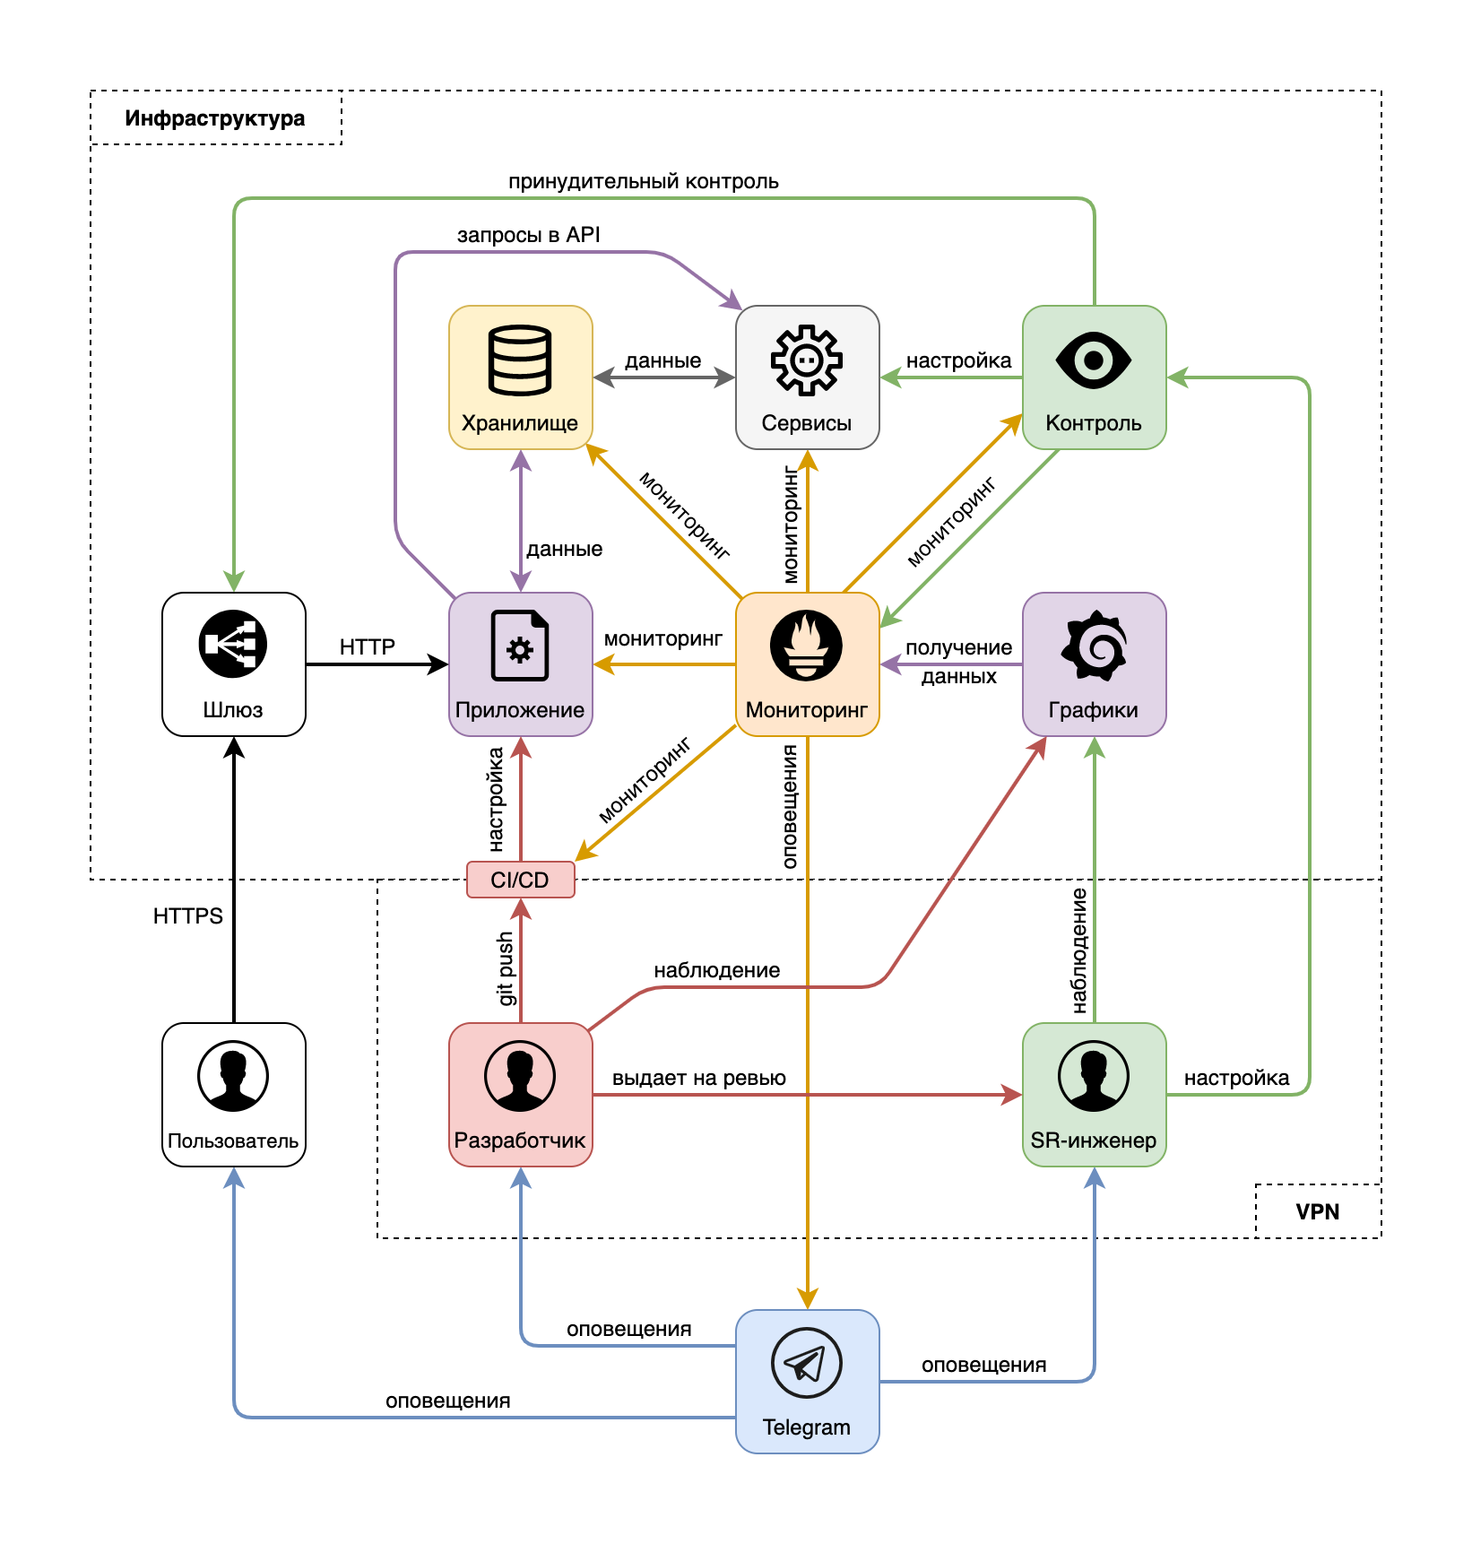

Рисунок 1 – Графическая схема предметной области

Рассмотрим данную систему с точки зрения пользователя-разработчика. Предположим, у нас есть два сервиса различной архитектуры, оба из которых зависят от СУБД. Развертывание этих проектов внутри цифровой экосистемы изображено в качестве примера на рисунке 2. В пункте 2 приложения А приводится раннее представление о цифровой экосистеме проектов.

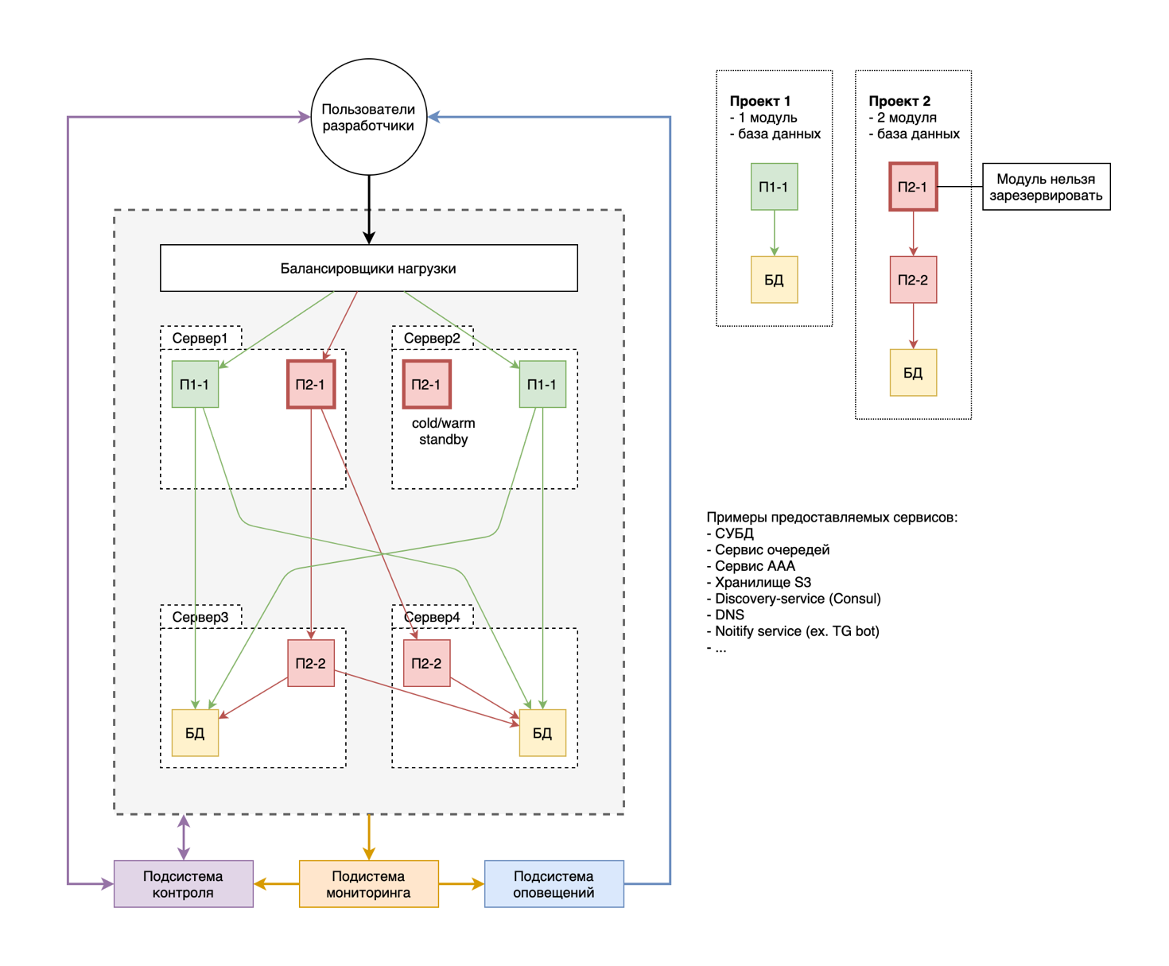

Рисунок 2 – Структурная схема системы со стороны пользователя

* 1. Постановка задач проектирования

В Разрабатываемая система называется «Автоматизации разработки и обеспечения доступности проектов». Основанием для разработки является задание на квалификационную работу магистра, подписанное руководителем выпускной работы и утверждённое заведующим кафедрой ИУ5 МГТУ им. Н. Э. Баумана [29].

Система предназначена для автоматизации части процессов разработки и обеспечения доступности, основываясь на принципах практиках SRE. Требуется спроектировать и запустить основные инфраструктурные подсистемы, которые реализуют следующий функционал:

* Обеспечивать возможность развертывания приложений с применением методологии CI/CD;
* Поддерживать одновременную работу системы на нескольких разных платформах;
* Обеспечивать балансировку запросов между узлами системы;
* Обеспечивать мониторинг и оповещения о сбоях;
* Обеспечивать сбор и визуализацию данных о всех метриках всех модулей;
* Обеспечивать обновление и техническое обслуживание сервисов внутри системы без простоя для пользователя;
* Предоставлять систему управления реляционными базами данных для приложений;
* Предоставлять файловое хранилище для приложений;
* Предоставлять S3 хранилище для приложений;
* Предоставлять брокер сообщений для приложений;
* Предоставлять сервис управления DNS-записями;
* Не конфликтовать при работе с любым современным ПО в составе инфраструктуры;
* Гибко расширяться внешними модулями через заранее определенный интерфейс.

Получаем следующий набор задач проектирования:

* Подготовка аппаратной части
* Разработка и развертывание основных подсистем
* Разработка и развертывание подсистемы контроля
* Автоматизация процессов развертывания
  1. Выбор и обоснование критериев качества

Выберем основные критерии качества системы:

* **Отказоустойчивость** – при выходе из строя части узлов это не сказывается на функциональных возможностях системы, чем больше узлов можно потерять – тем лучше. Невозможно построить надежную инфраструктуру, которая не способна пережить отказ части узлов, поскольку во время эксплуатации системы однозначно будут аппаратные сбои (отказы сети, дисков и платформ), будет требоваться техническое обслуживание части серверов (замена комплектующих, перенос между стойками и так далее), а также обновление системы по частям (в случае сбоя при обновлении потеряем не всю систему). Будем измерять в долях от общего количества узлов N.
* **Безопасность** – возможность физически отделить внешние сервисы от внутренних и ограничить доступ к хранилищам данных исключительно внутренним контуром. Необходимо для сохранения конфиденциальности данных Будем измерять в виде оценки: отлично/плохо.
* **Масштабируемость** – возможность расширять число узлов при возрастании нагрузки на систему (горизонтальная) или потреблять большее число ресурсов платформы при улучшении аппаратного обеспечения. Необходимо для потенциального расширения системы с увеличением числа проектов. Будем измерять в виде оценки: отлично/хорошо/удовлетворительно/плохо.
* **Минимальная стоимость** – минимизация затрат материальных ресурсов на обеспечение работы системы. Чем ниже стоимость решения – тем больше ресурсов можно обеспечить проектам. Будем измерять в условной стоимости одного сервера.
* **Документированность** – качество документации, сказывается на эффективности работы разработчиков и операторов с системой. Будем измерять в виде оценки: отлично/хорошо/удовлетворительно/плохо.
* **Возможность расширения функционала** – характеризует возможность модификации, что крайне необходимо для улучшения и расширения системы в дальнейшем, чем проще дорабатывать новый функционал, тем выше оценка данного критерия. Будем измерять в виде оценки: отлично/хорошо/удовлетворительно/плохо.
* **Автоматизированное развертывание** – показатель, характеризирующий, насколько процессы развертывания системы автоматизированы, чем меньше потребуется ручных действий, тем выше оценка данного критерия. Будем измерять в виде оценки: отлично/хорошо/удовлетворительно/плохо.
  1. Анализ аналогов и прототипов

Существует множество открытых систем, обеспечивающих уровень IaaS (OpenStack, OpenShift, Kubernetes), однако все современные PaaS решения сейчас предоставляются крупными компаниями за большие деньги исключительно в коммерческих целях. Для развертывания PaaS потребуется разработать свою систему с открытым исходным кодом. Таким образом прямых аналогов данной системы найти не удалось, однако, по части функционала есть совпадение с другими системами, представляющим IaaS-решения – OpenStack и Kubernetes. Подробно попробуем провести сравнительный анализ и оценку таких решений и потенциального прототипа системы по выявленным критериям в пункте 3.1.

* 1. Выбор аппаратных средств и варианта размещения

Подразумевается максимальная кроссплатформенность готового решения и возможность затем перенести его на любые аппаратные мощности. Однако, для размещения разрабатываемой платформы требуется выбрать аппаратное обеспечение, на которое будет размещаться ПО и компоненты в процессе разработки, отладки и демонстрации. По предварительным грубым оценкам потребуется разместить как минимум следующий набор ПО, отраженный далее в таблице 2.

**Таблица 2** - Оценка ресурсов для минимального набора ПО

|  |  |  |
| --- | --- | --- |
| **Вид ПО** | **Min 1ГГц Core, шт.** | **Min RAM, ГиБ** |
| Система мониторинга [12] | 1 | 2 |
| СУБД | 2 | 4 |
| Обратный прокси и HTTP-сервер | 2 | 1 |
| DNS-сервер | 1 | 0.5 |
| Брокер сообщений | 1 | 1 |
| VPN-сервер | 1 | 0.5 |
| Система контроля (Overmind) | 1 | 0.5 |
| Клиентские сервисы | 2 | 4 |
| Прочие затраты (sshd, ntpd, ...) | 1 | 0.5 |
| **Итого** | **12** | **14** |
| **Итого с учетом резервирования (x3)** | **36** | **42** |

Таким образом, потребуется порядка десятков логических ядер и гибибайт оперативной памяти в отношении 36/42. При этом, число ядер для нас важнее, чем их частота, поскольку наш профиль нагрузку специфичен - мы одновременно запускаем множество процессов клиентских сервисов и инфраструктуры. Следовательно, важнее, чтобы они выполнялись фактически параллельно, нежели, чтобы каждый отдельный выполнялся быстрее, т.к. в среднем эффективность будет значительно падать из-за частого переключения контекста и большей очереди ожидания процессов [13]. Далее для оценки конфигурации оборудования будем использовать соотношение стоимости за единицу ресурсов, назовем его удельная стоимость, соотношение (1):

|  |  |  |
| --- | --- | --- |
|  | $$S=\frac{COST_{setup}+COST_{month}*M}{CPU*\left(K_{1}+FREQ*K_{3}\right)+RAM*K_{2}}$$ | (1) |

где коэффициенты: $K_{1}=0.5,K_{2}=\frac{14}{12}=\frac{7}{6},K_{3}=0.5$.

Определяют вес составляющих - логических ядер, оперативной памяти и частоты процессора соответственно, а M = 12 * 6 = 72 - число месяцев, которые планируется работа тестового стенда. Чем меньше S - тем выгоднее выходит использование такой конфигурации оборудования.

Существует глобально три возможных варианта размещения:

1. Закупка/Аренда серверов в коммерческий ЦоД.
2. Закупка и установка своих собственных серверов и сетевого оборудования.
3. Использование облачных решений (VPS/VDS - virtual private/dedicated server - виртуальный выделенный сервер, то есть виртуальная машина): Mail.ru Cloud Solutions, Yandex.Cloud, RuVDS, AWS, DigitalOcean и так далее.

Рассмотрим подробно каждый из вариантов:

**№1**. Стоимость закупки серверного оборудования коммерческого уровня, которое можно установить в ЦоД начинается от 80000 рублей [14], плюс расходы на электроэнергию и обслуживание. Установка одного или нескольких маломощных серверов в крупных коммерческих ЦоД вообще не рассматривается, поскольку не является для них экономически целесообразным. Более “сетевые“ решения, например, сеть ЦоД Selectel, готовы установить сервер одной монтажной единицы (1U) за 6400 рублей в месяц [15].

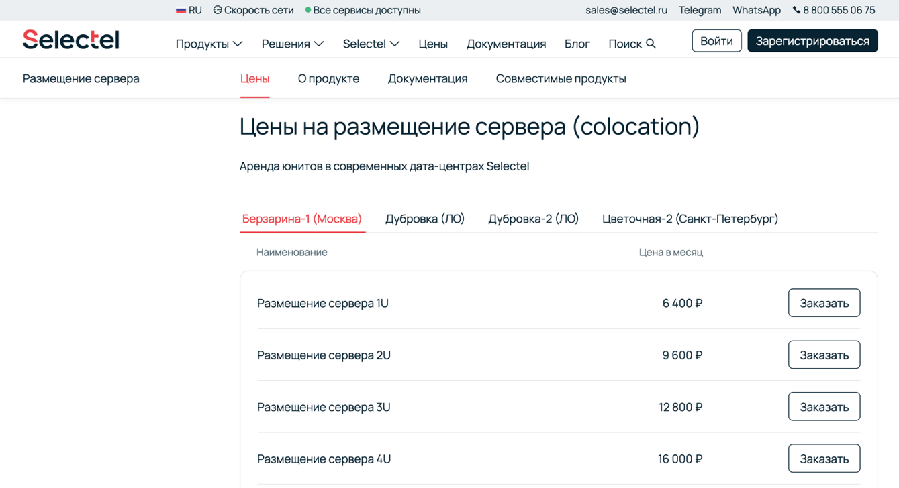

Рисунок 3 – Цены на размещение сервера Selectel

Из чего следует, что самое дешевое решение с учетом минимального резервирования (х2) обойдется минимум в 86 тысяч рублей, что потенциально перекрывает на несколько лет более дешевый вариант - арендовать сервер. Рассмотрим наиболее дешевые и надежные решения на российском рынке методом взвешенной суммы в таблице 3 и 4.

**Таблица 3** – Параметры ЦОД

| **ЦоД** | **Минимальная стоимость** | **Оценка SLA** |
| --- | --- | --- |
| Selectel | от 2100 рублей/месяц [16] | 8 |
| Reg.ru | от 8600 рублей/месяц [17] | 9 |
| Masterhost | от 3848 рублей/месяц [18] | 1 |
| Hostkey.ru | от 6978 рублей/месяц [19] | 5 |
| 1dedic.ru | от 6560 рублей/месяц [20] | 5 |
| tech.ru | от 6600 рублей/месяц [21] | 5 |

Для минимальной стоимости аренды (соотношение (2)) и оценки SLA (соотношение (3)) установим следующие коэффициенты:

|  |  |  |
| --- | --- | --- |
|  | $$1*\left(1-\frac{value_{i}}{\max\left(values\right)}\right)$$ | (2) |
|  | $$2.5*\left(\frac{value_{i}}{max\left(values\right)}\right)$$ | (3) |

**Таблица 4** – Оценка взвешенной суммы параметров ЦОД

|  |  |
| --- | --- |
| **ЦоД** | **Оценка взвешенной суммы** |
| Selectel | $$1*\left(1-\frac{2100}{8600}\right)+2.5*\frac{8}{9}≈0.7558+2.2222=2.978$$ |
| Reg.ru | $$1*\left(1-\frac{8600}{8600}\right)+2.5*\frac{9}{9}≈0.0+2.5=2.5$$ |
| Masterhost | $$1*\left(1-\frac{3849}{8600}\right)+2.5*\frac{1}{9}≈0.5524+0.2778=0.8302$$ |
| Hostkey.ru | $$1*\left(1-\frac{6978}{8600}\right)+2.5*\frac{5}{9}≈0.1886+1.3889=1.5775$$ |
| 1dedic.ru | $$1*\left(1-\frac{6560}{8600}\right)+2.5*\frac{5}{9}≈0.2372+1.3889=1.6261$$ |
| tech.ru | $$1*\left(1-\frac{6600}{8600}\right)+2.5*\frac{5}{9}≈0.2326+1.3889=1.6215$$ |

Из всех вариантов Selectel предоставляет самые дешевые условия сервиса за счет предоставления маломощных серверов. Также в Selectel есть возможность арендовать Raspberry Pi, однако с ограничениями (система на SD-карте) с учетом стоимости (800 рублей/месяц) - получается целесообразнее использовать свое железо (будет выгоднее за 5 месяцев). Выберем самые дешевые полноценные конфигурации серверов по возрастанию стоимости и мощности (CL02, CL03, DL-9), соотношения (4), (5) и (6):

|  |  |
| --- | --- |
| $$S_{CL02}=\frac{COST_{setup}+COST_{month}*M}{CPU*\left(K_{1}+FREQ*K_{3}\right)+RAM*K_{2}}=\frac{0+2100*12*6}{2*\left(0.5+2.0*0.5\right)+8*\frac{7}{6}}≈12259.46$$ | (4) |
| $$S_{CL03}=\frac{COST_{setup}+COST_{month}*M}{CPU*\left(K_{1}+FREQ*K_{3}\right)+RAM*K_{2}}=\frac{0+2300*12*6}{2*\left(0.5+3.3*0.5\right)+4*\frac{7}{6}}≈18468.40$$ | (5) |
| $$S_{DL-9}=\frac{COST_{setup}+COST_{month}*M}{CPU*\left(K_{1}+FREQ*K_{3}\right)+RAM*K_{2}}=\frac{0+5200*12*6}{4*\left(0.5+3.2*0.5\right)+8*\frac{7}{6}}≈21112.78$$ | (6) |

Можно получить более эффективные результаты удельной стоимости при использовании серверов с большим количеством оперативной памяти - их месячная стоимость повышается незначительно. Но по грубым оценкам нам нет необходимости значительно уходить за соотношение CPU/RAM=6/7, т.к. ПО не будет использовать ресурсы пропорционально.

Очевидно, данный вариант стоит рассматривать только при расширении требуемых мощностей до нескольких сотен логических вычислительных ядер или при кратковременном использовании.

**№2**. Установка своего сервера дома задача нетривиальная. Дорогие и мощные сервера отброшены из рассмотрения по параметру стоимость еще в пункте 1, более того для них совершенно не представляется возможным создать нормальные условия для функционирования (температура, влажность). Но есть возможность использовать потребительские ПК или микрокомпьютеры. Наиболее перспективным вариантом являются микрокомпьютеры на основе маломощных чипов с микроархитектурой ARM, такие как Raspberry Pi и его клонов: Orange Pi и Banana Pi. Стоимость клонов на рынке может быть в 1.5-2 раза ниже, но там высок процент брака и значительно сложнее адаптировать ПО, поэтому их рассматривать мы не будем.

Месячная стоимость для таких серверов будет складываться из платы за электричество (считаем, что доступ к сети оплачивался бы в любом случае отдельно). По тарифам на май 2022 года: 6.18 КВт/ч - пик, 5.15 КВт/ч - п/пик, 1.74 КВт/ч -ночь [22]. Одна Raspberry Pi вне зависимости от модели потребляет от 0.005 КВт/ч (IDLE - 100%) до 0.015 КВт/ч (IDLE-0%). Планируемая загрузка 70%, будем считать, что потребление растет линейно, соответственно потребление электроэнергии 0.010 КВт/ч + потребление сетевого оборудования, около 0.003 КВт/ч. Отсюда имеем: Месячная стоимость = (7 * 6.18 + 8 * 1.74 + 9 * 5.15) * 0.013 * 30 = 40.3767 (рублей/месяц). Сюда также стоит включить поломки дисков, но за рассматриваемый период вероятность поломок и сбоев дисков очень низка из-за низкой нагрузки на дисковую подсистему. За 3 года работы ни один из 3х тестовых SSD, использующихся в дальнейших расчетах не отказал.

Модель Raspberry Pi 4B 4GiB можно приобрести в Китае за 55$ (по курсу на 5 мая 2022 года 3566 рублей), а Raspberry Pi 4B 2GiB за 35$ (по курсу на 5 мая 2022 года 2269 рублей) плюс доставка 5$ (по курсу на 5 мая 2022 года 327 рублей). Кроме того потребуется обеспечить провода питания (в среднем на aliexpress - 83 рубля за штуку), 5V 3A блоки питания, которые можно закупить партией отдельно по 301 рубль за штуку на aliexpress, SD-карта для системы (32 GiB по 326 рублей за штуку на aliexpress) и маршрутизатор (656 рублей на aliexpress, потребление электроэнергии - 0.002 КВт/ч). Итого это 4 ядра Cortex-A72 (ARMv8) на частоте 1.5GHz и 4 ГиБ или 2 ГиБ оперативной памяти соответственно. Таким образом, соотношения (7) и (8) для таких конфигураций:

|  |  |
| --- | --- |
| $$S_{4GiB}=\frac{COST_{setup}+COST_{month}*M}{CPU*\left(K_{1}+FREQ*K_{3}\right)+RAM*K_{2}}=\frac{\left(3566+327+301+83+326+656\right)+40.3767*12*6}{4*\left(0.5+1.5*0.5\right)+4*\frac{7}{6}}=844.77$$ | (7) |
| $$S_{2GiB}=\frac{COST_{setup}+COST_{month}*M}{CPU*\left(K_{1}+FREQ*K_{3}\right)+RAM*K_{2}}=\frac{\left(2269+327+301+83+326+656\right)+40.3767*12*6}{4*\left(0.5+1.5*0.5\right)+2*\frac{7}{6}}=936.70$$ | (8) |

Однако, это оценка некорректно учитывает затраты на сетевое оборудование, стоимость которого фактически не входит в стоимость каждого сервера, она разделена между всеми. Произведем подсчет для кластера из N серверов в конфигурации на 4GiB, как более универсальной верхней оценки:

Исправленное значение стоимости (рублей/месяц), соотношение (9):

|  |  |
| --- | --- |
| $COST_{month}=\left(7*6.18+8*1.74+9*5.15\right)*0.010*30=31.059$ | (9) |

Значение стоимости в месяц для сетевого оборудования (в этот раз выберем более качественный маршрутизатор (1200 рублей, энергопотребление тоже около 0.003 КВт/ч) и еще коммутатор на 8 подключений (т.е. каждый до 7 серверов, 850 рублей, потребление 0.003 КВт/ч)), при этом не будем учитывать необходимость масштабировать маршрутизаторы с увеличением числа серверов, на практике наличие более 20 серверов не имеет смысла: Суммарная стоимость всего сетевого оборудования (рублей/месяц), соотношения (10) и (11):

|  |  |
| --- | --- |
| $$COST_{net_month}=\left(7*6.18+8*1.74+9*5.15\right)*\left(0.003+0.003*\left(N//7+1\right)\right)*30$$ | (10) |
| $$COST_{net_setup}=1200+850*\left(N//7+1\right)$$ | (11) |

Таким образом, соотношения (12) и (13) для N серверов и сетевого оборудования:

|  |  |
| --- | --- |
| $$S_{N*4GiB}=\frac{COST_{net_setup}+N*COST_{setup}+\left(N*COST_{month}+COST_{net_month}\right)*M}{N*\left(CPU*\left(K_{1}+FREQ*K_{3}\right)+RAM*K_{2}\right)}$$ | (12) |
| $$S_{N*4GiB}=\frac{1200+850*\left(N//7+1\right)+N*4603+\left(N*31.059+103.53*\left(0.003*\left(1+N//7\right)\right)*30\right)*72}{N*9.667}$$ | (13) |

Построим график зависимости данного отношения от N, рисунок 4:

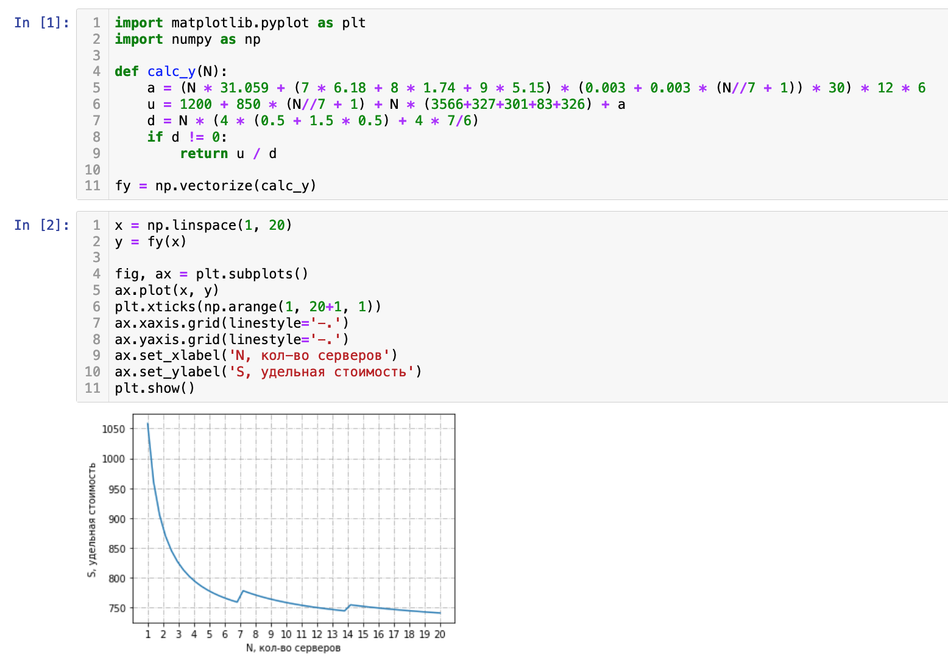

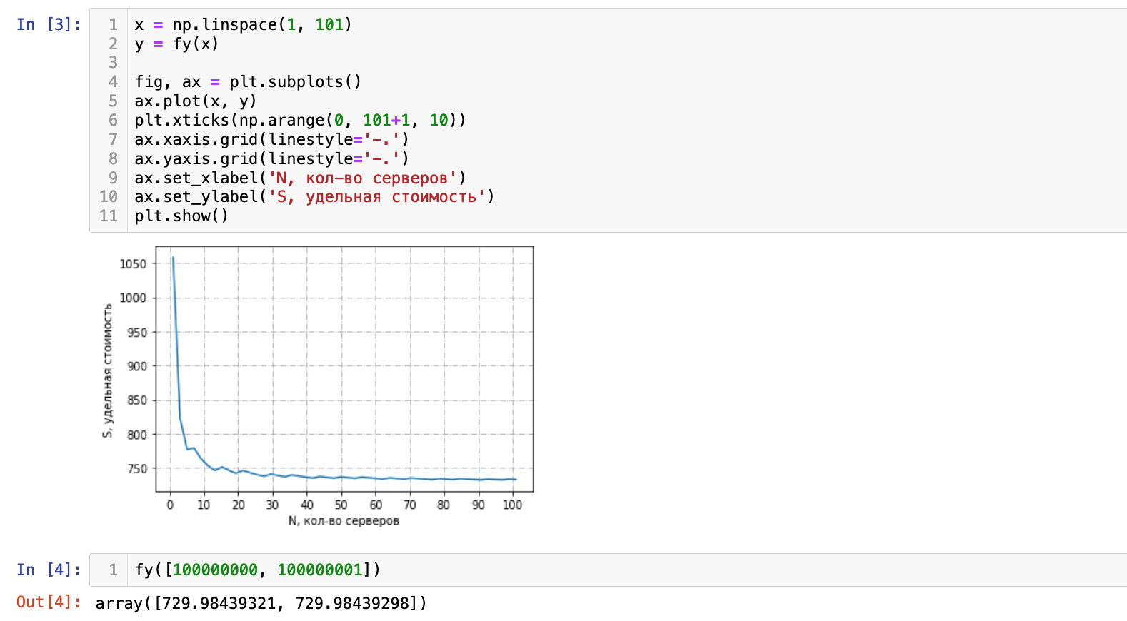

Рисунок 4 – График зависимости удельной стоимости от числа серверов

Удельная стоимость значительно снижается в пределах десятков серверов. графика есть горизонтальная асимптота: 729.98, соответственно увеличение количества серверов до бесконечности не даст нам снижения расходов на отдельный сервер. Более того, мы не учитываем повышение расходов на такое значительное масштабирование - потребуются мощное энергообеспечение, масштабирование маршрутизаторов, и так далее, что повысит общую удельную стоимость. Очевидно, что при увеличении числа требуемых логических ядер до сотен и тысяч (а соответственно и серверов до нескольких десятков или сотен), нам нужно выбрать первый вариант. Но при требованиях до 20 серверов мы значительно экономим свои материальные ресурсы в сравнении с первым вариантом.

**№3.** Использование облачных решений значительно усложнено в связи с введением санкций - из рассмотрения были удалены все зарубежные решения - Amazon Web Services (AWS), DigitalOcean и прочие, поскольку нет возможности провести оплату. Рассмотрим цены в 3х самых крупных российских провайдеров облачных решений, для всех них выберем стандартную конфигурацию 4 vCPU, 4 GiB RAM, 50 GiB SSD. Mail.ru Cloud Solutions (ныне VK Cloud Solutions), рисунок 5:

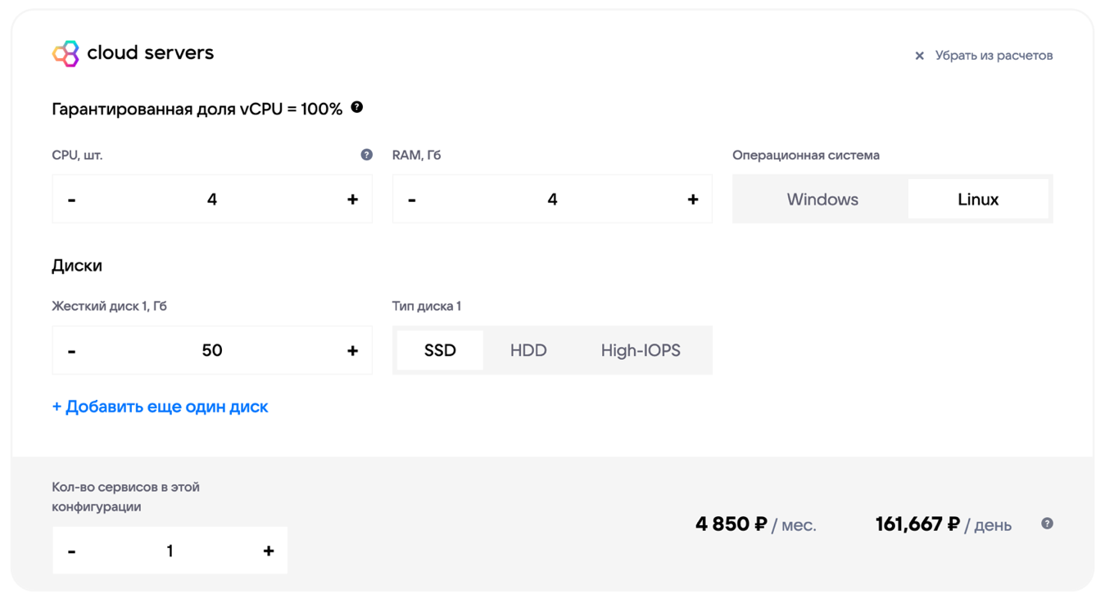

Рисунок 5 - Стоимость аренды виртуального сервера MCS

Рассмотрим Yandex.Cloud, рисунок 6:

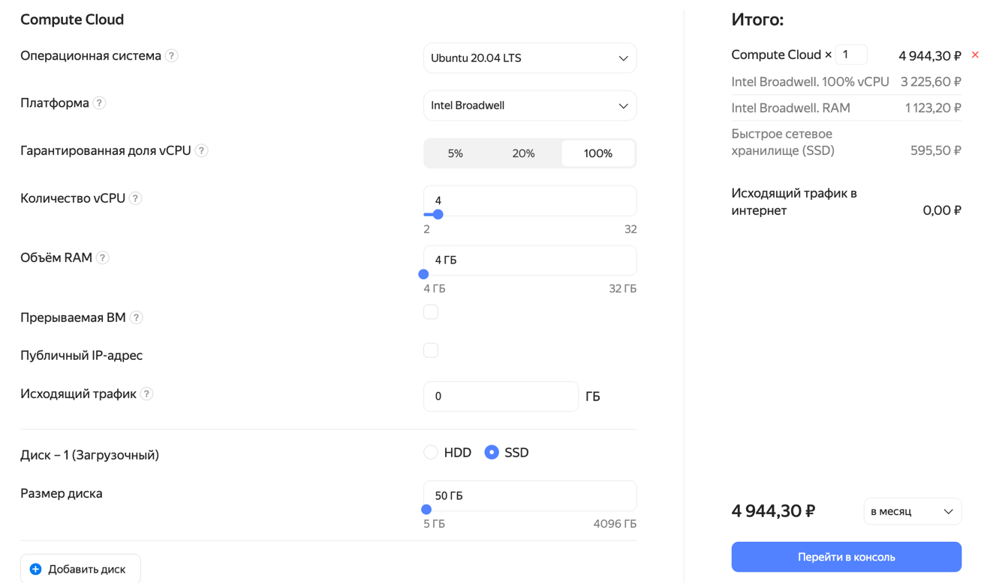

Рисунок 6 – Стоимость аренды виртуального сервера Yandex.Cloud

Рассмотрим RuVDS, рисунок 7:

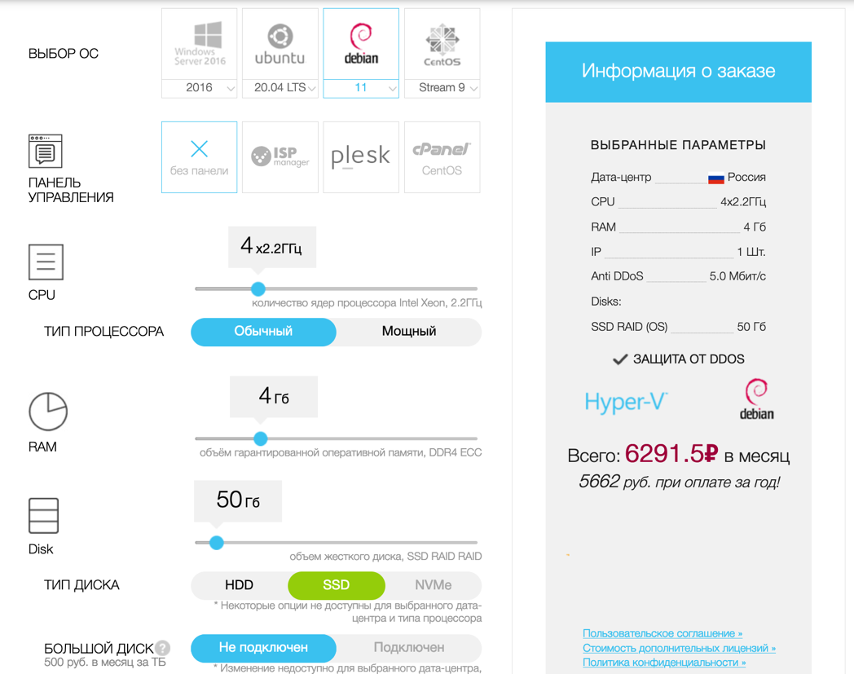

Рисунок 7 – Стоимость аренды виртуального сервера RuVDS

Оказалось, что наиболее выгодным по ценам вариантом является решение от VK Cloud Solutions, рисунок 8. Старые цены до 24 февраля 2022, новые на 5 мая 2022 [23]:

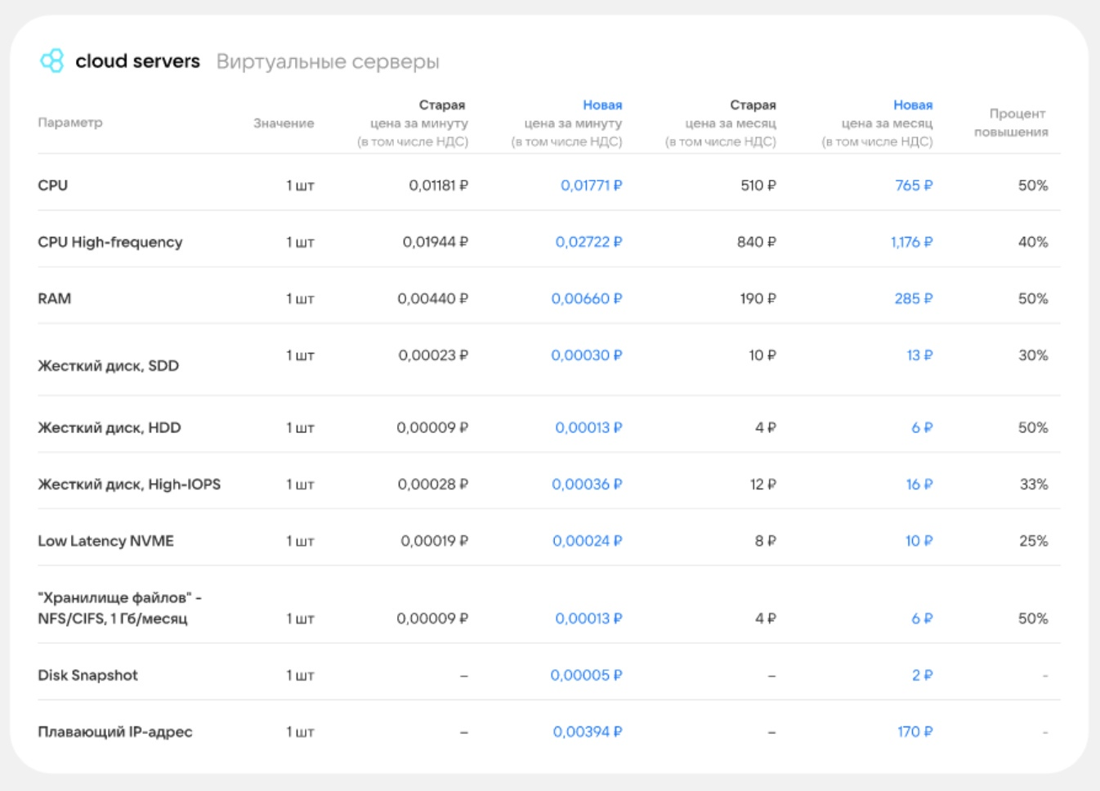

Рисунок 8 – Ценовые политики MCS (VK Cloud Solutions)

Рассчитаем удельную стоимость от VKC для конфигурации vCPUs=4, RAM=8, подставив данные на соотношении (14):

|  |  |
| --- | --- |
| $$S_{MCS}=\frac{COST_{setup}+COST_{month}*M}{CPU*\left(K_{1}+FREQ*K_{3}\right)+RAM*K_{2}}=\frac{0+\left(4*765+8*285\right)*12*6}{4*\left(0.5+2.2*0.5\right)+8*\frac{7}{6}}≈24437.29$$ | (14) |

Построим графики для произвольного числа vCPU и RAM, рисунок 9:

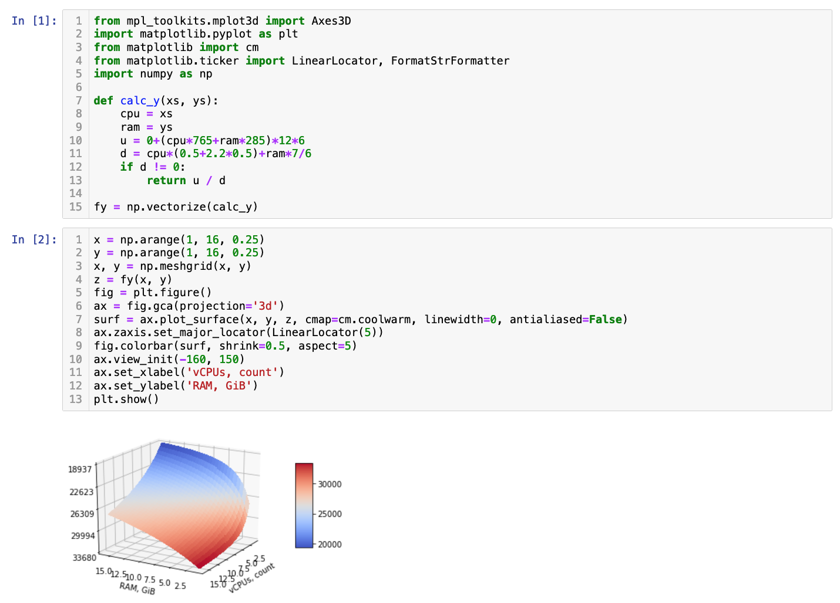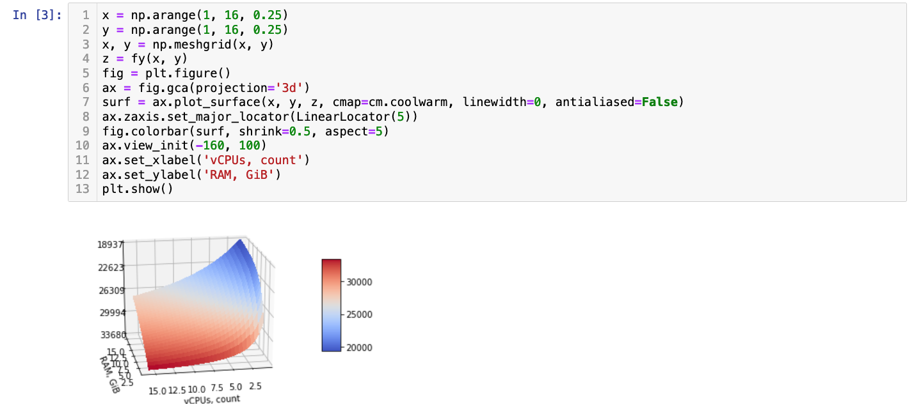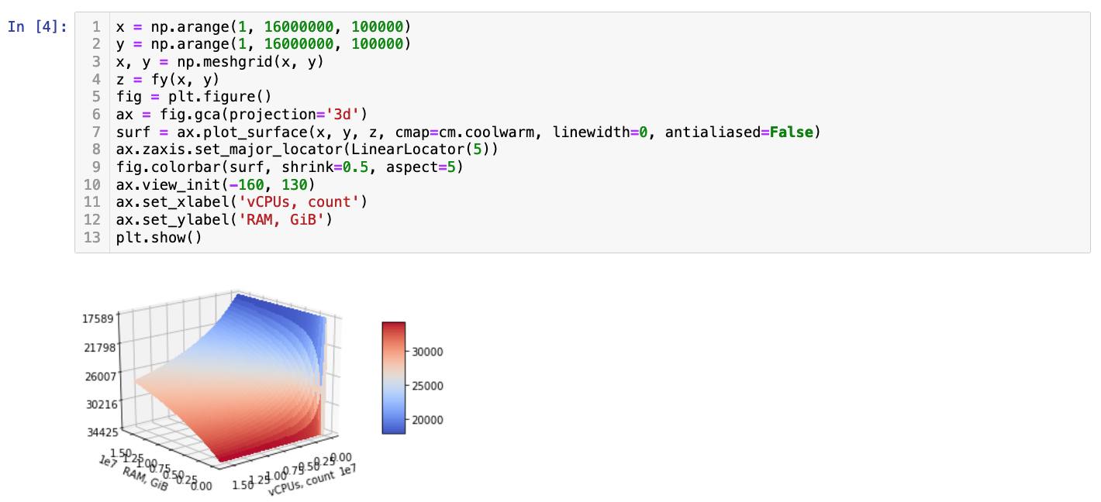

Рисунок 9 – График зависимости удельной стоимости от vCPUs и RAM.

Никаких откровений. с увеличением мощности серверов удельная стоимость растет. При большом количестве оперативной памяти и малом количестве ядер стабилизируется на значении 17588.57, при большом количестве оперативной памяти и большом количестве ядер - на значении 27325.30. И для нескольких виртуальных машин это соотношение остается линейным относительно удельной стоимости для одного сервера, соотношение (15):

|  |  |  |
| --- | --- | --- |
|  | $$S_{N*MCS}=N*S_{MCS}≈N*17588.57$$ | (15) |

Очевидно, это более удобный вариант за счет различного функционала, предоставляемого платформой MCS и гибкой настройки ресурсов за счет системы виртуализации, но значительно менее эффективный по удельной стоимости, чем аренда реального сервера. К тому же, виртуальная машина точно будет уступать по производительности реальному серверу. Значит вариант №3 уступает всем другим. Таким образом, по параметру удельной стоимости наиболее выгодным является вариант №2 - Закупка и установка своих собственных серверов и сетевого оборудования.

* 1. Перечень задач процесса разработки

По итогам предпроектного обследования составлено техническое задание (приводится в приложении Б), по которому будут производиться дальнейшая разработка системы. [33] Графическая схема предметной области приводилась на рисунке 1. Для создания системы необходимо будет выполнить следующий перечень задач:

* Подготовка аппаратной части
* Разработка и развертывание основных подсистем
* Разработка и развертывание подсистемы контроля
* Автоматизация процессов развертывания
* Отладка и настройка

1. Конструкторская часть
   1. Разработка структуры АСОИУ

Из изложения структуры предметной области (в пункте 1.1) и постановки задачи проектирования (пункт 1.2) следует необходимость проектирования АСОИУ с множеством подсистем.

Основные источники информации:

* Мониторинг сервисов (метрики временных рядов)
* Разработчики (код и настройки приложения)
* SR-инженеры (контроль и настройки инфраструктуры)
* Пользователи (данные приложения)

Основные потребители информации:

* Сервисы (данные приложения)
* Подсистема хранения
* Подсистема мониторинга
* Подсистема контроля

Подходы к возможным архитектурам:

* **Одноузловое решение, монолитная архитектура**. Совершенно отсутствует отказоустойчивость, сложно организовать работу с системой в мультипользовательском режиме.
* **Клиент-сервисная монолитная архитектура** – 1 сервер, много клиентов. Отсутствует отказоустойчивость, но есть возможность организовать быстрое переключение на холодный резерв и работу нескольких пользователей.
* **Многоуровневая архитектура** – выделение слоев хранилища и балансировки нагрузки. Появляется возможность горизонтального масштабирования, репликации данных и обеспечения отказоустойчивости. Однако, нет возможности организовать работу с динамическим набором взаимосвязанных сервисов, требуется ручное вмешательство.
* **Микросервисная архитектура** – единственный подходящий вариант для динамических окружений с множеством взаимосвязанных сервисов в составе цифровой экосистемы проектов.

Рассмотрим на рисунке 10 схему декомпозиции по подсистемам проектируемой АСОИУ – системы автоматизации разработки и обеспечения доступности. От этапа к этапу необходимо разворачивать каждую подсистему от менее приоритетной до более приоритетной.

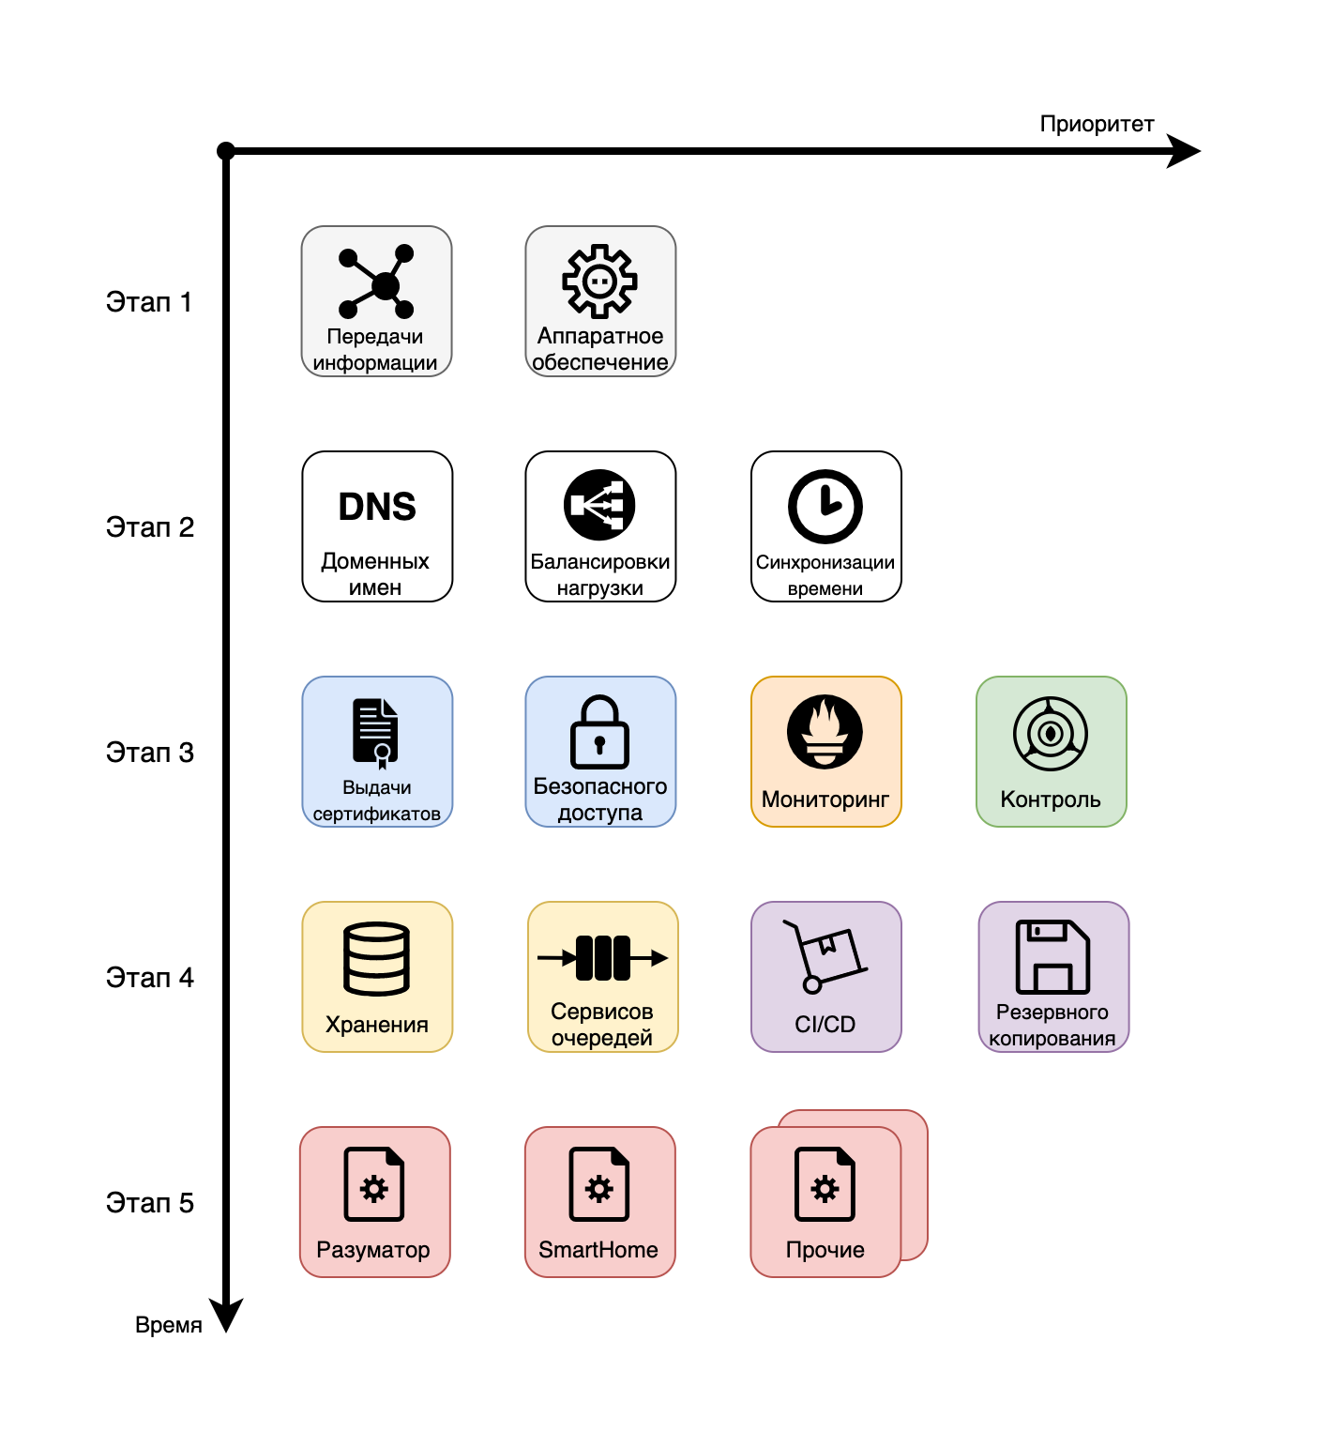

Рисунок 10 – Декомпозиция по подсистемам

Рассмотрим подробно каждую подсистему и их назначение:

* Подсистема передачи информации – для организации единой локальной сети и доступов из и к сети Интернет. Подробно рассматривается в пункте 2.2.
* Подсистемы аппаратного обеспечения – настройки оборудования, драйвера и настройки ОС. Подробно рассматривается в пункте 2.3.
* Подсистема доменных имен – для организации нескольких сервисов преобразования доменных имен в IP-адреса и наоборот и предоставления доступа к управлению записями. Подробно рассматривается в пункте 2.4.
* Подсистема балансировки нагрузки – для организации балансировки нагрузки для горизонтального масштабирования и повышения отказоустойчивости. Подробно рассматривается в пункте 2.6.
* Подсистема синхронизации времени – для согласования системного времени и таймеров на всех узлах кластера. Подробно рассматривается в пункте 2.13.2.
* Подсистемы выдачи сертификатов – для организации получения и распространения цифровых SSL-сертификатов на все узлы системы. Подробно рассматривается в пункте 2.11.
* Подсистема безопасного доступа – для организации защищенного доступа к компонентам цифровой экосистемы. Подробно рассматривается в пункте 2.8.
* Подсистема мониторинга – для организации наблюдения за параметрами системы и оповещения в случае выхода этих параметров за установленные границы. Подробно рассматривается в пункте 2.7.
* Подсистема контроля – для организации “насдистемного” управления и контроля доступов. Подробно рассматривается в пункте 2.12.
* Подсистема хранения – для организации хранения и доступа к данным по различным интерфейсам. В состав входят распределенные системы Ceph, Memcached, Redis, MariaDB+Galera, PostgreSQL и другие. Подробно рассматривается в пункте 2.9.
* Подсистема сервисов очередей – для организации обмена сообщениями между сервисами посредством очередей. Подробно рассматривается в пункте 2.10.
* Подсистема непрерывной интеграции и развертывания (на схеме CI/CD) – для организации сборочных цепочек и автоматизации процессов сборки, тестирования и развертывания на серверах посредством GitLab-CI (из инсталляции GitLab в МГТУ им. Н.Э. Баумана – bmstu.codes) и GitLab-runner. Подробно рассматривается в пункте 2.13.6.
* Подсистема резервного копирования – для сохранения архивных резервных копий для различных подсистем проекта. Подробно рассматривается в пункте 2.13.1.

Прочие сервисы экосистемы, такие как:

* Разуматор (Миварная активная энциклопедия) – подробно рассматривается в пункте 2.13.4.
* SmartHome (Интернет вещей) – подробно рассматривается в пункте 2.13.3

В дальнейшем планируется размещать больше сервисов в составе экосистемы.

* 1. Разработка подсистемы передачи информации

Для обеспечения максимальной отказоустойчивости и производительности будет использоваться иерархическая система подключения сетевого оборудования. Топология сети отражена на рисунке 11.

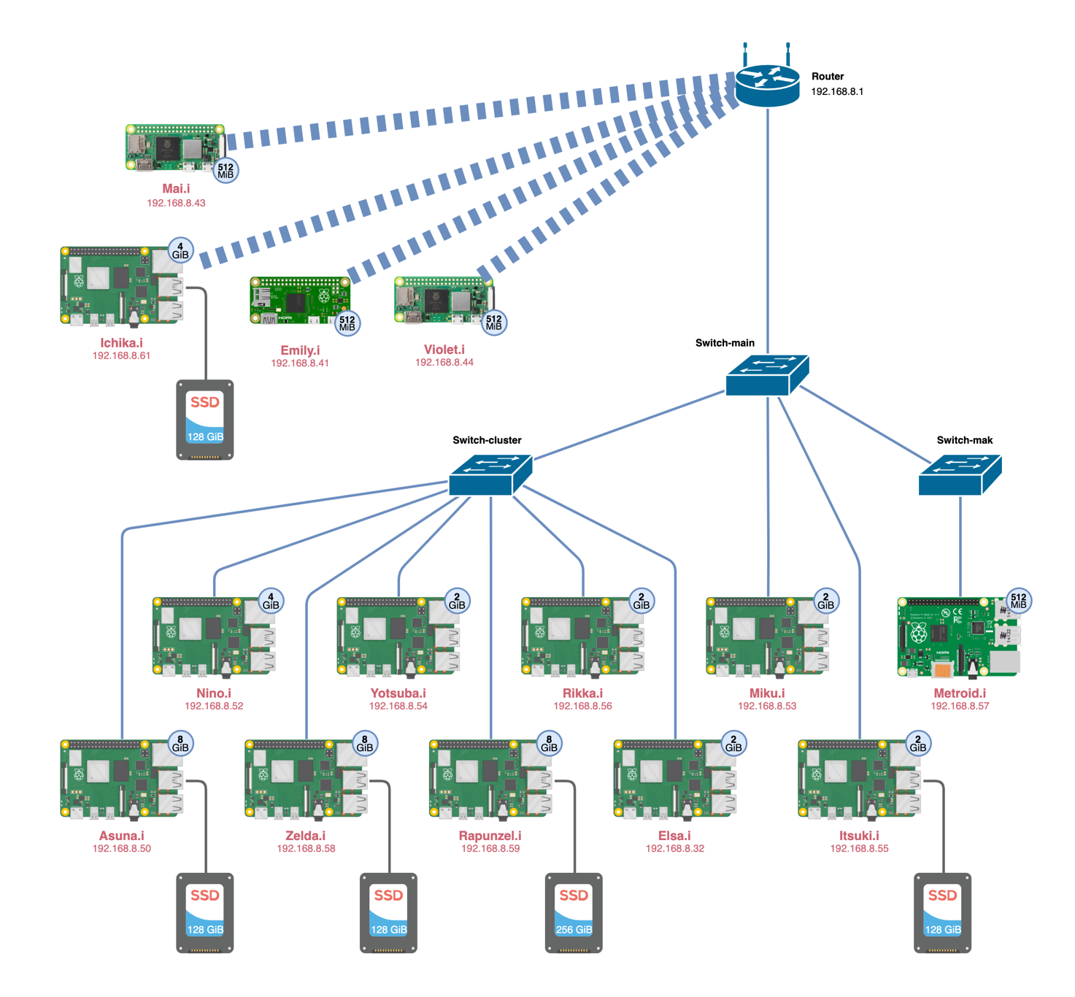

Рисунок 11 – Топология сети и аппаратного обеспечения

Часть серверов подключается по беспроводному подключению из-за особенностей расположения или отсутствия проводных интерфейсов подключения. Основная нагрузка на сеть приходится на коммутаторы switch-main и switch-cluster. Их внутренняя пропускная способность составляет 10 гигабит, соответственно 7 Raspberry Pi 4B с гигабитными интерфейсами не смогут перегрузить сеть полностью утилизировав канал коммутаторов. При необходимости коммутаторы можно подключить двумя сетевыми интерфейсами в bond для удвоения пропускной способности (от гигабита до двух между ними).

Для того, чтобы в случае отказа части узлов обеспечить автоматическое переключение нагрузки используется протокол VRRP и сервис Keepalived. Каждому серверу, помимо его основного адреса назначается “сервисный” VIP. Для каждого сервера устанавливается приоритет владения, VIP захватывает самый приоритетный сервер. Если же он отказывает и перестает рассылать широковещательные VRRP-сообщения, то VIP переходит к другому серверу по старшинству. Схема распределения адресов по серверам и группам приводится на рисунке 12.

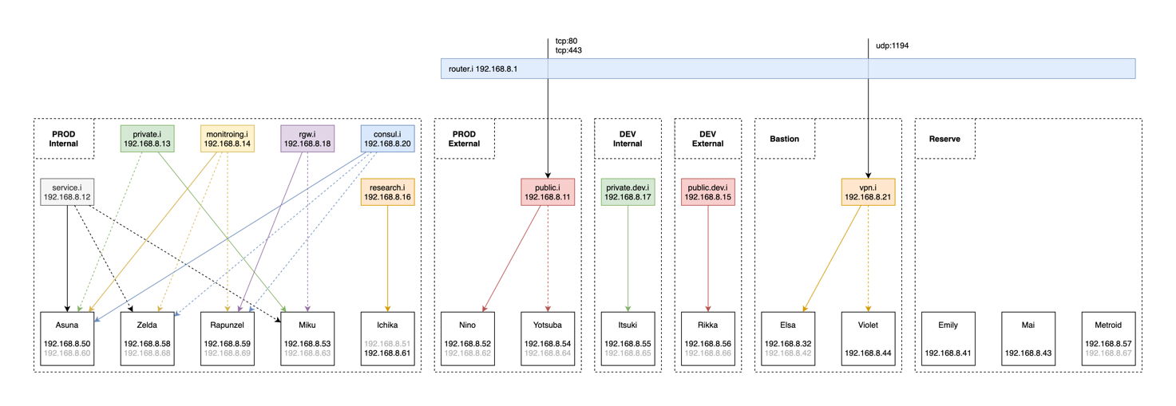

Рисунок 12 – Распределение VIP по группам серверов

При необходимости серьезных работ можно без остановки обслуживания потушить 2/3 части PROD-кластера, сервисы продолжат свою работу. Удалось добиться полностью автоматического переключения нагрузки при отказе части серверов - быстрая замена на 3-ем уровне OSI (через VIP — VRRP с помощью Keepalived).

* 1. Подготовка аппаратного обеспечения

Для разработки системы потребуется подготовить демонстрационный стенд. Прежде всего необходимо было закупить оборудование, спроектировать структуру локальной сети, разработать именование, каждому серверу присвоить свое имя и зарезервировать для них IP-адреса, чтобы можно было легко в них ориентироваться. И только после этого можно будет установить и настроить прошивки и ОС. Демонстрационный стенд на нужды кафедральных проектов будет размещен на 15 серверах, разбитых на серверные группы.

* + 1. Закупка оборудования

Серверное оборудование:

- 3x Raspberry Pi 4B 8 GiB RAM

4 core Cortex-A72 (ARM v8) 1.5GHz

8 GiB DDR4 RAM

1 Gigabit Ethernet

2.4GHz/5GHz IEEE 802.11ac

32 GiB microSDXC C10

- 2x Raspberry Pi 4B 4 GiB RAM

4 core Cortex-A72 (ARM v8) 1.5GHz

4 GiB DDR4 RAM

1 Gigabit Ethernet

2.4GHz/5GHz IEEE 802.11ac

32 GiB microSDXC C10

- 5x Raspberry Pi 4B 2 GiB RAM

4 core Cortex-A72 (ARM v8) 1.5GHz

2 GiB DDR4 RAM

1 Gigabit Ethernet

2.4GHz/5GHz IEEE 802.11ac

32 GiB microSDXC C10

- 1x Raspbery Pi B+

1 core ARM1176JZF-S (ARM v6) 700MHz

512 MiB DDR3 RAM

100 Megabit Ethernet

2.4GHz IEEE 802.11ac (EDUP-dongle)

32 GiB microSDXC C10

- 1x Raspberry Pi Zero HW

1 core ARM1176JZ-F (ARM v6) 1GHz

512 MiB DDR3 RAM

2.4GHz IEEE 802.11ac

32 GiB microSDXC C10

- 2x Raspberry Pi Zero 2W

4 core Cortex-A53 (ARM v8) 1GHz

512 MiB DDR3 RAM

2.4GHz IEEE 802.11ac

32 GiB microSDXC C10

- 1x ASUS V1S 2 GiB RAM (Yukinon)

Intel Core 2 Duo T7700 1.5GHz

2 GiB DDR3 RAM

100 Megabit Ethernet + 2.4GHz IEEE 802.11ac

150 GiB HDD

Микроконтроллеры (используются в IoT и низкоуровневых решениях для модулей контроля экосистемы):

- 6x Arduino Nano

- 3x Iska Nano Pro

- 2x Iska Neo

- 8x ESP-01S (ESP8266)

- 6x ESP-12F (ESP8266)

- 2x Wi-Fi Troyka модуль (ESP8266)

Сетевое оборудование:

- 2x ZYXEL GS1200-5-EU0101F Smart Switch

- 2x ZYXEL GS1900-8-EU0101F Smart Switch

- 1x TP-Link Archer C2300 Router with AP

Энергоснабжение:

- 1x UPS 2U, 4P - 50000 mAh

- 1x UPS DC 5V-12V Battery Backup Portable - 10400 mAh

- 3x Pilot сетевой фильтр

Перечень оборудования представлен на рисунке 13.

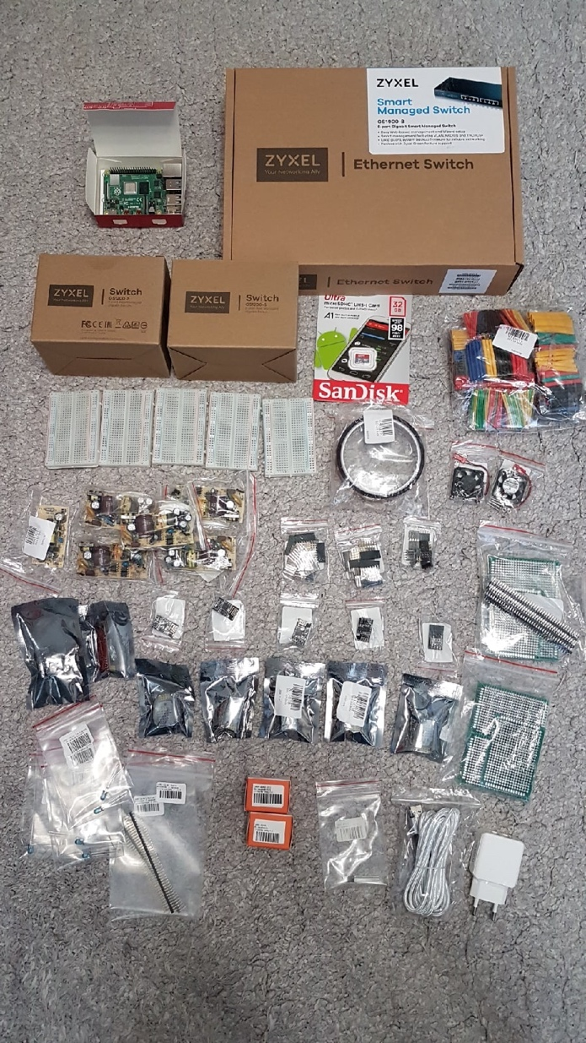

Рисунок 13 – Закупки оборудования

* + 1. Структура именования и выдачи IP-адресов

- name: asuna # Raspberry Pi 4B

rec:

- { ip: 192.168.8.50, zone: e, main: yes, haproxy: yes }

- { ip: 192.168.8.60, zone: w }

- name: ichika # Raspberry Pi 4B

rec:

- { ip: 192.168.8.51, zone: e }

- { ip: 192.168.8.61, zone: w, main: yes, haproxy: yes }

- name: nino # Raspberry Pi 4B

rec:

- { ip: 192.168.8.52, zone: e, main: yes, haproxy: yes }

- { ip: 192.168.8.62, zone: w }

- name: miku # Raspberry Pi 4B

rec:

- { ip: 192.168.8.53, zone: e, main: yes, haproxy: yes }

- { ip: 192.168.8.63, zone: w }

- name: yotsuba # Raspberry Pi 4B

rec:

- { ip: 192.168.8.54, zone: e, main: yes, haproxy: yes }

- { ip: 192.168.8.64, zone: w }

- name: itsuki # Raspberry Pi 4B

rec:

- { ip: 192.168.8.55, zone: e, main: yes, haproxy: yes }

- { ip: 192.168.8.65, zone: w }

- name: rikka # Raspberry Pi 4B

rec:

- { ip: 192.168.8.56, zone: e, main: yes, haproxy: yes }

- { ip: 192.168.8.66, zone: w }

- name: metroid # Raspberry Pi B+

rec:

- { ip: 192.168.8.57, zone: e, main: yes, haproxy: yes }

- { ip: 192.168.8.67, zone: w }

- name: zelda # Raspberry Pi 4B

rec:

- { ip: 192.168.8.58, zone: e, main: yes, haproxy: yes }

- { ip: 192.168.8.68, zone: w }

- name: rapunzel # Raspberry Pi 4B

rec:

- { ip: 192.168.8.59, zone: e, main: yes, haproxy: yes }

- { ip: 192.168.8.69, zone: w }

- name: yukinon # Raspberry Pi 4B

rec:

- { ip: 192.168.8.30, zone: e }

- { ip: 192.168.8.40, zone: w, main: yes, haproxy: yes }

- name: emily # Raspberry Pi Zero WH

rec:

- { ip: 192.168.8.41, zone: w, main: yes, haproxy: yes }

- name: elsa # Raspberry Pi 4B

rec:

- { ip: 192.168.8.32, zone: e, main: yes, haproxy: yes }

- { ip: 192.168.8.42, zone: w }

- name: mai # Raspberry Pi Zero W 2

rec:

- { ip: 192.168.8.43, zone: w, main: yes, haproxy: yes }

- name: violet # Raspberry Pi Zero W 2

rec:

- { ip: 192.168.8.44, zone: w, main: yes, haproxy: yes }

Диапазоны адресов:

- 192.168.8.1 - Зарезервировано под роутер

- 192.168.8.{2..10} - Зарезервировано под сетевое оборудование

- 192.168.8.{11..29} - Virtual IPs

- 192.168.8.{30..39} - Дополнительный диапазон .e адресов

- 192.168.8.{40..49} - Дополнительный диапазон.w адресов

- 192.168.8.{50..59} - Основной диапазон.e адресов

- 192.168.8.{60..69} - Основной диапазон.w адресов

- 192.168.8.{70..79} - IoT устройства Михаила Кучеренко

- 192.168.8.{80..99} - IoT устройства Тагира Ханмурзина

- 192.168.8.{100..249} - DHCP, динамическая выдача

- 192.168.8.{250..254} - Рабочие станции

- 192.168.8.254 - Зарезервировано под роутер

Основные виды LAN-адресов:

- **.i** - основной адрес сервера или VIP, есть у всех серверов по умолчанию

- **.e** - адрес сервера, полученный по проводному ethernet-подключению

- **.w** - адрес сервера, полученный по беспроводному wlan-подключению

- **.argobay.ml** - адреса доступных пользователям сервисов в PROD

- **.dev-argobay.ml** - адреса доступных пользователям сервисов в DEV

- **.dev.i** - адреса VIP для DEV

Итоговая структура сетевого подключения приведена в пункте 2.2 на рисунке 11.

* + 1. Особенности серверов

Сервера Asuna, Zelda, Rapunzel, Ichika и Itsuki используются как системы для хранения данных, на них будет значительно выше нагрузка на сетевую подсистему. Поэтому для каждого такого сервера был установлен отдельный внешний SSD-диск. Rapunzel также используется как система для хранения логов, поэтому объем диска там удвоен. Для автоматического монтированная на каждом сервере настроен fstab, пример с Asuna, фрагмент кода:

# cat /etc/fstab

proc /proc proc defaults 0 0

PARTUUID=1c8da33f-01 /boot vfat defaults 0 2

PARTUUID=1c8da33f-02 / ext4 defaults,noatime 0 1

# a swapfile is not a swap partition, no line here

# use dphys-swapfile swap[on|off] for that

# SSD SMARTBUY 128 GiB

UUID=87fd96d9-1ef9-4216-a21d-9e4cdfec9a99 /var ext4 defaults,auto,noatime,discard,rw,nofail 0 2

UUID=b949e6d3-8236-4b95-a35e-8156aacf1f3e /mnt/data ext4 defaults,auto,noatime,discard,rw,nofail 0 2

Все SSD разбиты на 3 раздела: первый предназначен для Ceph, второй - под данные хранилищ (`/mnt/data`), третий - под программы (монтируется `/var`, что позволяет значительно повысить быстродействие), рисунок 14:

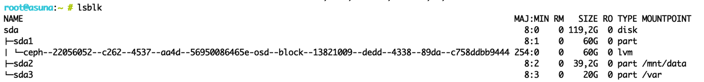

Рисунок 14 – Разделы дисков

Asuna, Zelda (спецификация на рисунке 15) и Rapunzel входят в группу control-plane, там размещены СУБД, мониторинг и прочие сервисы, требовательные к оперативной памяти, поэтому эти сервера снабжены 8GiB оперативной памяти.

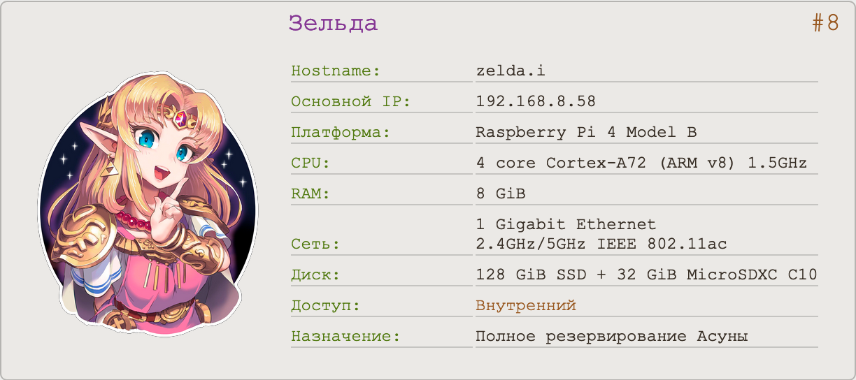

Рисунок 15 – Спецификация сервера

Сервер Nino является первичной точкой входа, там может наблюдаться значительная нагрузка от запросов пользователей, поэтому для поддержания всех соединений там установлено 4GiB оперативной памяти.

Ichika является сервером, который установлен в “умное зеркало”, её основное назначение - обрабатывать запросы, связанные с моделями машинного обучения - распознавание образов на видео и распознавание речи в текст. Ввиду особенностей установки основным сетевым интерфейсом этого сервера является беспроводной - Ichika.w.

Metroid - самый старый сервер всего кластера, с него начиналась разработка инфраструктуры. От концептов с Asuna и Metroid до полноценного кластера на 15 серверов. Самое слабое железо в сравнении с остальными. Для реальной нагрузки от пользователей использоваться не может. К нему подключена система с LCD-дисплеем для выведения оповещений, сервис LCDAPI позволяет управлять им по сети с помощью HTTP-запросов.

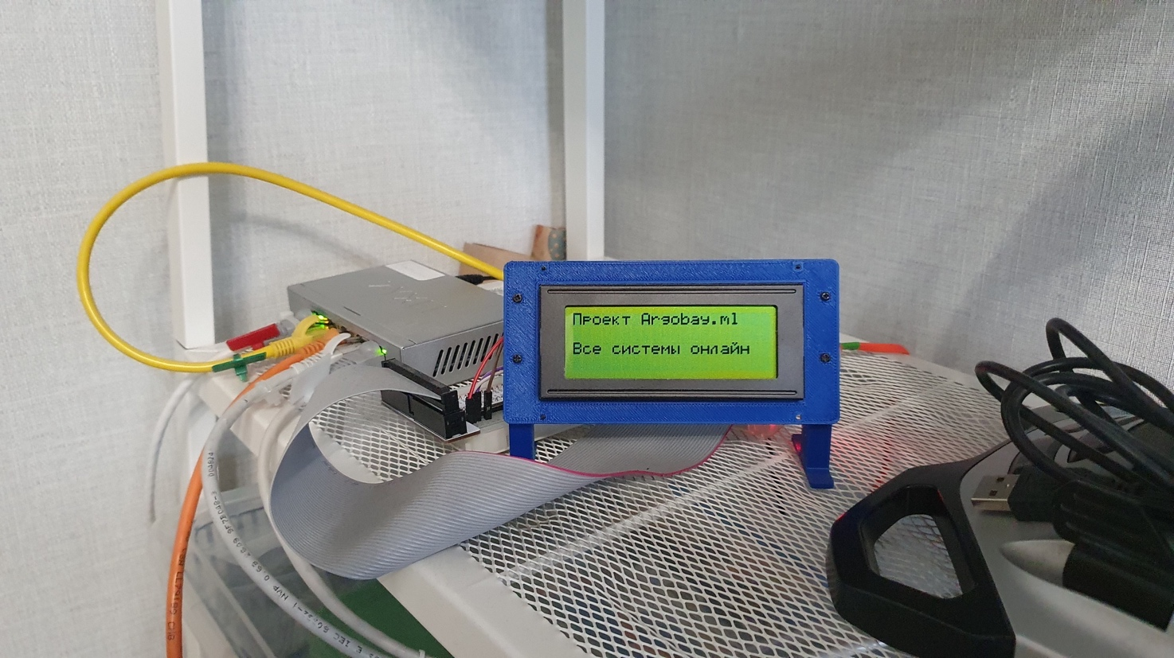

Рисунок 16 – Пример работы LCDAPI

В январе 2021 года полностью стерты диски серверов и начата настройка текущей инфраструктуры. Фактически в сыром состоянии (только основные сервисы и мониторинг всего на 2х серверах) инфраструктура была запущена 06.02.2021 в 19:30, с тех пор кластер функционирует непрерывно и постоянно расширяется. К 08.06.2021 в составе инфраструктуры уже находилось 9 серверов (7 в нагрузке). Всего в составе инфраструктуры на данный момент 15 серверов, из которых 14 находятся в нагрузке.

Также, часть компонентов и подсистем установлена на кафедральный сервер и на виртуальные машины в корпоративное облако VK. Пример индивидуального проекта для кафедры ИУ5 МГТУ им. Н.Э. Баумана приводится на рисунке 17. В пункте 9 приложения А приводится крупный вариант схемы.

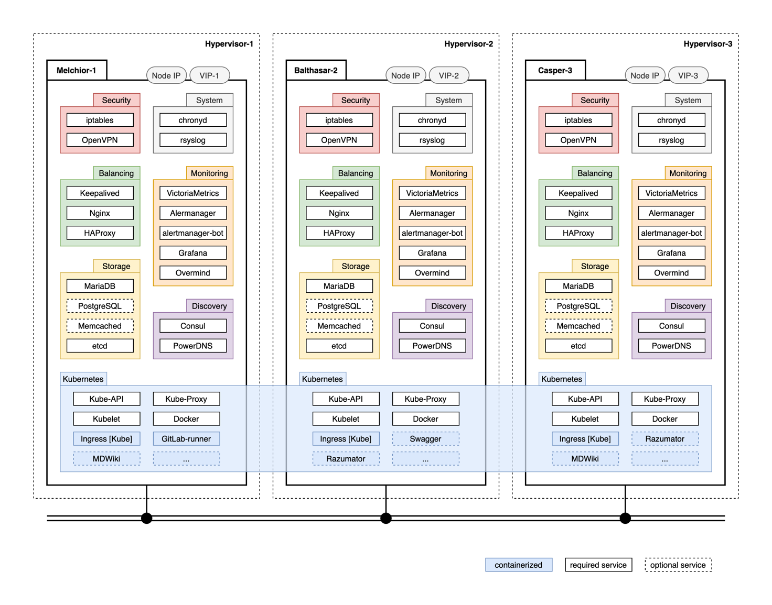

Рисунок 17 – Проект платформы для кафедральных проектов ИУ5

Для поддержки кафедральных проектов, работ бакалавров и магистров предлагается поднять аналогичную демонстрационному стенду инфраструктуру на трех виртуальных машинах в ЦоД МГТУ им. Н.Э. Баумана. Каждая виртуальная машина в такой конфигурации будет являться равноправным узлом и полностью делить с остальными нагрузку и обеспечивать максимально отказоустойчивый контур. Также на май 2022 на кафедральном сервере развернуты подсистемы мониторинга и резервного копирования для автоматизации обеспечения доступности кафедральных ресурсов.

* + 1. Структура серверных групп

Весь набор серверов разбит на 3 части, фактически два независимых окружения и контур ограниченного доступа, что демонстрируется на рисунке 18.

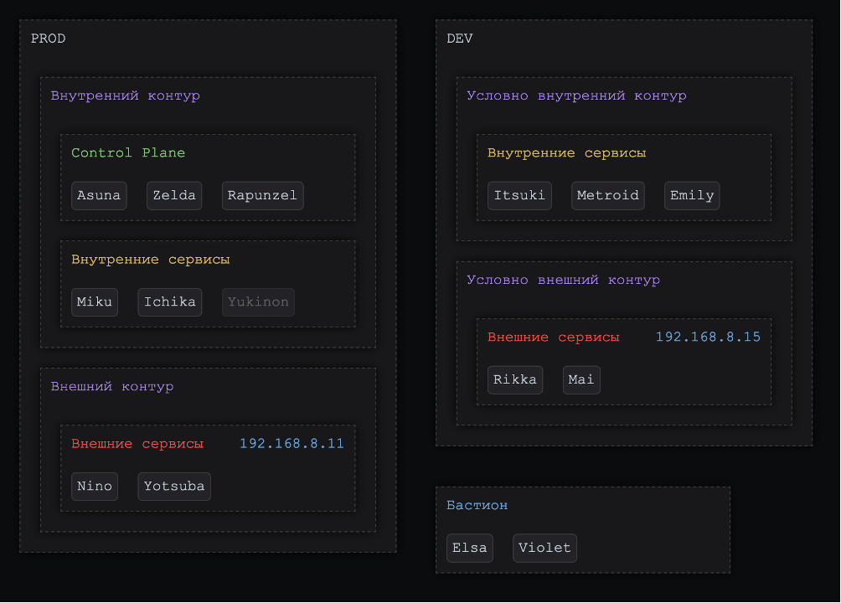

Рисунок 18 – Распределение серверов по серверным группам

**DEV** - среда для разработки из 5 серверов. На сервера нет доступа извне, только по VPN, однако сетевая безопасность внутри для упрощения разработки минимальная - между серверами открыты все порты. Есть условное деление на внешний и внутренний контур, чтобы проще было адаптировать свои наработки к PROD-среде. Управляющие сервисы DNS и Ceph находятся в PROD-окружении, однако к ним можно в режиме чтения получить доступ из DEV. Внутренние сервисы DEV: Itsuki. Внешний контур - Rikka. Metroid, Emily и Mai используются для личных целей и экспериментов. При необходимости на них может быть переведена нагрузка с Itsuki и Rikka. Стоит отметить, что DEV - исключительно платформа для тестирования и разработки, она не рассчитана на реальную нагрузку от пользователей, там стоят слабые сервера для экономии ресурсов.

**PROD** - продукционная среда, здесь максимально строгие правила безопасности - открыты только требуемые для работы порты. Сервисы доступны снаружи по HTTPS, эти запросы направляются во внешний контур, откуда при необходимости делаются запросы к хранилищам и кэширующим подсистемам на внутренний контур. Внешний контур зарезервирован двумя экземплярами всех сервисов на серверах Nino и Yotsuba, при необходимости (например, при отказе обоих серверов или плановом техобслуживании) нагрузку с него можно временно переключить на сервера внутренних сервисов - Miku, Ichika или Yukinon. Внутренний контур зарезервирован тремя экземплярами на серверах Asuna, Zelda, Rapunzel, там поднимаются все системы хранения и наиболее критичные сервисы. Часть сервисов также делится между c control-plane серверами и внутренними сервисами, например, сервисы DNS.

**Bastion** – среда ограниченного доступа, необходима для обслуживания серверов, надежного поддержания работы VPN-сервера и разграничения доступов. Это точка входа для разработчиков и администраторов систем в экосистеме. (см. рисунок 19). В состав группы Bastion входят два сервера - Elsa и Violet.

Исходя из расчета, что в кластере находится N серверов - можно потерять безвозвратно до 1/3 кластера (кворум составляют 2/3*N узлов каждой группы), с подтверждением администратора до 2/3 кластера - вообще без снижения функциональности. При отказе большего числа узлов потребуется вручную переопределить роли и настроить ПО. Такой высокой живучести можно достичь только многократным резервированием каждого компонента, использованием балансировщиков нагрузки или протоколов динамической маршрутизации. Этот аспект подробно рассматривается в анализе программного обеспечения.

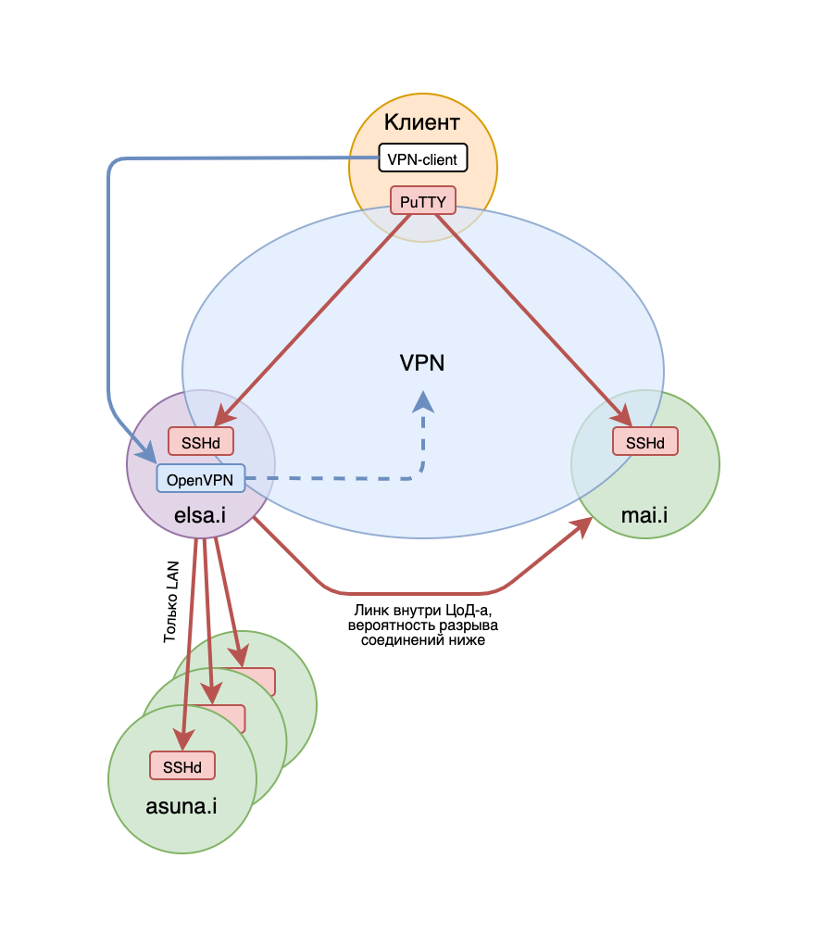

Рисунок 19 – Схема подключения клиентов по VPN

Такое разделение позволило максимально обезопасить работу всех подсистем и зарезервировать максимум компонентов. Наличие отдельного контура только для разработчиков позволяет перед внедрением изменений проводить подробное тестирование в реальных условиях на схожем аппаратном обеспечении.

* + 1. Сервис управления активным охлаждением

Для защиты системы от перегрева под нагрузкой для Raspberry Pi 4B было разработано программно-аппаратное решение активного охлаждения. На основе транзистора 2N5551 [24] спаяна следующая схема, приведенная на рисунке 20.

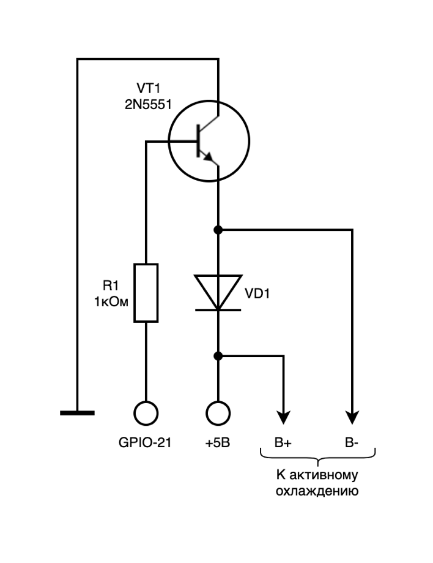

Рисунок 20 – Принципиальная схема активного охлаждения

Коллектор подключен к земле, база через сопротивление 1 кОм к выводу 21 (GPIO) на плате Raspberry Pi, а к эмиттеру подходит разветвление на провода к 5V-ому вентилятору и выводу питания с платы через диод. Диод необходим для защиты платы при работе на высоких частотах - управление скоростью вращения вентилятора с помощью широтно-импульсной модуляции (ШИМ). Логика работы проста: подаем питание на 21-ый вывод платы - транзистор открывается и вентилятор начинает работать.

Для управления данной схемой разработано специальное ПО - драйвер активного охлаждения RPiFanDriver [25]. Это сервис для systemd, который после запуска через каждый интервал времени (sleep) читает файл /sys/class/thermal/thermal_zone0/temp и если обнаруживает превышение температуры по верхнему порогу (temp_max) - то подает питание на управляющий вывод GPIO (control_pin) на плате до тех пор, пока значение температуры не опустится до значения (или ниже) нижнего порога (temp_min). Управляется через конфигурационный файл /etc/fan_driver.config.json. Сервис умеет перезагружать свою конфигурацию без остановки при получении сигнала SIGHUP, т.е. поддерживает команду `systemctl reload fan-driver` без перезапуска процесса, что потенциально позволяет сделать этот сервис конфигурируемым по сети с помощью сервисов consul или etcd.

Пример работы драйвера активного охлаждения на графиках мониторинга приводится на рисунке 21. Дважды произошло превышение порогового значения температуры на сервере yotsuba в 16:23:27 и в 17:06:43. Драйвер сработал, подавая на 21-ый пин +5 вольт. После того, как температура стабилизировалась ниже порогового значения - активное охлаждение отключалось. Журнал системы приведен на рисунке 22.

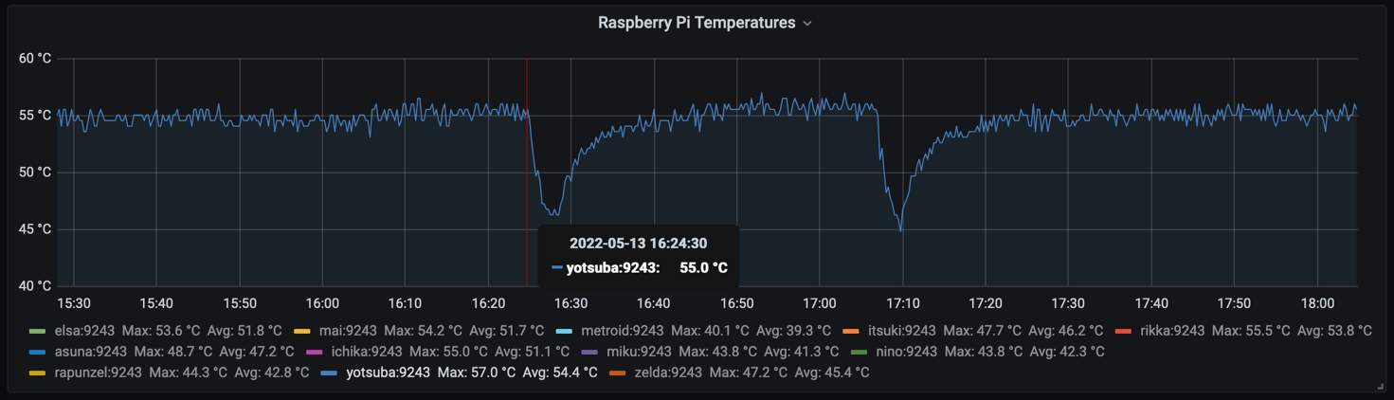

Рисунок 21 – График температуры Raspberry Pi

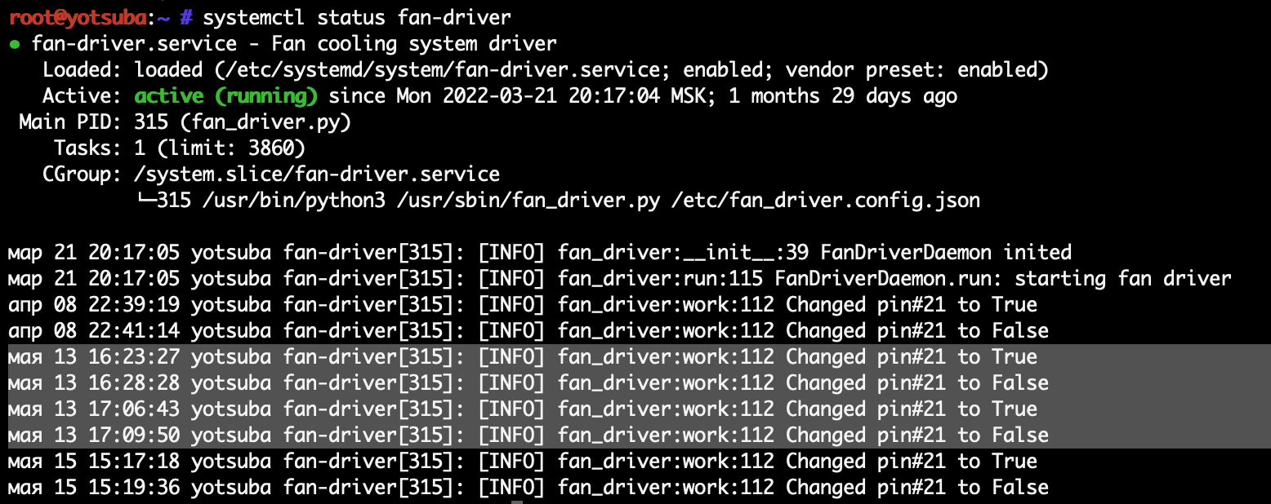

Рисунок 22 – Журнал сервиса fan-driver

* + 1. Подсистема энергообеспечения

Для надежной работы серверов и сетевого оборудования требуется обеспечить все компоненты стабильным и бесперебойным питанием электроэнергией.

Для этого рассчитана и установлена система источников бесперебойного питания (ИБП, UPS), к которой подключены все критичные компоненты инфраструктуры - сервера, маршрутизатор и коммутаторы.

Маршрутизатор обитает на отдельной линии питания от отдельного ИБП, выдающего 12V на 10400 mAh. Все остальное подключено через сетевые фильтры к большому ИБП на 50000 mAh.

В случае отключения электричества система останется работоспособной до 4х часов. По истечению этого срока система детекторов линии питания должна последовательно отправлять сигналы о завершении работы на каждый из серверов, начиная с менее важный, таким образом постепенно снижая энергопотребление. Что потенциально дает до 2х дополнительных часов работы для серверов контрольных сервисов (на них работают системы хранения, наиболее уязвимые к полному отключению кластера). К исходу 6-го часа или снижению напряжения в батареях до критического уровня - штатно отключаются все сервера. После восстановления питания все системы должны будут автоматически запуститься.

От скачков напряжения для выравнивания установлены сетевые фильтры, в случае серьезной перегрузки или замыкания они отключатся, что не даст сгореть чувствительному оборудованию.

Каждый коммутатор потребляет до 0.003 кВт/ч, маршрутизатор в пике до 0.005 кВт/ч, а сервера в пике до 0.015 кВт/ч каждый. Суммарно 9*0.015 + 0.005 + 2*0.003 = 0.146 кВт/ч.

Структурная схема подсистемы приводится на рисунке 23.

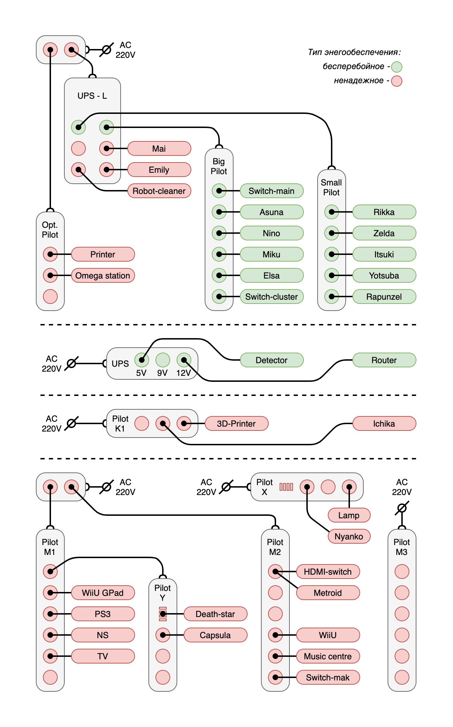

Рисунок 23 – Подсистема энергообеспечения

* + 1. Монтаж оборудования

Основная часть кластера. Каждый сервер упакован в металлический либо пластмассовый корпус (в зависимости от предполагаемой нагрузки), оборудован системой активного охлаждения и помечен картинкой с персонажем, в честь которого назван, что позволяет значительно быстрее ориентироваться в случае аварий. Общий план приведен на рисунке 24. Все сервера установлены на металлический стеллаж с подведенным проводным подключением и линией питания с ИБП.

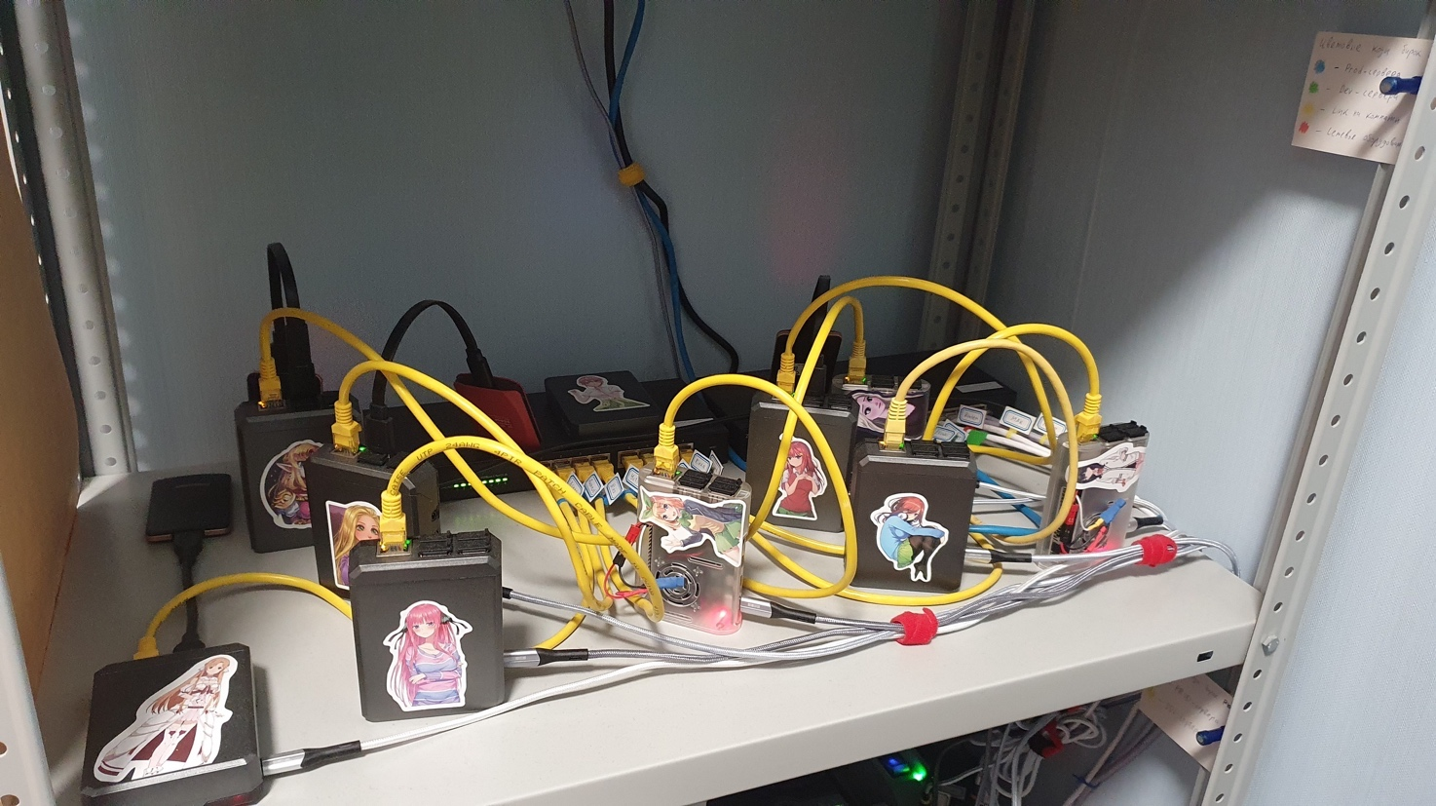

Рисунок 24 – Общий план серверов

На рисунке 25 приводится проводное подключение основных серверов. Цвета бирок определяют принадлежность серверов. Синяя - PROD/Bastion, Зеленая – DEV, это необходимо для разграничения того, какие подключения можно отключать по необходимости.

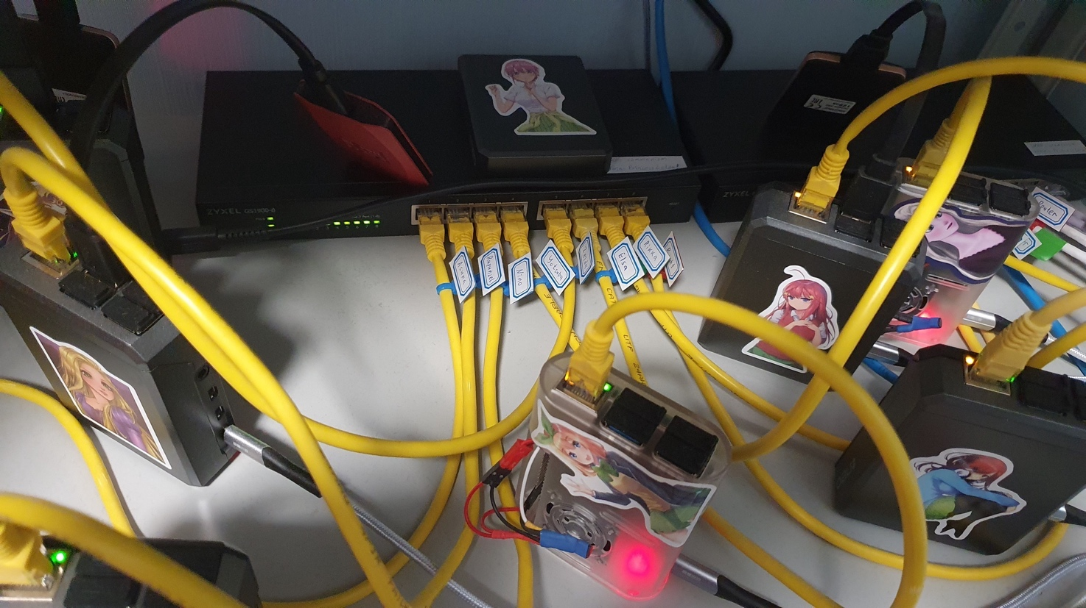

Рисунок 25 – Подключение серверов к коммутатору

Подключение серверов к линии питания в соответствии с подсистемой энергообеспечения приведено на рисунке 26. На нем отчетливо видно основной ИБП (UPS-L), цвета бирок определяют принадлежность серверов. Рыжая - PROD, желтая – DEV.

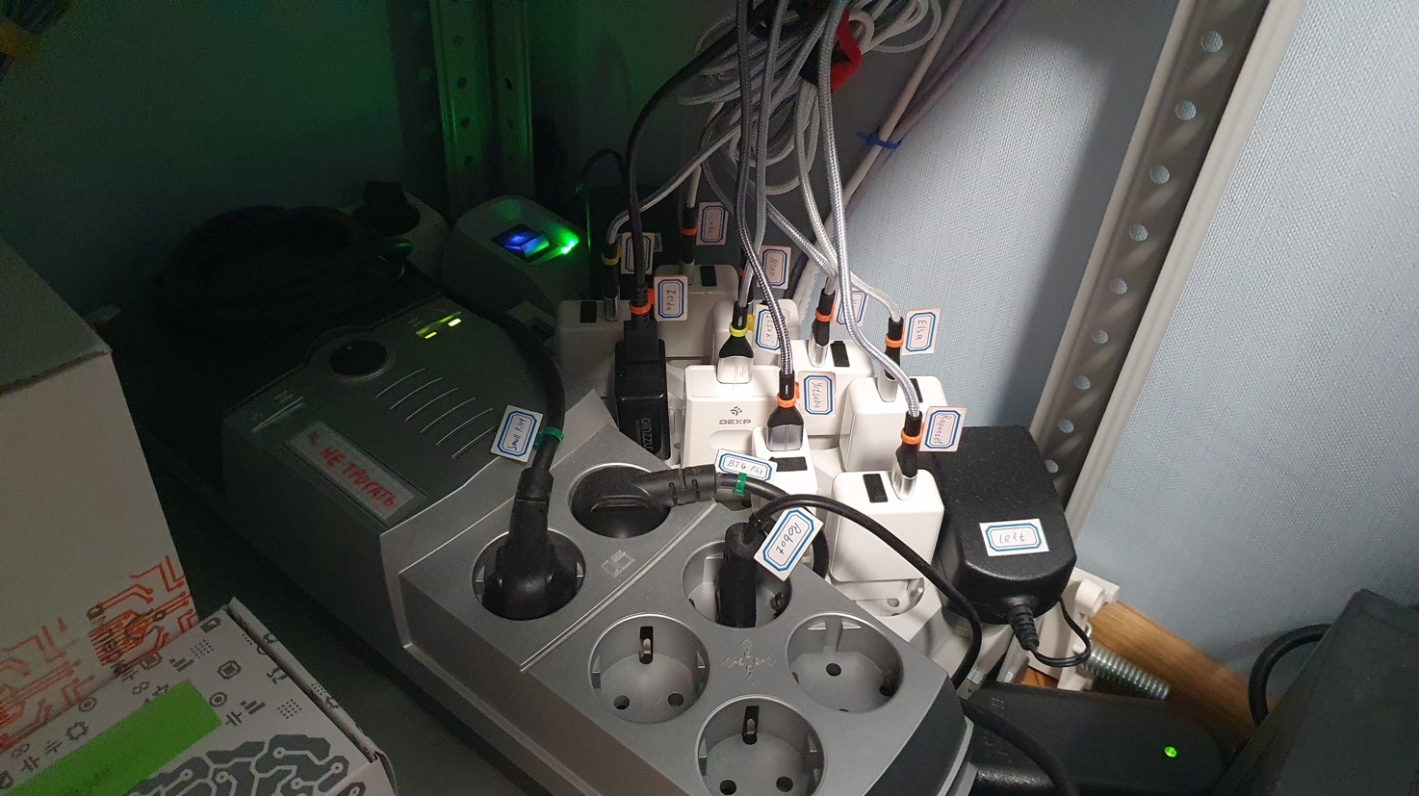

Рисунок 26 – Подключение серверов к ИБП

ИБП маршрутизатора приведен на рисунке 27. Он закреплен в отдельной металлической фермовой конструкции на креплении маршрутизатора для удобного доступа технического обслуживания.

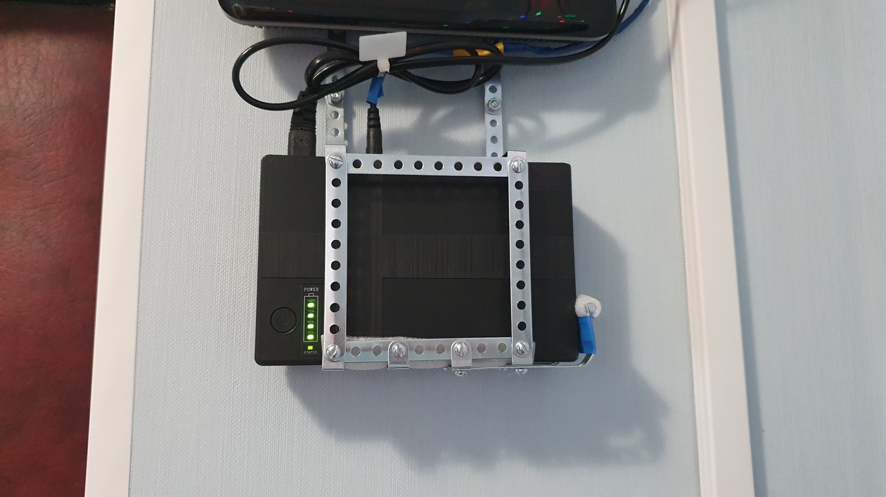

Рисунок 27 – Подключение маршрутизатора к ИБП

* 1. Автоматизация процессов

Написаны и подготовлены роли Ansible, осуществляющие автоматизированную установку и настройку следующих компонентов:

* Скрипт первичной настройки Raspberry Pi - роль provision
* Скрипт создания и настройки пользователей и их рабочего окружения на каждом из серверов - роль users
* SSH-сервер с максимально безопасными настройками - роль sshd
* Драйвер управления активным охлаждением Raspberry Pi rpi_fan_driver
* Пакеты для разработки и администрирования ansible, python, golang, vim, nano, tmux, dnsutils, tcpdump, git и так далее
* Утилита для ротации логов logrotate
* Централизованная система сбора и хранения логов с помощью systemd и rsyslog
* Динамическая настройка правил iptables
* Сервис синхронизации времени chronyd (ранее ntpd)
* Шаблон для генерации DNS-записей через ansible
* DNS-сервер dnsmasq
* Мониторинг для dnsmasq dnsmasq_exporter
* PowerDNS-recursor – сервер перенаправления DNS-запросов
* PowerDNS-server – DNS-сервер с API
* PowerDNS-admin – веб-интерфейс для работы с системой PowerDNS
* Веб-приложение для визуализации и мониторинга Grafana
* Панели графиков для мониторинга в Grafana
* СУБД для временных рядов и ПО для мониторинга VictoriaMetrics
* Мониторинг основных параметров сервера node_exporter
* Мониторинг специфичных параметров Raspberry Pi rpi_exporter
* ПО для обеспечения высокой доступности и балансировки Keepalived
* ПО для обеспечения высокой доступности и балансировки HAProxy
* Мониторинг для HAProxy haproxy_exporter
* Основная СУБД для всех проектов в инфраструктуре MariaDB
* Модуль мастер-мастер репликации для MariaDB Galera
* Мониторинг для MariaDB mysqld_exporter
* Набор утилит для проверки состояния дисков smartmontools
* Сервер кэширования memcached
* Мониторинг для memcached memcached_exporter
* In-memory СУБД Redis
* Мониторинг для Redis redis_exporter
* Веб-сервер NGINX и утилита для получения SSL-сертификатов certbot
* Мониторинг для NGINX nginx_exporter
* Шаблон для генерации "виртуальных серверов" NGINX
* Сервер python веб-приложений uWSGI
* Wiki-CMS для документирования с помощью Markdown MDwiki
* Набор программных инструментов для документирования API - Swagger
* Внешняя и внутренняя панели для отображения компонентов роль dashboards
* Сервер обработки запросов навыка для голосового ассистента Маруся от Mail.ru group – Krionard (marusya_skill) (совместно с Тагиром Ханмурзиным)
* Сервер управления самодельными умными устройствами – Dacrover (SmartHome) (совместно с Тагиром Ханмурзиным)
* Razumator-core – ядро Миварной активной энциклопедии (совместно с Романом Байбариным)
* Razumator-API – программный интерфейс Миварной активной энциклопедии (совместно с Романом Байбариным)
* Ceph MON, MGR, OSD, MDS – сервисы распределенного хранилища
* PostgreSQL – кластер с master-slave репликацией для вторичных нужд
* postgres_exporter – мониторинг для PostgreSQL
* LetsAPI bot + rsyncd для обновления и синхронизации SSL-сертификатов
* LCDAPI – API для управления текстовым LCD-экраном, подключаемым к Raspberry Pi
* Docker & GitLab-runner – контейнер для работы GitLab-CI
* Consul – распределенная система для автоматизированного авто-обнаружения сервисов и хранения конфигурации
* consul_exporter – мониторинг для Consul
* payment_exporter – мониторинг сети, аккаунта сетевого провайдера и ЕПД
* Набор скриптов автоматизации резервного копирования
* format_tester – сервис оценки эффективности парсеров Романа Байбарина
* Overmind-Controller – управляющий сервис и API подсистемы контроля
* Overmind-Nerv – клиентский сервис подсистемы контроля

Таким образом составе инфраструктуры уже работают пользовательские проекты:

* Сервисы умного дома (Тагира Ханмурзина), для них были разработаны протоколы взаимодействия, приводятся в пункте 1 приложения А.
* Миварная активная энциклопедия (Романа Байбарина), для нее была доработана архитектура проекта.
* Подсистема контроля Overmind (Михаила Кучеренко)

К данным сервисам предоставлен доступ через внутренний VPN-сервер. Полный список сервисов приводится на диаграмме-таблице размещения на рисунке 28.

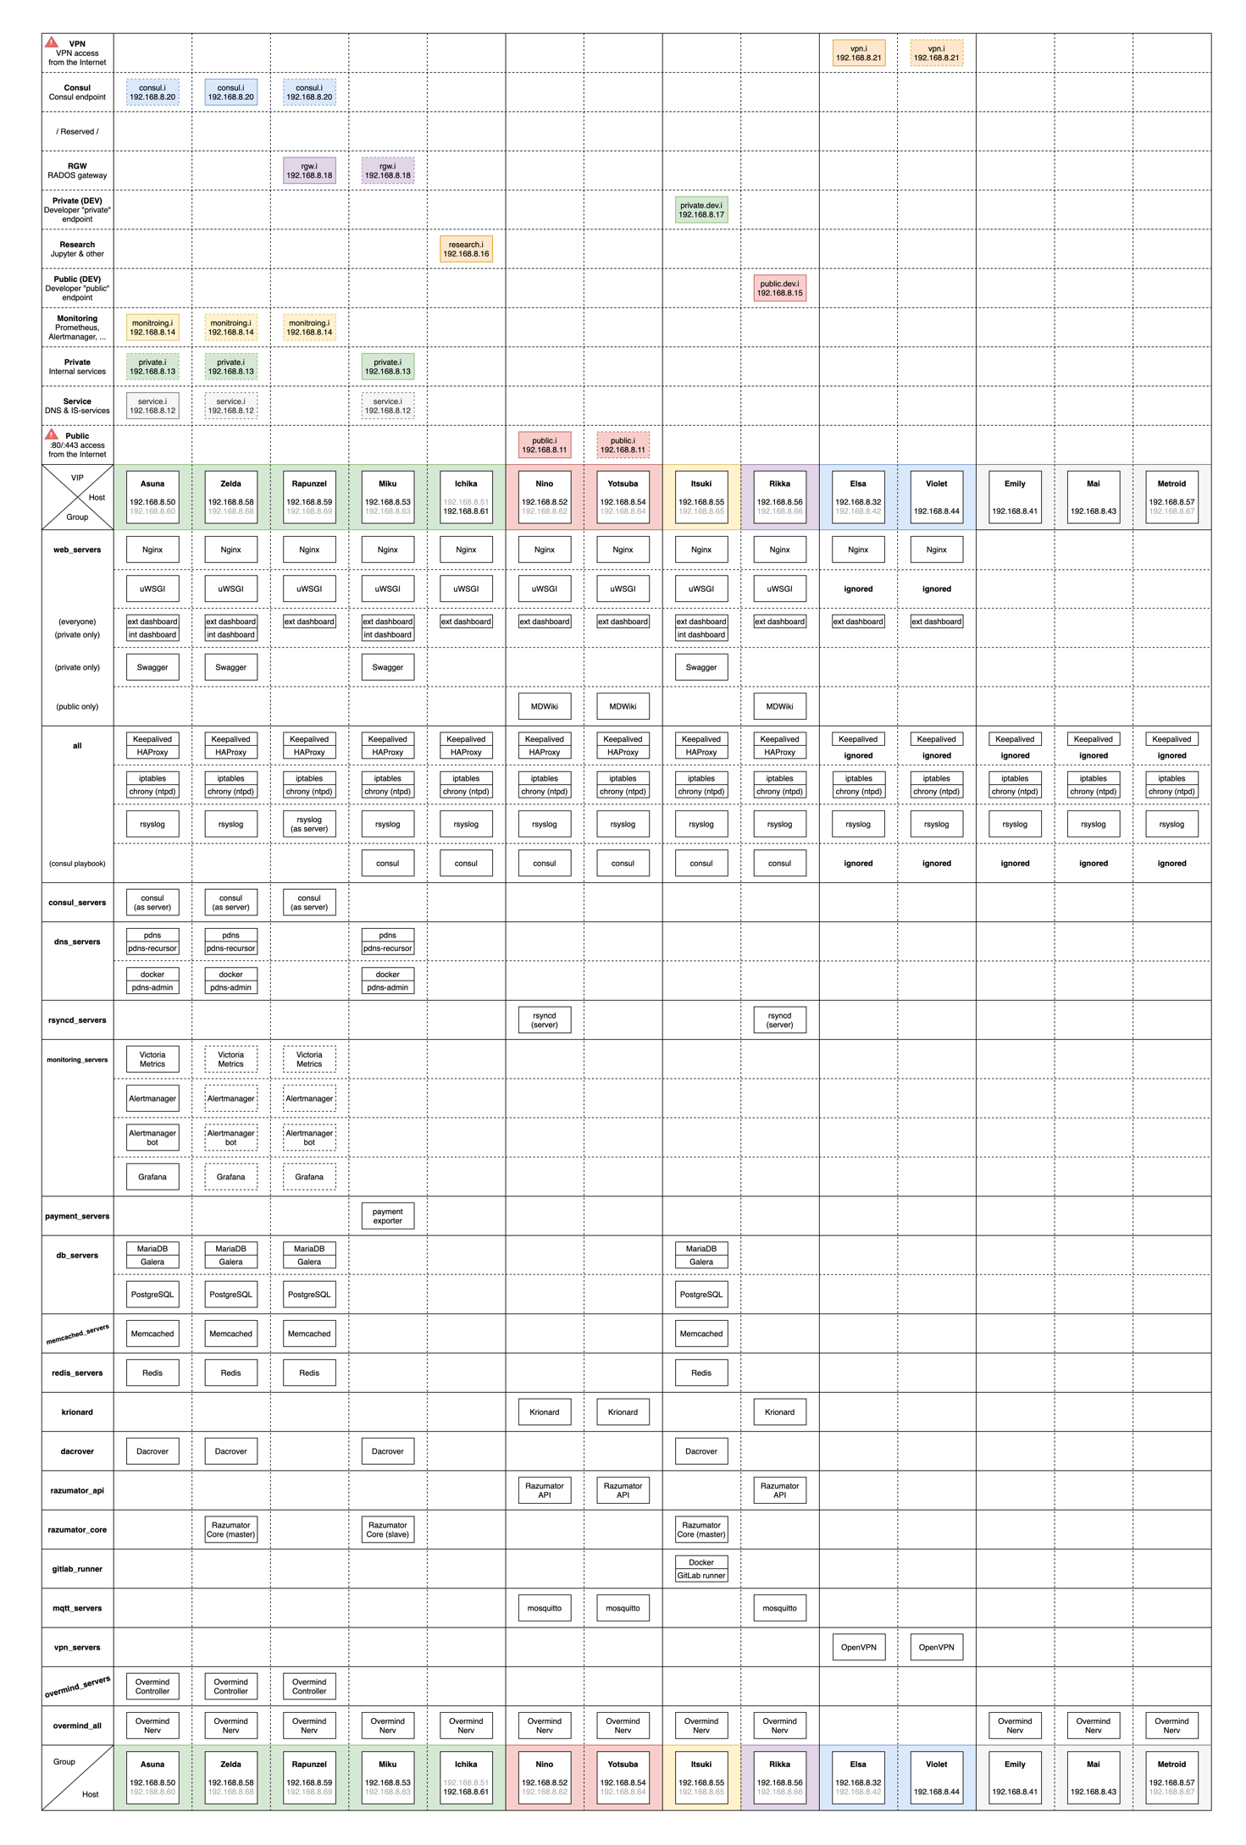

Рисунок 28 – Таблица размещения сервисов экосистемы

Полностью переработана структура кодовой базы в соответствии с подходом IaC (Infrastructure as a Code). Это позволяет полностью автоматизировать процессы развертывания инфраструктуры, обеспечить документирование и повысить надежность (в случае отказа узла мы просто запускаем систему контроля конфигурации на новом узле, которая полностью настраивает его за считанные минуты). Также проведена полная автоматизация установки новых серверов в кластер – авто-обнаружение, первичная настройка, установка ПО и ввод в нагрузку. Снимок экрана вывода утилиты автообнаружения узлов показывается на рисунке 29.

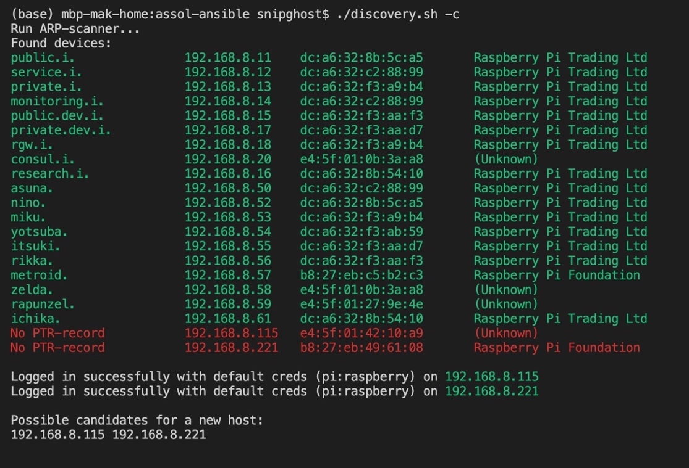

Рисунок 29 – Вывод утилиты автообнаружения серверов

Утилита discovery.sh работает на основе протокола ARP. По локальной сети производится широковещательная рассылка ARP-запросов, если уже заведены записи для IP-адресов рассылки, то считается, что сервер уже настроен и отсеивается. Затем по MAC-адресу вычисляются потенциальные кандидаты новых серверов, так как у всех серверов есть заранее определенные диапазоны, к ним проводится подключение по SSH со стандартным паролем. По итогу опроса составляется отчет о возможных новых узлах, которые затем можно полностью настроить с помощью утилиты auto-provision.sh.

* 1. Подсистема доменных имен

Для работы инфраструктуры требуется прежде всего DNS-подсистема для преобразования доменные имена в IP-адреса и наоборот. Для такой сложной структуры как экосистемы требуется наличие динамической возможности назначить и удалять адреса, поскольку мы не знаем заранее количество и требования проектов внутри цифровой экосистемы. Требуется решить задачу в общем виде. Единственный вариант – это предоставить проектам сервис самообслуживания, то есть реализовать подход DNSaaS. Мы даем возможность создавать и удалять записи через API. Таким образом при запуске сервиса он может регистрировать себя в подсистеме доменных имен. По требованиям отказоустойчивости (см. техническое задание, приложение Б) необходимо наличие собственных отказоустойчивых NS-серверов.

В рамках проектирования данной подсистемы предлагается развернуть в составе инфраструктуры PowerDNS-recursor (далее: рекурсор, осуществляет перенаправление DNS-запросов по правилам к другим серверам), Consul (вторичный name-сервер и система гибкой настройки высокой доступности сервисов, через него наши проекты и сервисы смогут регистрироваться, автоматически получать имена, проверяться на доступность и в случае отказа имя будет удаляться автоматически), PowerDNS-server (первичный name-сервер с API для заведения записей). Это позволит полноценно реализовать систему автоматизированного управления DNS-записями для любых задач. Рекурсор перенаправляет запросы зоны “.consul” в Consul, внутренние зоны (“.i”, “.w”, “.e”, и так далее) перенаправляем в свой первичный name-сервер. Авто-регистрация сервисов с помощью Consul и заведение записей через DNS API позволит создавать любые комбинации, как статичные, так и динамические (зависящие от доступности сервиса). Структурная схема подсистемы доменных имен представлена на рисунке 30.

Кроме того поднят веб-интерфейс PowerDNS-Admin, его визуальное отображение находится в пункте 3 приложения А.

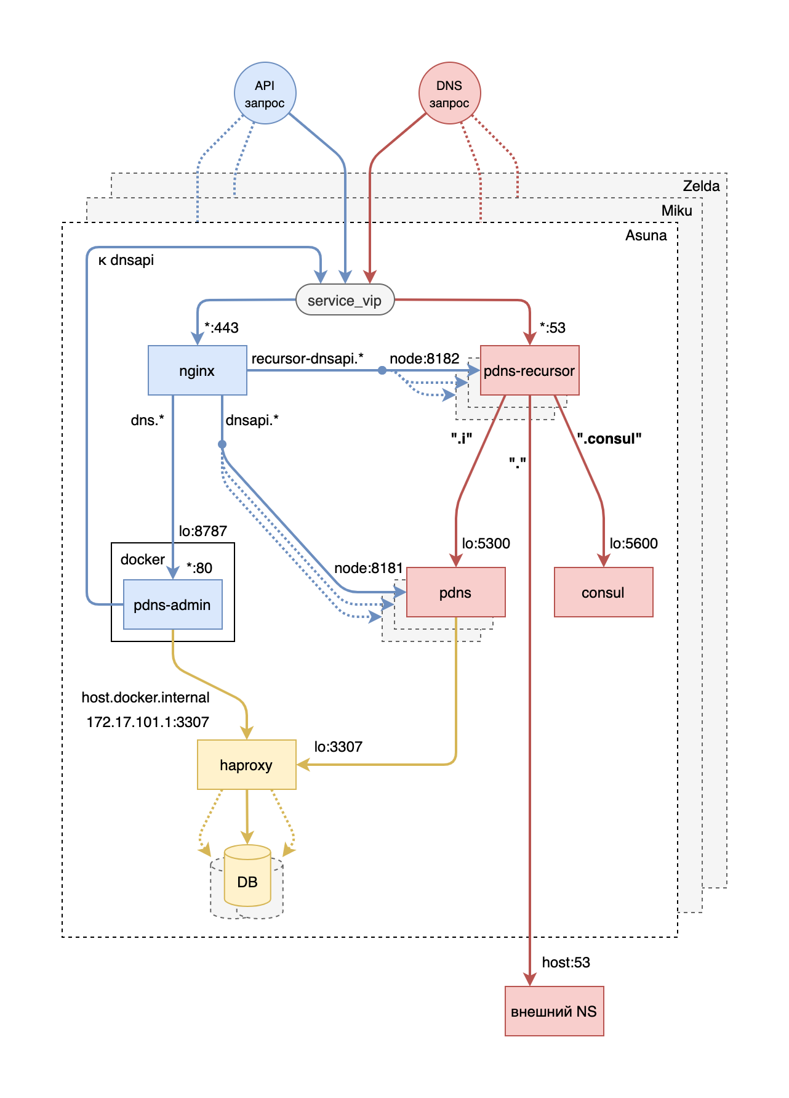

Рисунок 30 – Структурная схема подсистемы доменных имен

* 1. Подсистема балансировки нагрузки

Для решения задачи повышения отказоустойчивости и возможности проводить горизонтальное масштабирование для распределения запросов по нескольким узлам требуется спроектировать подсистему, позволяющую балансировать нагрузку и незаметно для пользователя производить переключение нагрузки при отказе каких-то компонентов системы. Для этих подзадач используется следующий набор решений:

Отказоустойчивость на уровне сети – с помощью назначения VIP на несколько узлов сервисом Keepalived. Подробно это решение рассматривается в пункте 2.2.

Балансировка нагрузки на уровне DNS – создание нескольких A-записей, указывающих на разные IP-адреса, и выдача их в постоянно изменяемом порядке циклическим (round-robin) алгоритмом. Реализуется через API, заведение записей в подсистеме доменных имен. Подробно рассматривается в пункте 2.5.

Отказоустойчивость на уровне DNS – удаление записей, указывающих на отказавшие узлы или приложения. Реализуется с использованием сервиса Consul. При запуске приложения могут регистрироваться в этом сервисе для создания динамической записи, указывающей на сервис. После регистрации Consul-агенты начинают регулярно выполнять проверку доступности (health-check) приложения. В случае обнаружения отказа сервис удаляет запись, соответствующую приложению на отказавшем узле.

Балансировка нагрузки и отказоустойчивость на уровне точки входа запросов пользователей – реализуется с помощью настроек upstream в конфигурационном файле реверс-прокси сервера Nginx, который перенаправляет запросы с использованием указанного алгоритма (в нашей конфигурации – циклическим). Доступность сервисов проверяется на транспортном уровне OSI.

Балансировка нагрузки и отказоустойчивость на уровне точки входа запросов сервисов – реализуется с помощью сервиса HAProxy, который проверяет доступность сервисов на транспортном и прикладном уровнях OSI. Для проверок на прикладном уровне требуется создание сценариев проверки. Внешний вид интерфейса приводится в пункте 8 приложения А.

Общая структурная схема всей системы на примере python-приложения с зависимостями от СУБД и сервисов кэширования приводится на рисунке 31.

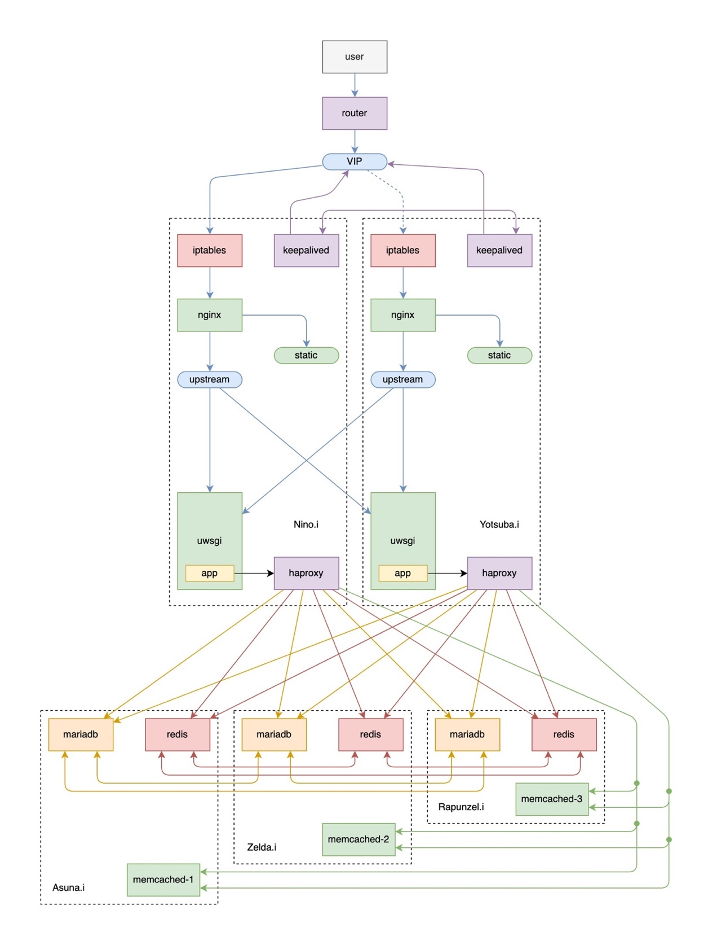

Рисунок 31 – Структурная схема подсистемы балансировки нагрузки

* 1. Подсистема мониторинга

Необходимо реализовать подсистему мониторинга, приспособленную для работы в любом окружении для любых проектов. Согласно принципам SRE нам потребуется использовать систему мониторинга, основанную на временных рядах. [5] В нашем случае предлагается использовать Prometheus-стек и rsyslog. Примеры оповещений приводятся в пункте 7 приложения А.

В качестве полностью совместимой по замены (drop-in replacement) Prometheus используется его более эффективный аналог – VictoriaMetrics. Структурная схема подсистемы показана на рисунке 32.

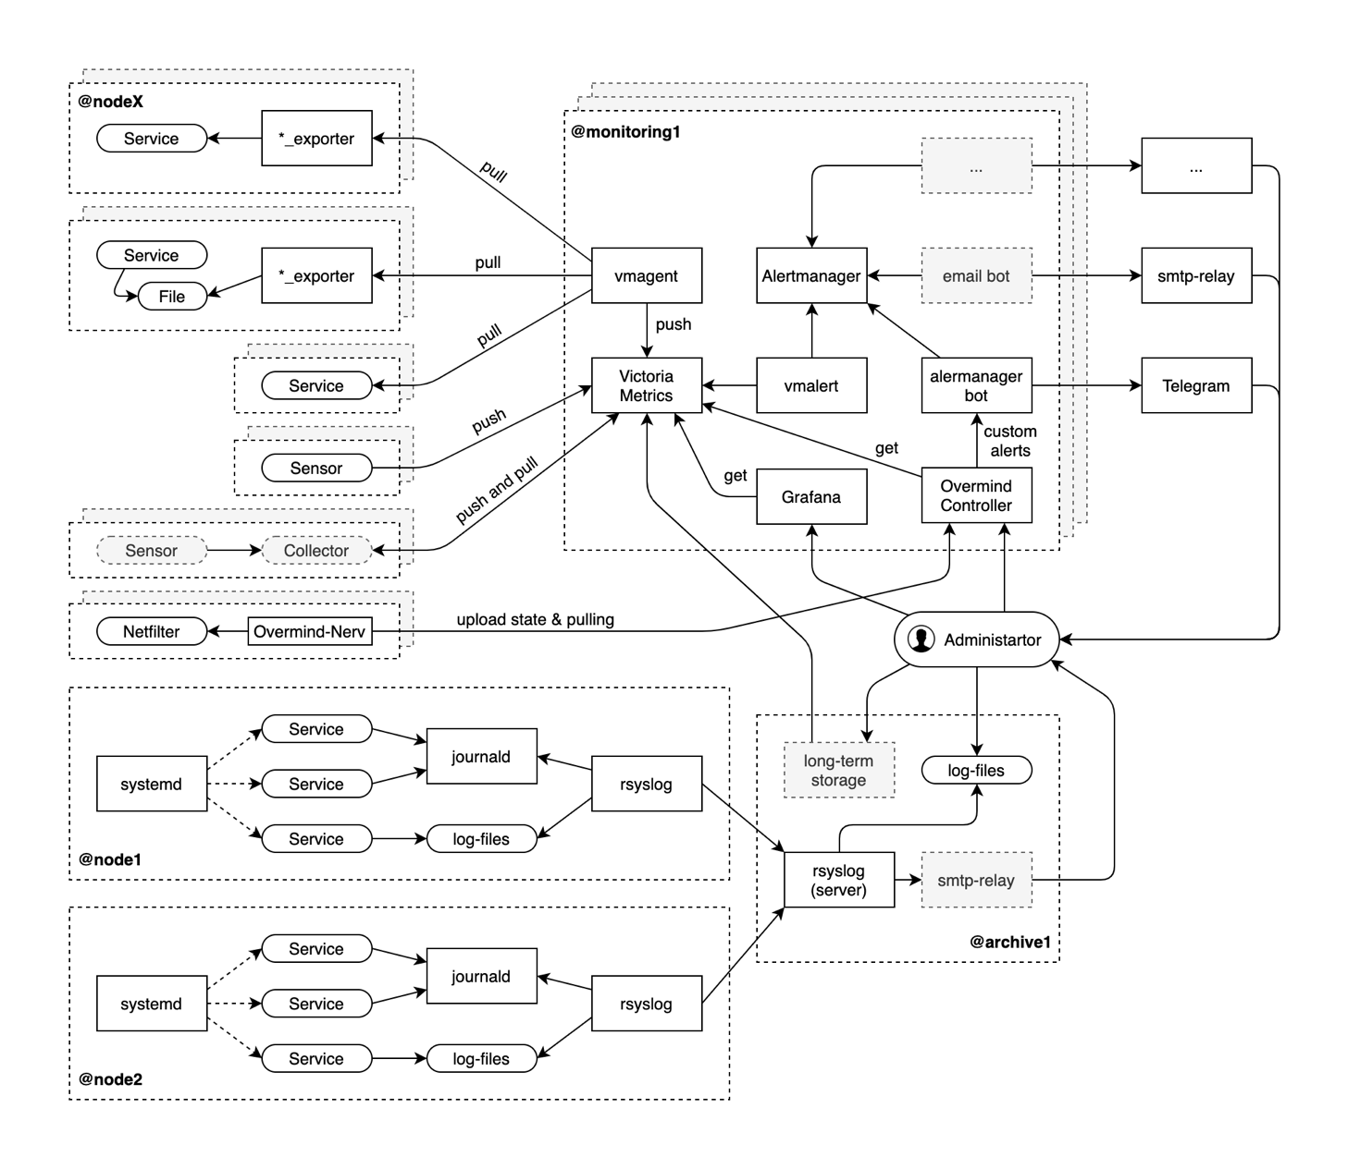

Рисунок 32 – Структурная схема подсистемы мониторинга

Параметры работы оборудования и сервисов собираются специальными агентами – экспортерами (например, для сбора всех основных метрик работы системы используется node_exporter, а для сбора метрик работы Nginx – nginx_exporter). Некоторые сервисы уже имеют внутри себя встроенный экспортер, а при разработке своих сервисов мы можем реализовать такую же схему, воспользовавшись библиотеками Prometheus для нужного языка программирования. При необходимости (если сервис не реализует сбор и выдачу метрик) можно создать (или воспользоваться существующим решением) внешнее приложение-экспортер, которое запускается рядом с основным и собирает его метрики. По своей сути эти экспортеры являются небольшими HTTP-серверами, которые отдают по пути /metrics наборы метрик (числовых параметров) в установленном формате. Затем специальный сервис vmagent (компонент VictoriaMetrics), по определенным правилам проводит сбор этих метрик каждый интервал времени (определяемый настройкой scrape_interval) собирает информацию с указанных “целей” (target, задаются как URL). Каждая метрика заносится в таблицу временных рядов с отметкой о том, с какого узла она была получена. По этим временным рядам сервис vmalert (также компонент VictoriaMetrics) проверяет заданные правилам (на основе языка запросов PromQL) каждый заданный интервал времени (определенный настройкой evaluation_interval). В случае срабатывания правила (например, превышение порогового значения с датчика температуры процессора) в AlertManager отправляется сообщение о проблеме. В свою очередь, AlertManager собирает такие сообщения и рассылает по указанным каналам оповещения (например, в telegram). Далее эти временные ряды используются для построения графиков в Grafana, что позволяет оператору быстро локализовать нестандартные проблемы и для глубокого анализа корреляций и поиска зависимостей в подсистеме контроля. Виды графиков показаны в пункте 4 приложения А.

Для сбора журналов настроен rsyslog, который сохраняет локально и отправляет важные в архив. На узлах работает logrotate для очистки старых.

* 1. Подсистема безопасного доступа

Для безопасного удаленного подключения к системе по сети Интернет используется технология VPN. Такое подключение рассматривается на рисунке 33. Запросы на подключение от клиентов приходят на маршрутизатор на порт 1194, откуда они перенаправляются на сервер из группы Бастион, где установлен OpenVPN-сервер. Подход эшелонированной защиты рассматривается в пункте 2 приложения В.

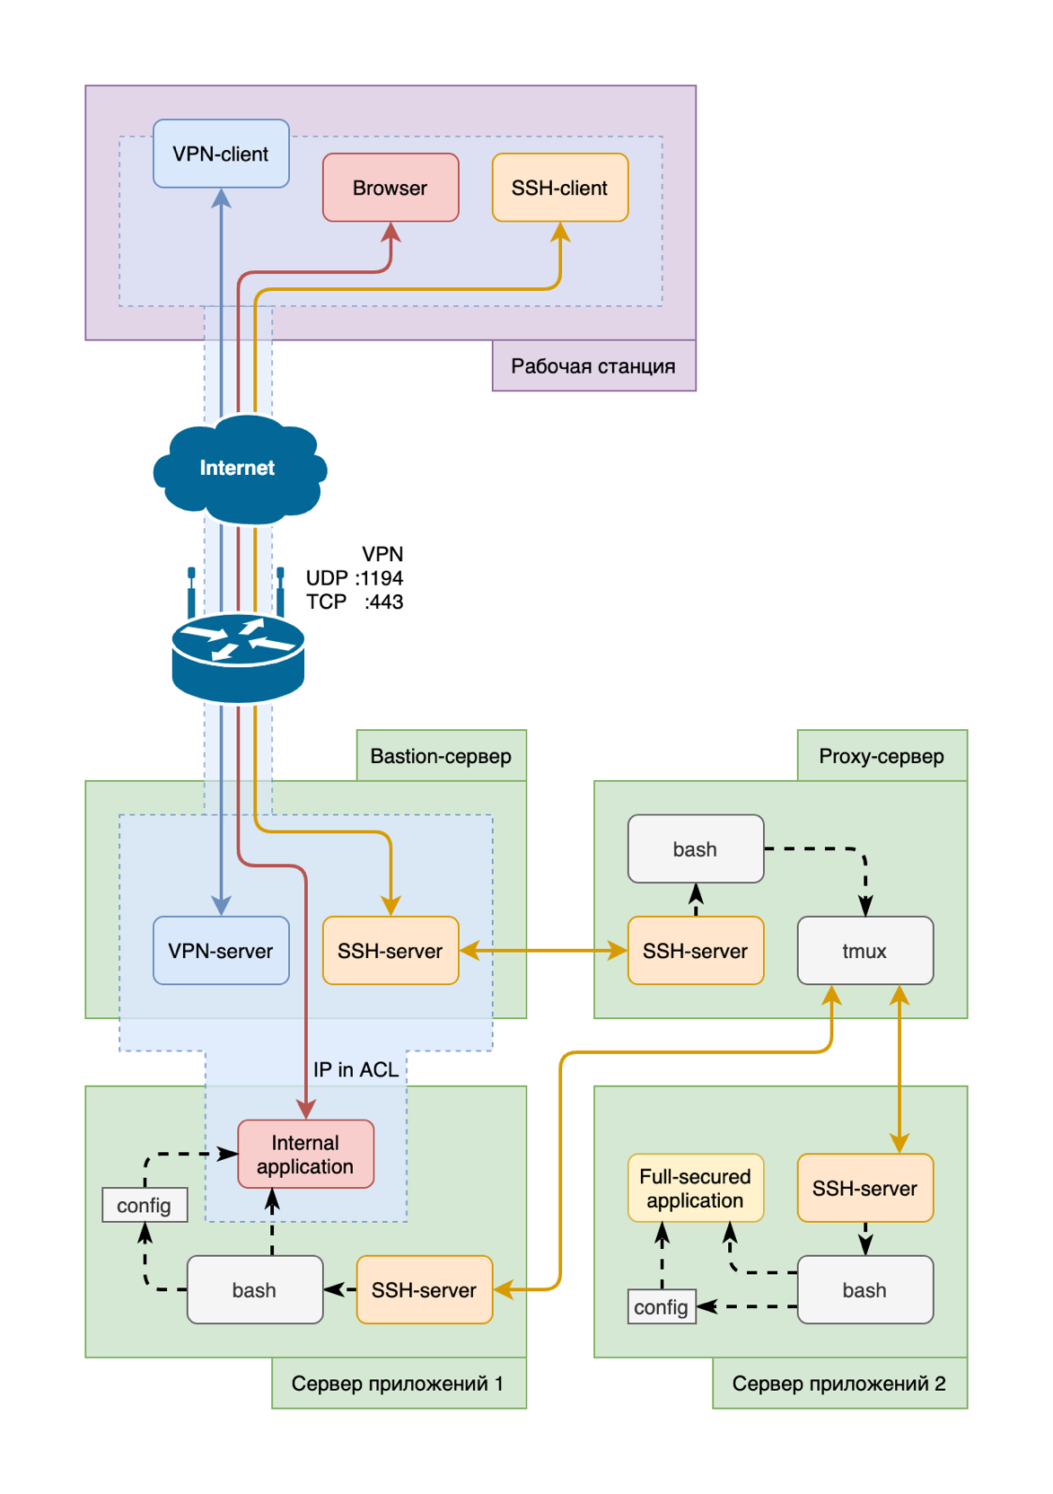

Рисунок 33 – Структурная схема подсистемы безопасного доступа

На этом сервере расположены данные PKI (корневые сертификаты для подписи) и набор сценариев для создания пользователей и генерации ключей для двухфакторной аутентификации (2FA) в VPN. Двухфакторная аутентификация значительно повышает уровень безопасности сервиса, поскольку доступ в VPN осуществляется непосредственно из сети Интернет. Реквизиты для генератора одноразовых кодов (применяется через приложения для генерации кодов – Google Authenticator, Код доступа Mail.ru или другие), конфигурационный файл OpenVPN (который можно импортировать в один из VPN-клиентов: Tunnelblick для MacOS, Securepoint VPN для Windows или OpenVPN-client для любых платформ и ОС) и инструкции по подключению отправляются на указанную почту с помощью SMTP-клиента. Пин-код (PIN, первый фактор) передается администратором пользователю в виде одноразовой зашифрованной ссылки (создается через сервис onetimesecret.com) по другому каналу связи.

Пример создания пользователя приводится на рисунке 34.

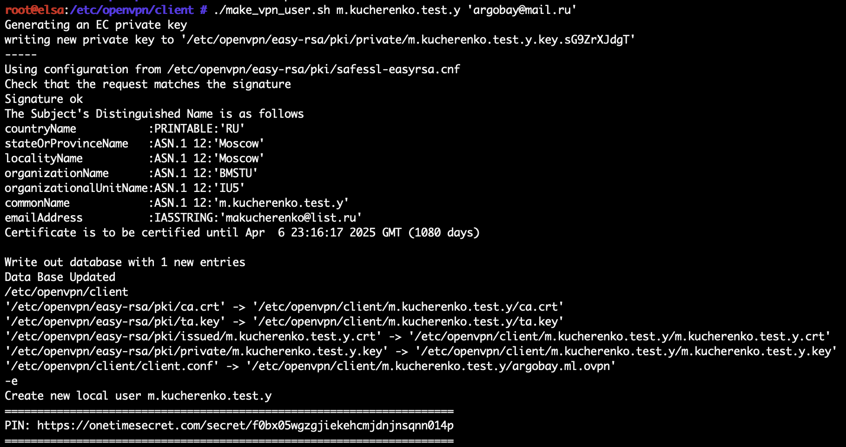

Рисунок 34 – Создание VPN-пользователя с помощью сценария

При необходимости (утеря/кража ключа и кодов) VPN-пользователя в любой момент можно отозвать и сделать недействительным.

* 1. Подсистема хранения

В составе экосистемы может использоваться несколько различных систем хранения данных. Для решения большей части запросов были подняты следующие сервисы:

Ceph – распределенное объектное хранилище, предоставляющее доступ к данным по интерфейсам S3, RBD и файловому (может монтироваться и использоваться как распределенная сетевая файловая система). Для подключения CephFS в качестве файловой системы потребовалось пересобрать ядро Linux для Raspberry Pi, это отражено в пункте 1 приложения В.

Memcached – резидентный кэширующий (в оперативную память) сервис, предоставляющий доступ к данным по интерфейсу ключ-значение.

Redis – резидентная СУБД, предоставляющая NoSQL интерфейс доступа к неструктурированным данным. Работает в кластере из нескольких узлов, что обеспечивает высокую доступность сервиса. В фоне может производить сохранение данных на дисковую подсистему, что позволяет без потери данных проводить техническое обслуживание с полным выключением сервиса.

MariaDB – открытое ответвление MySQL, реляционная СУБД, предоставляющая доступ к реляционным данным по интерфейсу запросов на упрощенном диалекте SQL. Установлена с расширением Galera, позволяющим настроить мастер-мастер репликацию между узлами. Это значительно повышает надежность сервиса и позволяет осуществлять переключение нагрузки при отказах без участия человека. При этом доступ к сервису осуществляется через HAProxy, который предоставляет 2 формата доступа ко всем серверам по циклическому алгоритму, но только для чтения (RO) и доступ на запись к наиболее приоритетному серверу (текущий основной мастер, RW). Такая схема позволяет гарантировать надежную репликацию записываемых данных (запись проводится только на один мастер-сервер) и полностью исключить человеческий фактор при отказах (не требуется вручную назначать новый мастер).

PostgreSQL – реляционная СУБД, предоставляющая доступ к реляционным данным по интерфейсу запросов на SQL, с полной поддержкой всех возможностей новых стандартов. Собран в конфигурации бинарной репликации ведущий-ведомый, для повышения отказоустойчивости и сохранения данных в случае отказа. Доступ к сервису также осуществляется через HAProxy в RO и RW вариантах, что позволяет проводить балансировку нагрузки и автоматическое переключение при отказах. Схема подключения приводится на рисунке 35.

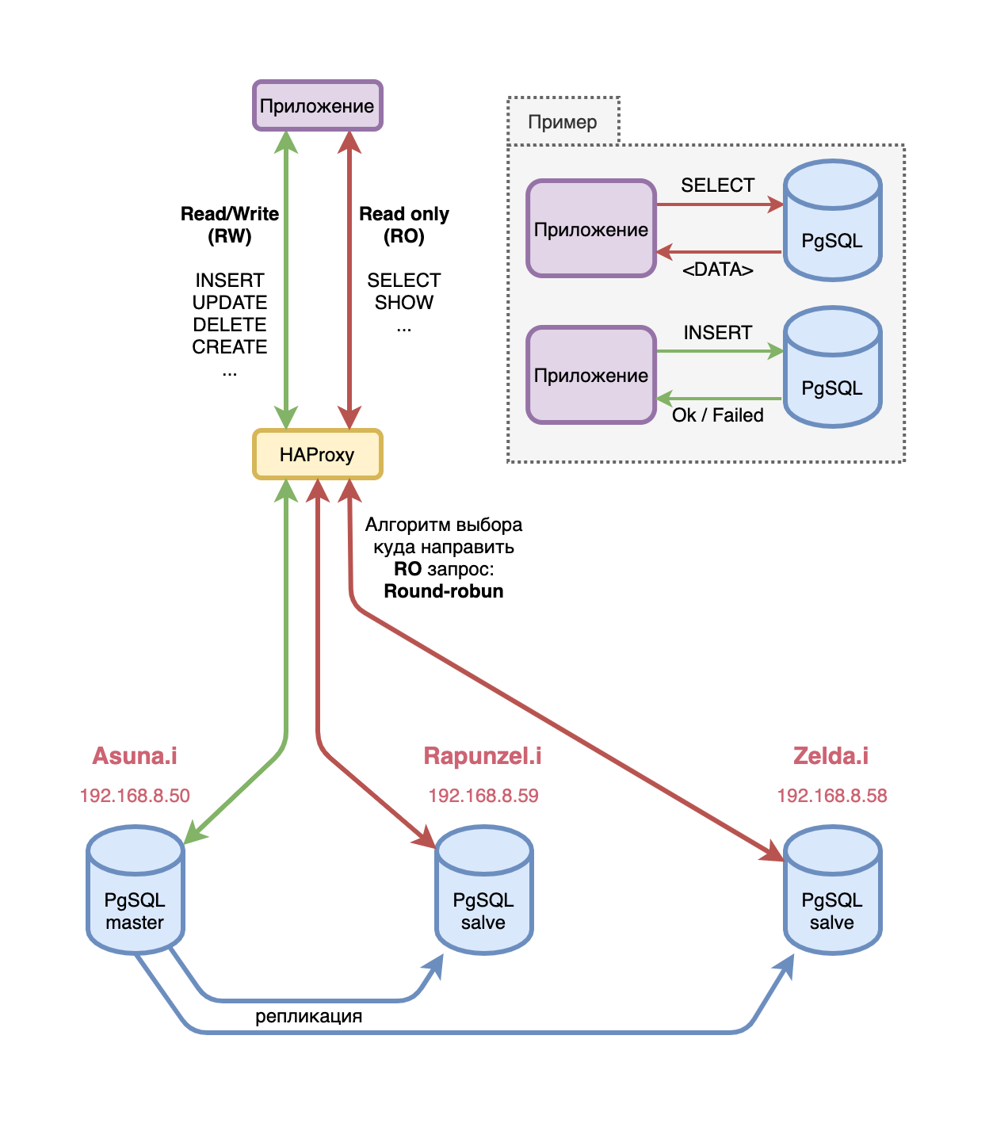

Рисунок 35 – Схема подключения приложения к PostgreSQL

* 1. Подсистема сервисов очередей

Для обеспечения взаимодействия приложений и умных устройств может быть целесообразным использование сервисов очередей. Это позволит выдерживать резкие пиковые нагрузки (burst) и надежно обмениваться сообщениями по сети и вне ее.

В качестве сервиса очередей используется Mosquitto брокер сообщений. Он работает с использованием протокола MQTT. Данный сервис активно используется сообществом разработчиков интернета вещей, т.к. протокол хорошо приспособлен для работы в зашумленной среде передачи данных (такие как беспроводные сети). Для сервиса разработана ролевая модель – под каждое приложение генерируется пользователь, ключ доступа и паттерном предоставляется доступ этому пользователю к личному разделу очередей сообщений.

Каждый экземпляр сервиса запускается отдельно. В случае отказа все клиенты автоматически установят новое соединение (особенность протокола MQTT) [32] и HAProxy перенаправит их запросы на работающий экземпляр. На рисунке 36 приводится структурная схема подсистемы.

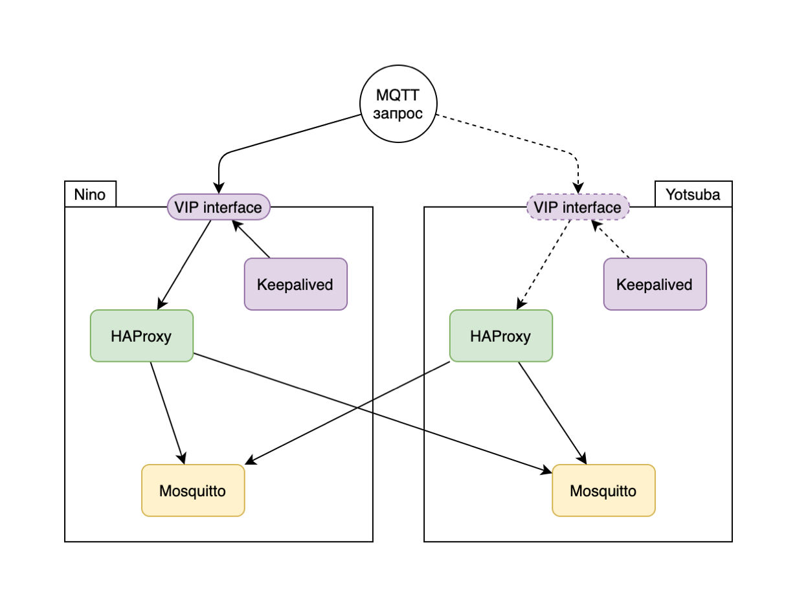

Рисунок 36 – Структурная схема подсистемы сервисов очередей

* 1. Подсистема выдачи сертификатов

Для обеспечения работы сервисов по протоколу HTTPS требуется получить цифровые сертификаты для криптографического протокола SSL. Можно выпускать самоподписанные, однако, тогда пользователям будет отображаться предупреждение о самоподписанном сертификате до тех пор, пока они не добавят его корневой сертификат в доверенные на своей системе. Это может быть значительно неудобно для использования.

Поэтому можно воспользоваться сервисом LetsEncrypt (далее LE), которые бесплатно выпускают SSL сертификаты, подписанные корневым сертификатом LE, который на данный момент добавляется в доверенные сертификаты для всех основных операционных систем.

Для получения сертификата требуется развернуть сервис получения сертификатов certbot. Для распространения на все сервера - rsync-сервер. Структурная схема подсистемы приводится на рисунке 37.

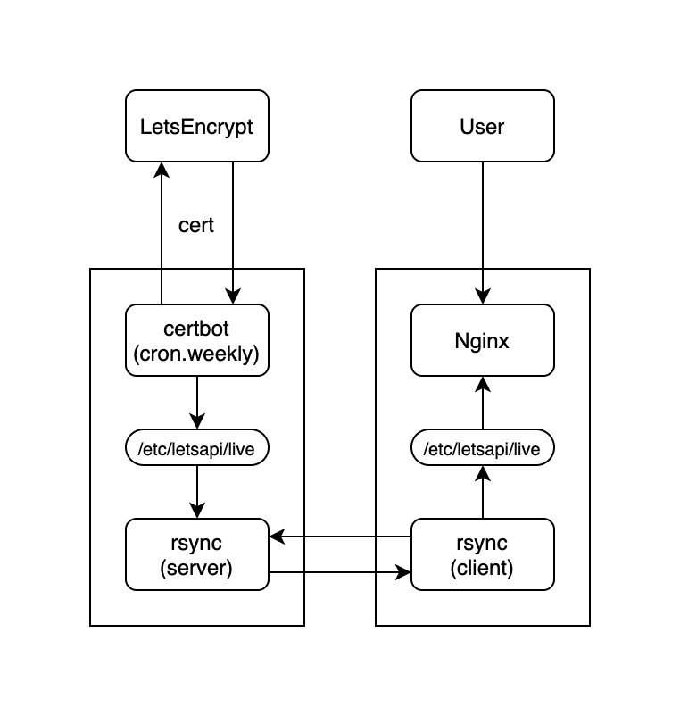

Рисунок 37 – Структурная схема подсистемы выдачи сертификатов

* 1. Подсистема контроля

Для контроля всех остальных компонентов и управления разрозненными частями системы требуется разработать централизованное решение - подсистему контроля. Основой этой подсистемы является сервис Overmind. Его основные задачи - синхронизация доступов пользователей, обеспечение ограничений сетевых доступов через netfilter (подсистему ядра Linux), дополнительный мониторинг всех компонентов системы. Т.е. “надсистемный” контроль - решение более глобальных вопросов, чем те, которыми занимается каждая подсистема, поддержка принятия решений оператором и так далее. Рассмотрим структурную схему подсистемы на рисунке 38.

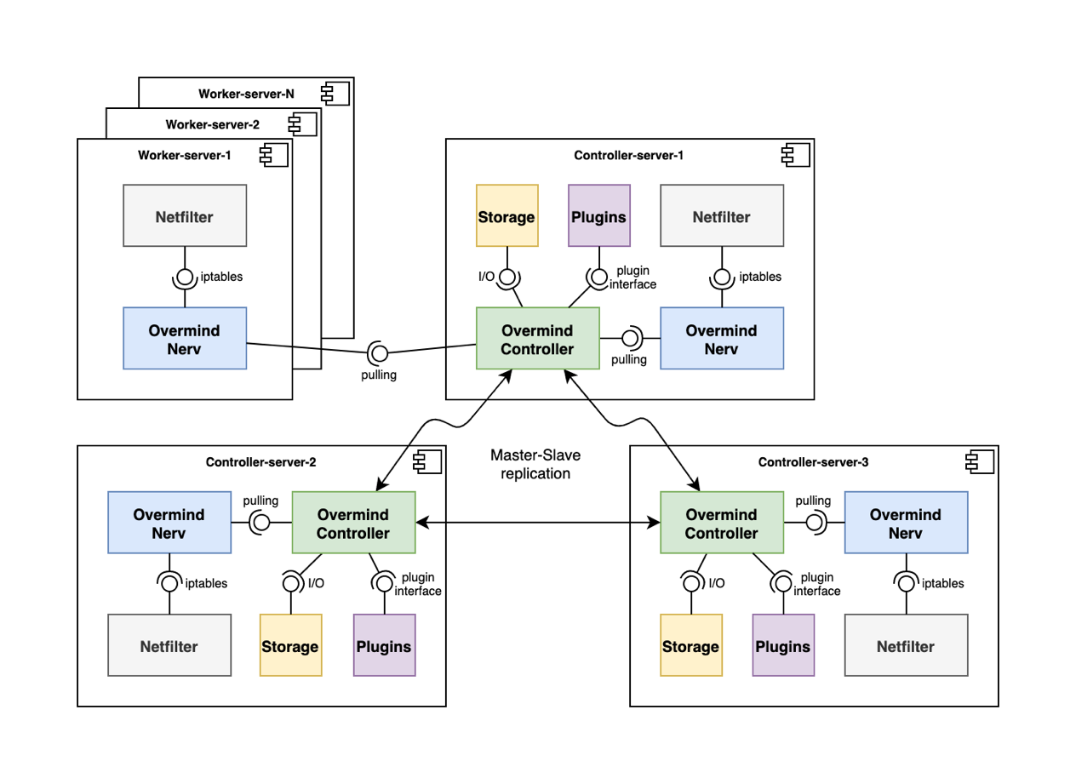

Рисунок 38 – Структурная схема подсистемы контроля

Подсистема разбита на 2 основных компонента: Overmind-Controller и Overmind-Nerv. Контроллер отвечает за работу с другими сервисами и пользователями, выполнение кода плагинов и управлением базой данных с синхронизацией состояния между всеми экземплярами компонента. Overmind-Nerv отвечает за управление HBF (host-based firewall) и отправку данных.

* + 1. Проектирование баз данных

Для работы сервиса Overmind требуется сохранять состояние в долговременном хранилище. Прежде всего это информация о пользователях, серверных группах, правилах сетевого фильтра, серверах, журнале серверов и адресах серверов. Инфологическая схема этих сущностей представлена на рисунке 39.

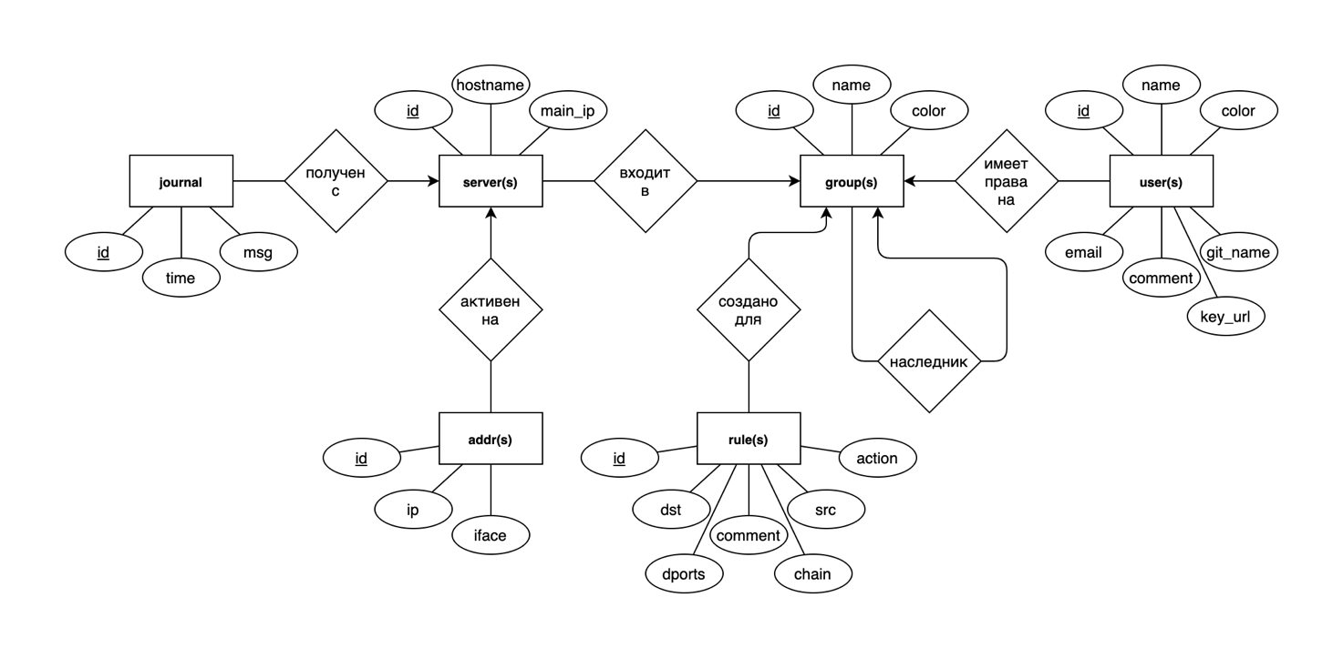

Рисунок 39 – Инфологическая схема подсистемы контроля

Информация о пользователе необходима для заведения и проверке наличия пользовательских аккаунтов на серверах. Информация о серверах и их сетевых адресах собирается автоматически с помощью Overmind-Nerv, она необходима для сопоставления и генерации правил nftables. Информация о серверных группах вводится оператором системы, она необходима для разграничения доступов и сетевых правил. Информация о правилах сетевого фильтра также вводится пользователем и необходима для генерации и применения правил на серверах. На рисунке 40 представлена даталогическая схема базы данных.

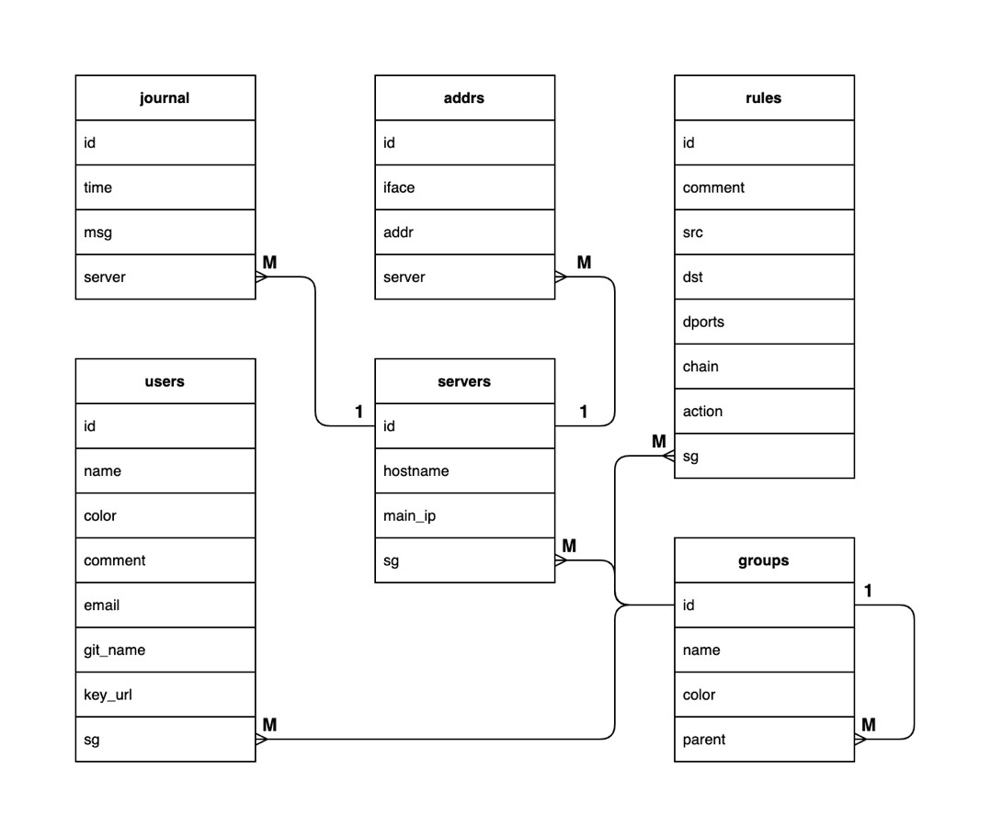

Рисунок 40 – Даталогическая схема подсистемы контроля

* + 1. Разработка алгоритмов обработки

Для применения сетевых правил происходит следующий набор операций:

* Получение списка правил и пользователей из Overmind-controller
* Создание отсутствующих цепочек nftables и пользователей
* Выгрузка списка правил
* Сравнение списков правил и списка пользователей
* При обнаружении несоответствия применяется список правил и список пользователей от Overmind-Controller и заносится запись в журнал (она будет передана при следующем вызове pull)
  + 1. Разработка интерфейса взаимодействия

Для взаимодействия с системой разработано API и веб-интерфейс, через который можно осуществлять добавление и удаление новых правил, пользователей и групп. После запуска Overmind-Nerv делает запрос на проверку ключей Overmind-Controller (защита от атаки MitM). Далее происходит регистрация текущего экземпляра сервиса – автоматически регистрируются в системе по пути “/api/register”. Экземпляру выдается сессионный ключ. С этим ключом приложение уже может получить список правил и пользователей.

* + 1. Разработка процесса обработки данных

Работу подсистемы можно представить как бесконечный цикл запросов от Overmind-Nerv к Overmind-Controller для получения списков правил и пользователей. Изменения могут вноситься пользователем вручную только со стороны Overmind-Controller. Диаграмма запросов между сервисами Overmind-Nerv, Overmind-Controller и компонентом Overmind-Storage представлена на рисунке 41. Схема процесса обработки данных в подсистеме спроектирована в минимальное число запросов (3) для наибольшей надежности.

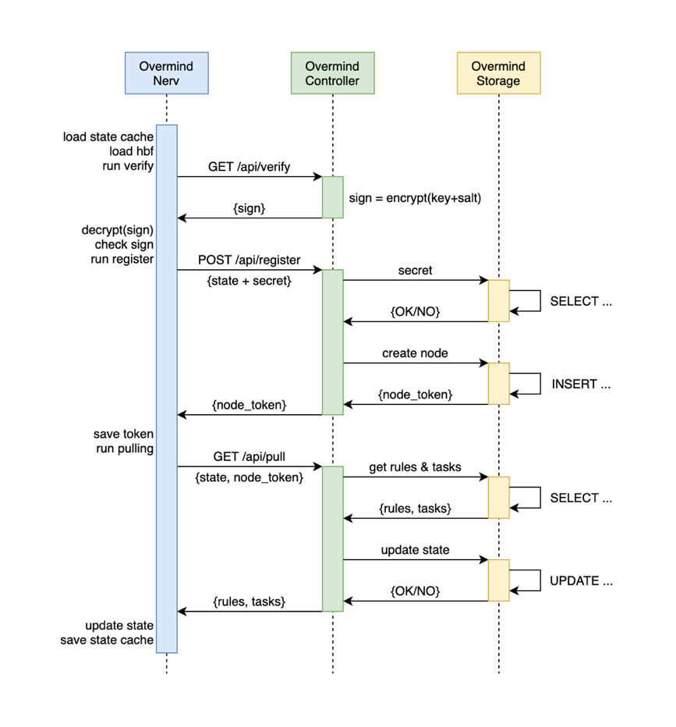

Рисунок 41 – Диаграмма запросов подсистемы контроля

* 1. Прочие подсистемы и сервисы
     1. Резервное копирование

Для осуществления резервного копирования подготовлены шаблоны сценариев для резервного копирования баз данных, файлов и их загрузки на сервер архива. Сценарии через ansible-роль можно добавлять любые – python, bash, бинарные файлы, так как может быть необходимым для разных окружений выполнять различные варианты резервного копирования. Фрагмент кода:

# Backup scripts

backup_scripts:

- tpl: backup-db

interval: daily

retention: 3

important_databases:

- dacrover

- krionardtech

- mysql

- powerdns

После создания резервной копии с помощью rsync эта копия сжимается утилитой tar. Все старые копии будут автоматически удаляться утилитой find после следующего вызова сценария, это задается параметром retention.

* + 1. Синхронизация времени

Для распределенных систем очень актуальна задача синхронизации системных часов между несколькими узлами, поскольку некоторые системы используют их для подтверждения надежности репликации данных. Для решения этой задачи на каждом сервере были развернуты сервисы синхронизации времени по протоколу NTP – Chronyd.

Сервисы обращаются к заданным NTP-серверам, в нашей конфигурации к серверам ntp1.mail.ru и ntp2.mail.ru. При отказе одного будет использоваться другой. При обнаружении смещения времени (clock skew) сервис будет понемногу изменять системные часы для синхронизации с доверенным сервером.

* + 1. Интернет вещей

Для обеспечения работы умного дома и сети умных датчиков в составе цифровой экосистемы совместно с Тагиром Ханмурзиным развернуты сервисы Dacrover и Krionard. Для повышения надежности сервисы зарезервированы. Однако, сервис Dacrover требует наличия только одного активного сервиса встроенного планировщика, иначе задачи будут выполняться множественно, что недопустимо. Нужно определять “мастера” – сервис, который будет осуществлять планирование и исполнение задач, а в случае отказа – его место должен занять другой узел.

Для решения этой проблемы был предложен подход синхронизировать состояние и находить “мастер” с помощью системы Consul. При регистрации сервиса создается скрипт, проверяющий состояние сервиса, в случае отказа сервиса (на прикладном уровне) или узла (на сетевом) – Consul автоматически определяет проблему и позволяет переключить мастер другой копии приложения. Интерфейс с отображением информации о размещении сервисов по узлам и их состоянию показан на рисунке 42.

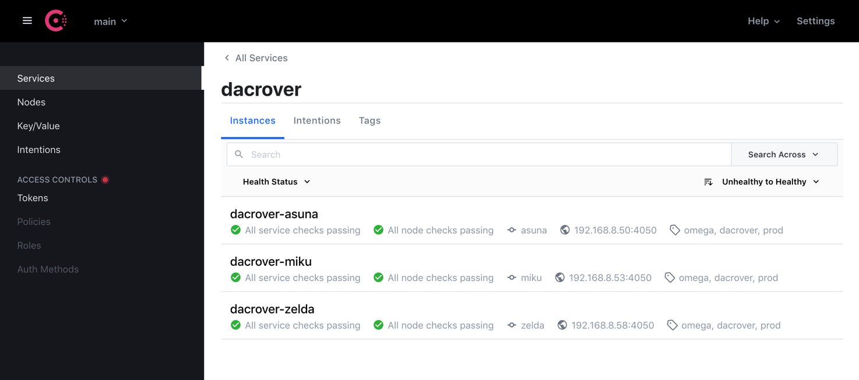

Рисунок 42 – Внешний вид интерфейса сервиса Consul

* + 1. Миварная активная энциклопедия

Для обработки Миварных моделей вместе с Романом Байбариным была разработана Миварная Активная энциклопедия состоящая архитектурно из двух приложений – Razumator-core (обращается в СУБД) и Razumator-API. [26][27] Для работы этого сервиса был разработан шаблон виртуального сервера Nginx и настроена балансировка нагрузки, каждое приложение зарезервировано дополнительной копией для повышения отказоустойчивости.

Данное приложение выступает в роли сервиса Миварных технологий. Мивар-as-a-Service через API, доступное внутри защищенного сегмента сети (LAN или VPN).

* + 1. Проектная документация

Для предоставления исчерпывающей документации без внешних зависимостей был развернут ряд сервисов: Swagger – сервис для документирования API (приведено в пункте 6 приложения А). Для этого сервиса указываются параметры работы с программным интерфейсом приложения или сервиса в формате JSON. MDWiki – сервис для генерации на стороне клиента веб-страниц на основе markdown-документации. Интерфейс приведен на рисунке 43.

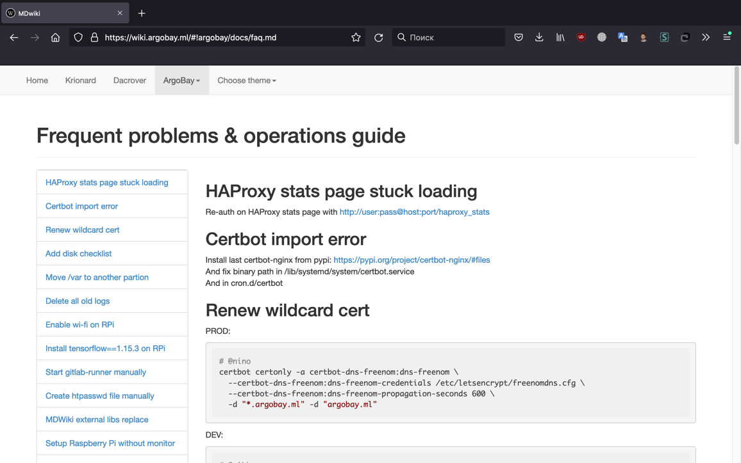

Рисунок 43 – Внешний вид сервиса вывода проектной документации

* + 1. Непрерывная интеграция и развертывание

Для автоматизации процессов развертывания было проведено интегрирование с GitLab – поднят GitLab-runner и подготовлены шаблоны для GitLab-CI/CD. Таким образом сборка кода, тестирование и развертывание на железе могут осуществляться в автоматизированном режиме по осуществлению загрузки исходных кодов в GitLab. Пример показан на рисунке 44.

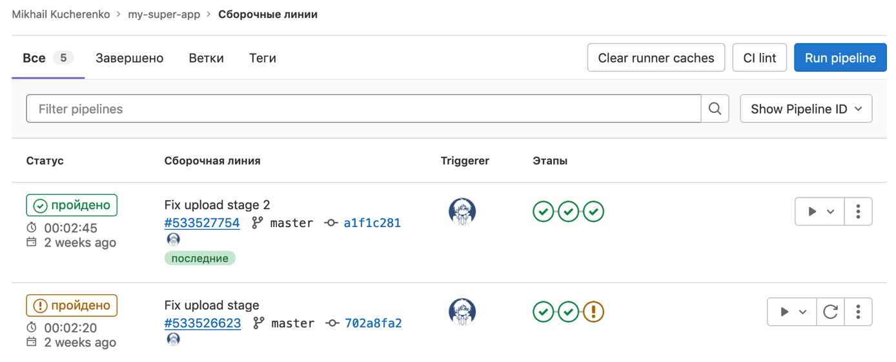

Рисунок 44 – Изображение сборочных линий в интерфейсе GitLab

На одном из хостов запускается Docker, создается контейнер с GitLab-runner-ом, внутри которого будут исполняться задачи сборочной линии.

* 1. Выбор средств разработки

Для разработки приложений в цифровую экосистему кафедральных проектов под используемую архитектуру целесообразно выбирать язык программирования Golang, так как он лучше всего приспособлен для разработки эффективных API приложений под любые платформы, для маршрутизации запросов будет использоваться библиотека gorilla/mux. Для прототипов и сервисов подсистемы контроля целесообразно выбрать язык программирования Python, так как модули могут использовать библиотеки для машинного обучения, что значительно упростит разработку.

Утилиты автообнаружения и первичной настройки реализованы на shell-скриптах и списках сценариев ansible, могут быть динамически модифицированы во время работы системы.

Разработка программного обеспечения проводилась в редакторе Visual Code с использованием системы контроля версий Git на операционных системах MacOS и Debian.

Программный комплекс поддерживает несколько ОС (различные дистрибутивы GNU/Linux и FreeBSD) и может быть установлен в различных конфигурациях, основные из которых:

- все компоненты на двух узлах (DEV-окружение, полностью отсутствует выполнение требований по отказоустойчивости – отказ одного узла приводит к отказу всей инфраструктуры)

- на трех серверах с равноправными ролями (для достижения отказоустойчивости, вариант для кафедральных проектов ИУ5)

- предпочтительный вариант: на N (N > 5) серверов с резервированием и горизонтальным масштабированием (смотри пункт 2.3, окружение PROD)

Поддерживается полностью автоматизированное развертывание комплекса с помощью Ansible, подробно этот вопрос рассмотрен в пункте 3.7.

* 1. Выбор программных средств

Для работы клиентской части приложения на компьютере пользователя требуется:

1. ОС, поддерживающая работу с CLI и текстовым интерфейсом (cmd.exe для Windows, Terminal для MacOS или iTerm для любых платформ) или современными веб-браузерами Google Chrome (или другие на основе Chromium), Mozilla Firefox, Opera. Yandex.Browser

2. Установленный веб-браузер или CLI.

3. Доступ к локальной сети платформы или доступ в сеть Интернет.

Для работы серверов платформы требуется:

1. ОС Debian Buster

2. Сетевая коммуникация посредством TCP/IP с остальными узлами системы.

* 1. Выбор аппаратных средств

Подробно рассмотрен в пунктах 1.5 и 2.3, далее приведем минимальные системные требования.

Минимальные системные требования для работы клиентской части:

* Процессор с частотой 1 ГГц
* 1 ГБ оперативной памяти
* Видеоадаптер и монитор, способные обеспечить графический режим 1024*768 точек с 32-ти битной цветопередачей
* Манипулятор «мышь»
* Клавиатура
* Установленный браузер (Google Chrome, Yandex.Browser, Firefox или Атом) и консольный терминал (cmd.exe для Windows, Terminal для MacOS/GNU/Linux)
* Подключение к локальной сети серверов или сети Интернет.

Минимальные системные требования для работы серверной части:  
2 сервера:

* Процессор с частотой 1.5 ГГц, 2 логических ядер.
* 2 ГБ оперативной памяти.
* Жёсткий диск объемом не менее 32 ГБ.
* Подключение к локальной сети и сети Интернет

Сетевое оборудование для подключения локальной сети к сети Интернет.

* 1. Результаты опытной эксплуатации

В результате опытной эксплуатации в варианте системы с 5 серверами была обнаружена и устранена ошибка циклической зависимости подсистемы доменных имен и подсистемы хранения. Суть проблемы заключалась в том, что для PowerDNS-сервера требуется наличие работающей СУБД. Но для работы СУБД требуется обращаться по именам между серверами. При плановом отключении серверов Проблема решена добавлением в файл конфигурации /etc/hosts основных хостов, обеспечивающих работу СУБД.

1. Исследовательская часть
   1. Сравнение аналогов и прототипов

Проведем сравнительный анализ ближайших аналогов систем – OpenStack, Kubernetes, Прототип. Рассмотрим таблицу 5 критериев для 3х вариантов реализации.

Таблица 5 - Сравнение аналогов и прототипов

|  |  |  |  |
| --- | --- | --- | --- |
| Критерий | OpenStack | Kubernetes | Прототип |
| Адаптация решения | отлично | удовл. | удовл. |
| Удобство работы | удовл. | хорошо | отлично |
| Отказоустойчивость | плохо | удовл. | отлично |
| Масштабируемость | хорошо | хорошо | отлично |
| Документированность | плохо | отлично | хорошо |
| Возможность расширения функционала | удовл. | хорошо | отлично |
| Кроссплатформенность | удовл. | хорошо | отлично |

Оценим системы по вышеперечисленным критериям с помощью баллов и весовых коэффициентов.

Таблица 6 - Шкала присуждения баллов

|  |  |  |  |  |
| --- | --- | --- | --- | --- |
| Оценка | Отлично | Хорошо | Удовлетворительно | Плохо/Отсутствует |
| Балл | 1 | 0,7 | 0,3 | 0 |

Таблица 7 - Проверка на парето-оптимальность

|  |  |  |  |
| --- | --- | --- | --- |
| Вариант | OpenStack | Kubernetes | Прототип |
| В1 | 0 | 0 | 0 |
| В2 | 0 | 0 | 0 |
| В3 | 0 | 0 | 0 |
| Результат | 0 | 0 | 0 |
| Парето-оптимальность варианта | Да | Да | Да |

Все варианты являются парето-оптимальными.

По методу базового критерия выберем наименее важный критерий. [31] Взвешивание критериев приводится в таблице 8.

Таблица 8 - Критерии сравнения

|  |  |
| --- | --- |
| х1 = 5а | 0.25 |
| х2 = 2а | 0.1 |
| х3 = 4а | 0.2 |
| х4 = 2а | 0.1 |
| х5 = а | 0.05 |
| х6 = 4а | 0.2 |
| х7 = 2а | 0.1 |

∑ = 20а => a = 0.05

Таблица 9 - Сравнение аналогов и прототипов с учетом баллов и весовых коэффициентов.

|  |  |  |  |  |
| --- | --- | --- | --- | --- |
| Критерий | Коэффициент | OpenStack | Kubernetes | Прототип |
| Адаптация решения | 0.25 | 1 | 0.3 | 0.3 |
| Удобство работы | 0.1 | 0.3 | 0.7 | 1 |
| Отказоустойчивость | 0.2 | 0 | 0.3 | 1 |
| Масштабируемость | 0.1 | 0.7 | 0.7 | 1 |
| Документированность | 0.05 | 0 | 1 | 0.7 |
| Возможность расширения функционала | 0.2 | 0.3 | 0.7 | 1 |
| Кроссплатформенность | 0.1 | 0.3 | 0.7 | 1 |
| **Итого** |  | 0.440 | 0.535 | 0.810 |

На рисунке 45. Представлены взвешенные баллы.

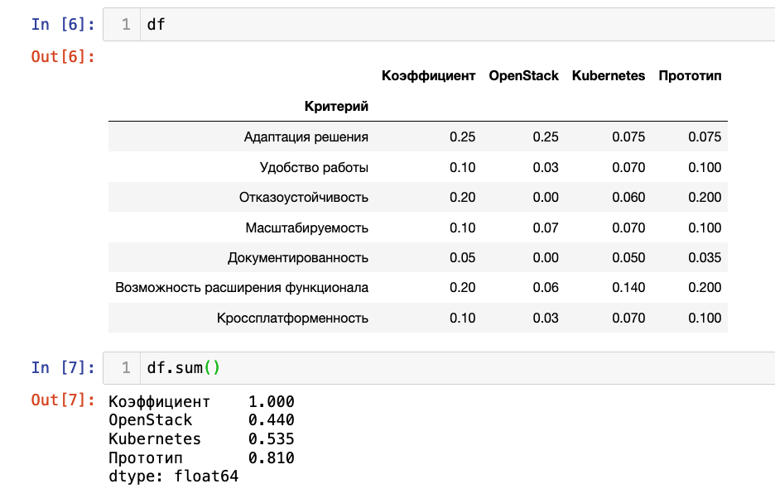

Рисунок 45 – Применение коэффициента на баллы

Таким образом, создание прототипа обосновано из-за более высоких оценок, что объясняется его более узкой специализацией по поставленной задаче.

* 1. Оценка нагрузки на подсистему контроля

Подсистему контроля можно представить в виде Марковской замкнутой модели с N терминалов (компонент Overmind-Nerv, далее Nerv) и К процессоров (компонент Overmind-Controller, далее Controller). Схема является замкнутой так как внешние запросы к подсистеме контроля приходить не могут, а все компоненты Nerv находятся в ожидании ответа. Модель терминал-очередь-процессов приводится на рисунке 46.

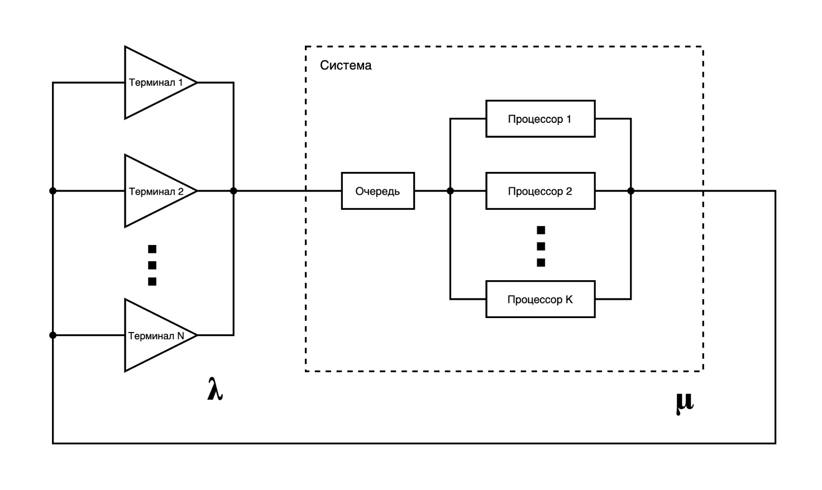

Рисунок 46 – Модель подсистемы контроля

Будем считать, что потоки поступления заявок и обслуживания имеют Пуассоновское распределение ($\frac{{\left(λt\right)}^{i}}{i!}e^{-λt}$), поскольку все компоненты Nerv ожидают ответа на одно сообщение, генерируемое в интервал времени, определяемый настройками конфигурации (время ожидания), затратами времени на пересылку пакетов по сети (round-trip time, далее RTT) и алгоритмом работы планировщика ядра Linux (исполняет задачу на протяжении кванта времени выполнения, после чего происходит переключение контекста на другую задачу). Поскольку время ожидания (порядок секунд) и RTT много больше кванта времени выполнения (порядок десятков миллисекунд) и их погрешности оценки превышают порядок третьего параметра – последним параметром можно пренебречь, далее учитывать его не будем. Построим граф переходов для различных значений N и K на рисунке 47.

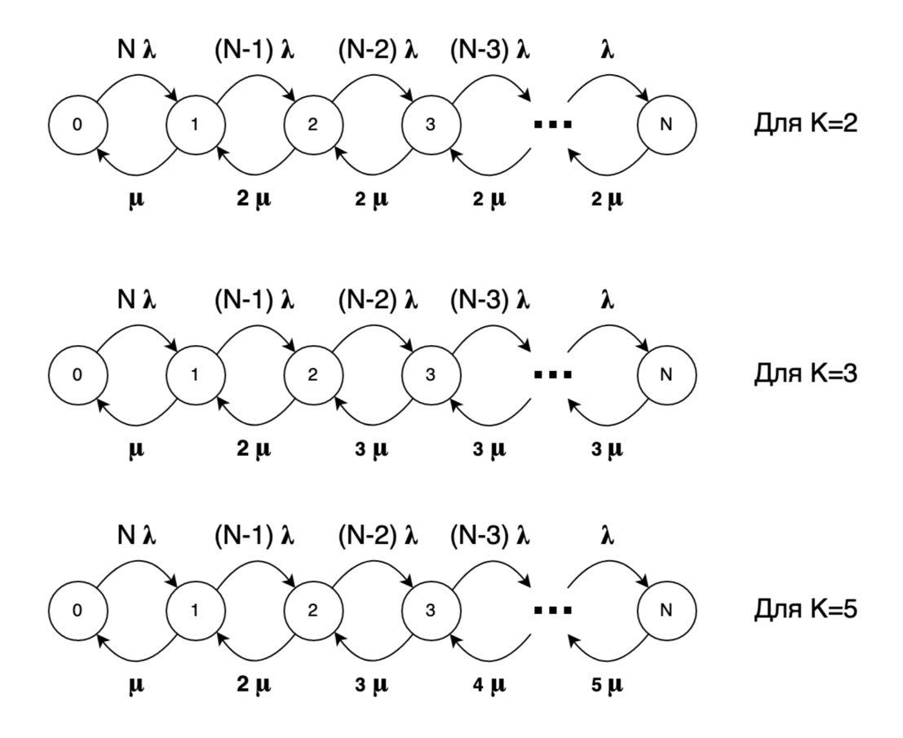

Рисунок 47 – Граф переходов

Для расчетов нам потребуются параметры конкретной системы:

N - количество терминалов (экземпляров Overmind-Nerv)

K - количество процессоров (экземпляров Overmind-Controller)

Математическое ожидание времени "обдумывания" (времени, которое требуется на генерацию сообщения от терминала):

M_t_obd = M_t_sleep + M_t_rtt / 2

где: M_t_sleep - константа времени ожидания из конфигурационного файла, M_t_rtt - математическое ожидание RTT.

Математическое ожидание времени "решения" (времени, которое требуется на создание и возврат ответа на сообщение):

M_t_resh = M_t_compute + M_t_rtt / 2

где: M_t_compute - время на выборку данных из СУБД и формирование ответа, M_t_rtt - математическое ожидание RTT. Получим их экспериментально на реальном программном и аппаратном обеспечении, запустив серию тестов. Для получения M_t_rtt воспользуемся утилитой ping, результаты приводятся на рисунках 48 и 49.

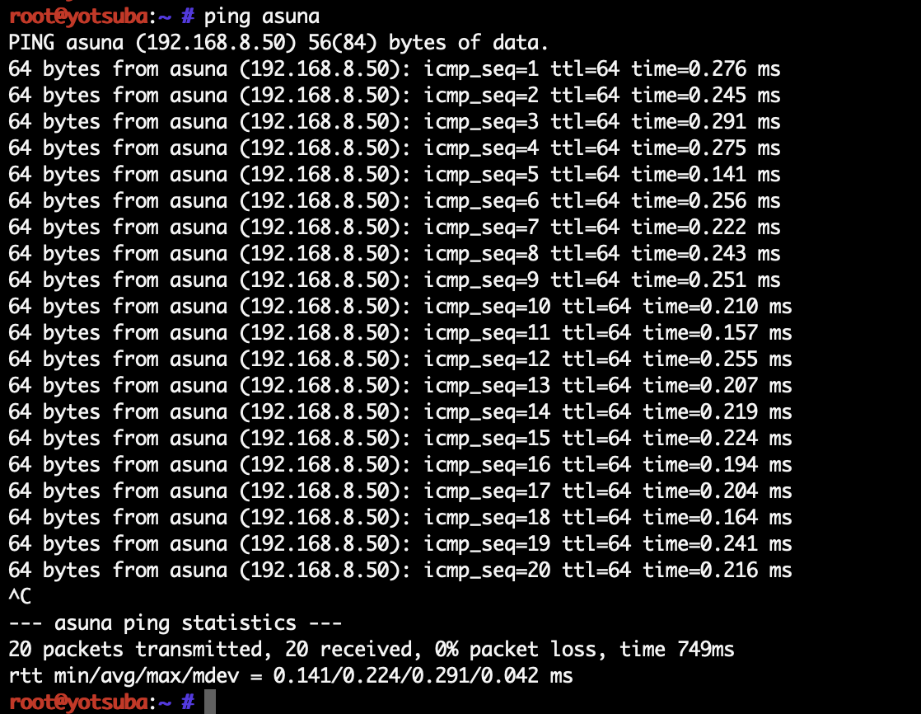

Рисунок 48 – Замер RTT между Yotsuba и Asuna

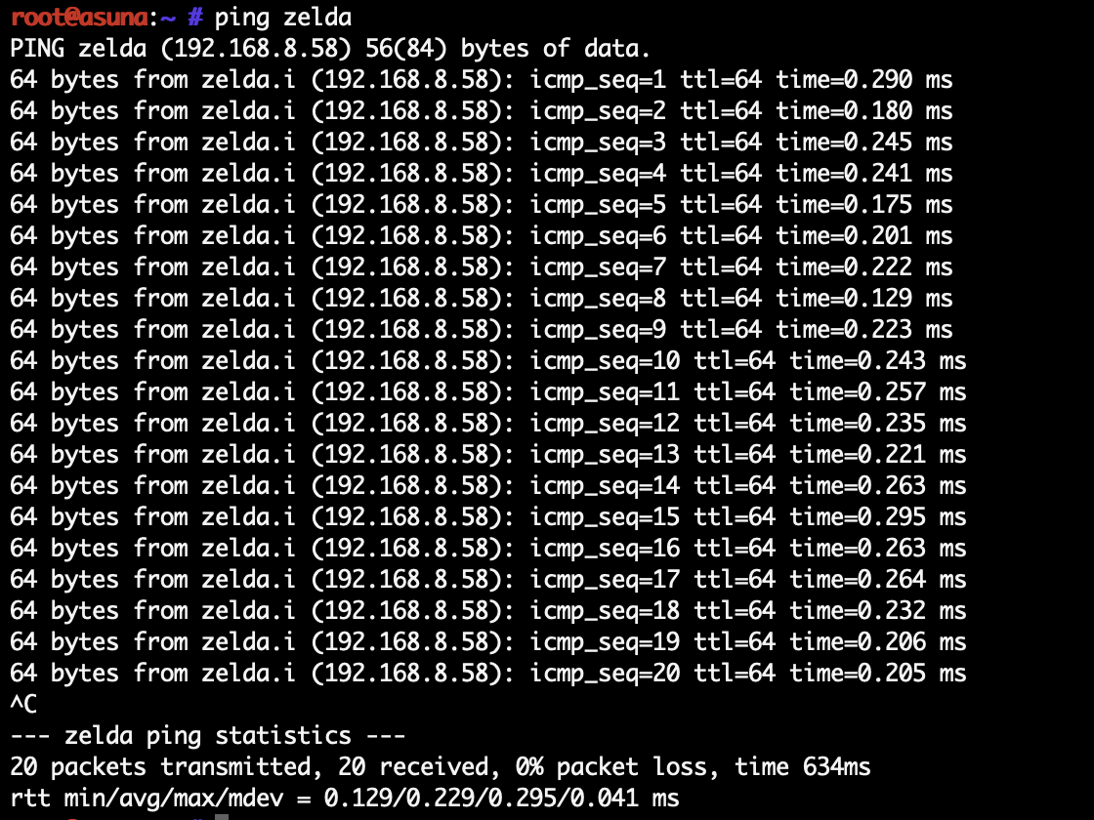

Рисунок 49 – Замер RTT между Asuna и Zelda

Произведем измерения на каждом сервере и составим таблицу RTT с помощью скрипта, фрагмент кода:

**for host in asuna ichika nino miku yotsuba itsuki rikka metroid zelda rapunzel elsa mai;**

**do**

**echo $host && ssh $user@${host} \**

**'for server in asuna ichika nino miku yotsuba itsuki rikka metroid zelda rapunzel elsa mai; do ping $server -c 10 | grep rtt | cut -f5 -d\/; done';**

**done;**

Результаты исполнения в виде матрицы приводятся в таблице Х. На диагонали матрицы находятся локальные (с сервера на сервер) значения RTT.

Таблица 10 – RTT между серверами в мс

|  |  |  |  |  |  |  |  |  |  |  |  |  |
| --- | --- | --- | --- | --- | --- | --- | --- | --- | --- | --- | --- | --- |
|  | asuna | ichika | nino | miku | yotsuba | itsuki | rikka | metroid | zelda | rapunzel | elsa | mai |
| asuna | 0.103 | 2.642 | 0.211 | 0.222 | 0.219 | 0.258 | 0.221 | 0.717 | 0.214 | 0.208 | 0.227 | 5.981 |
| ichika | 3.996 | 0.081 | 4.879 | 3.191 | 2.053 | 2.867 | 2.293 | 2.597 | 2.289 | 1.749 | 1.940 | 7.702 |
| nino | 0.205 | 3.497 | 0.108 | 0.221 | 0.212 | 0.237 | 0.218 | 0.720 | 0.209 | 0.218 | 0.229 | 4.584 |
| miku | 0.243 | 5.243 | 0.215 | 0.110 | 0.235 | 0.237 | 0.249 | 0.729 | 0.254 | 0.258 | 0.243 | 5.089 |
| yotsuba | 0.217 | 3.941 | 0.220 | 0.246 | 0.110 | 0.238 | 0.208 | 0.735 | 0.213 | 0.217 | 0.225 | 5.527 |
| itsuki | 0.258 | 2.833 | 0.246 | 0.257 | 0.252 | 0.113 | 0.257 | 0.733 | 0.254 | 0.238 | 0.271 | 5.058 |
| rikka | 0.221 | 3.833 | 0.222 | 0.236 | 0.216 | 0.246 | 0.100 | 0.735 | 0.237 | 0.219 | 0.257 | 5.520 |
| metroid | 0.750 | 4.637 | 0.840 | 0.860 | 0.864 | 0.872 | 0.838 | 0.324 | 0.784 | 0.767 | 0.786 | 5.207 |
| zelda | 0.226 | 4.013 | 0.220 | 0.230 | 0.231 | 0.228 | 0.218 | 0.775 | 0.114 | 0.207 | 0.233 | 5.066 |
| rapunzel | 0.206 | 3.501 | 0.197 | 0.228 | 0.215 | 0.233 | 0.233 | 0.717 | 0.225 | 0.107 | 0.243 | 5.771 |
| elsa | 0.224 | 10.147 | 0.245 | 0.260 | 0.264 | 0.274 | 0.250 | 0.823 | 0.245 | 0.248 | 0.092 | 5.490 |
| mai | 6.639 | 18.251 | 11.846 | 7.994 | 9.249 | 15.489 | 7.485 | 7.662 | 15.146 | 15.887 | 9.013 | 0.115 |

Для наглядности построим тепловую карту на рисунке 50. Видно, что на большей части серверов задержка не превышает 0.3 мс – проводное подключение. Однако, сервера ichika и mai используют беспроводное подключение, что значительно ухудшает значения RTT.

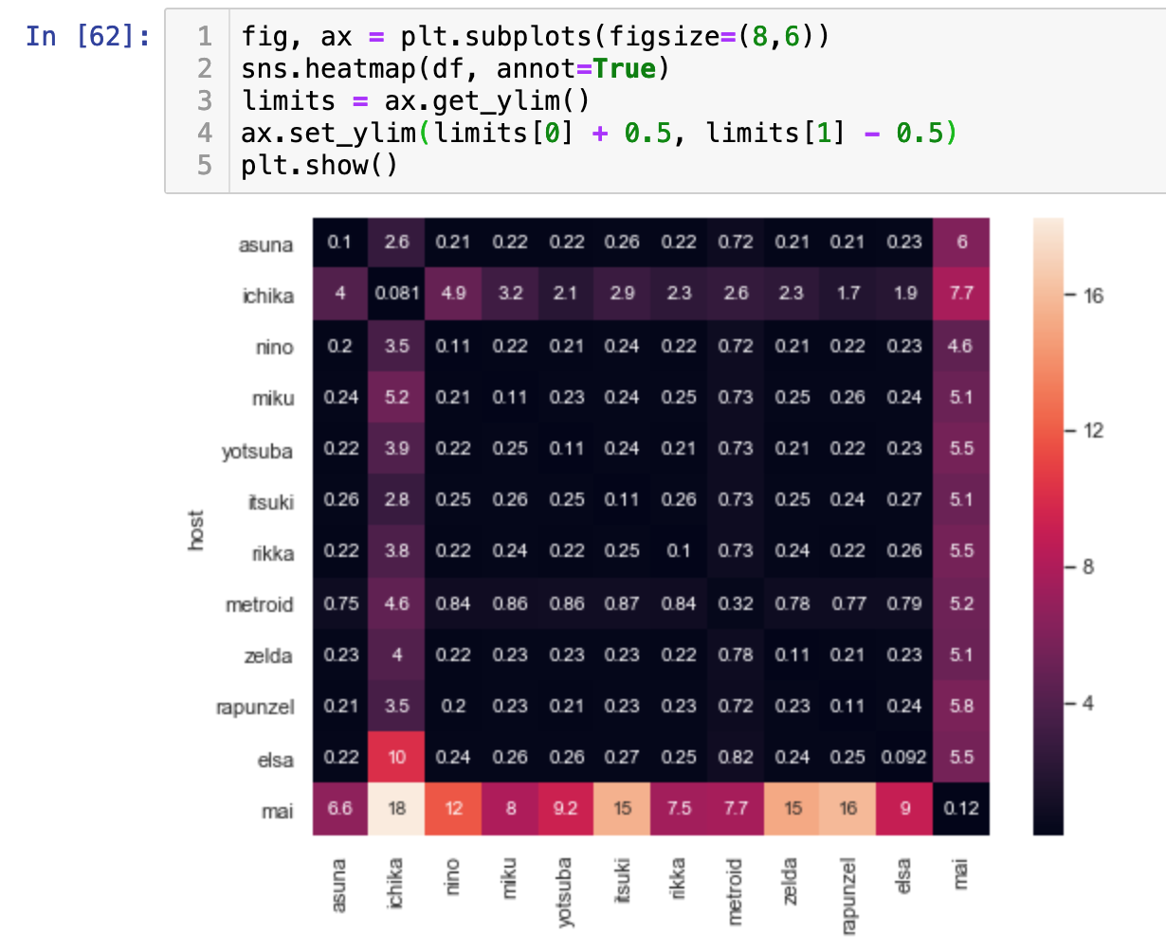

Рисунок 50 – Тепловая карта распределения RTT

Получим среднее значение всех задержек из таблицы. Это 2.014 мс. Это значение и будем использовать в качестве M_t_rtt при вычислениях.

Для получения суммарного времени M_t_compute запустим тестирование с помощью ApacheBench. Результаты измерений приводятся на рисунке 51.

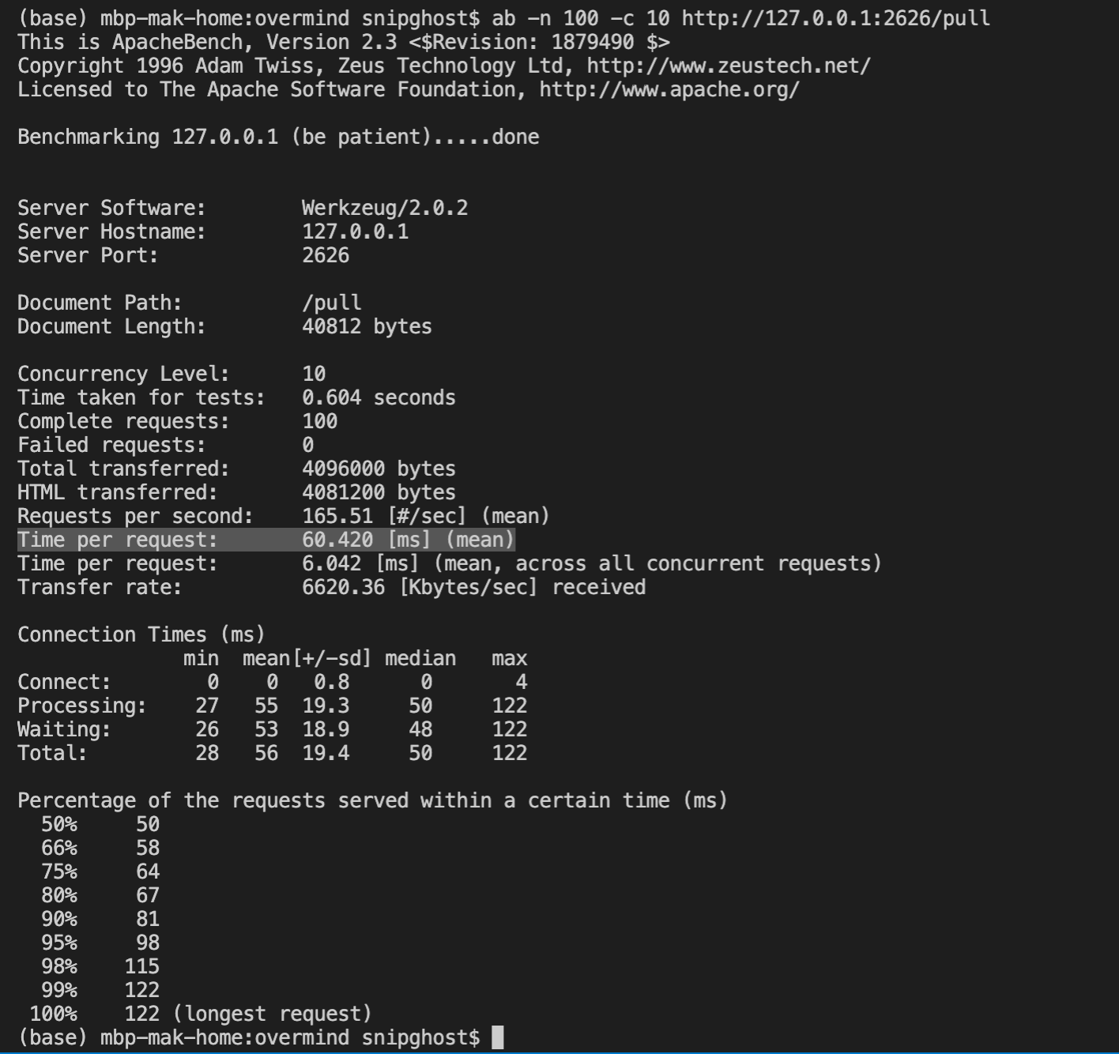

Рисунок 51 – Измерение времени запросов к API Overmind-Controller

Таким образом, получаем следующие входные данные и проводим расчет стационарных вероятностей на рисунке 52.

M_t_obd ≈ 0.501

M_t_resh ≈ 0.061

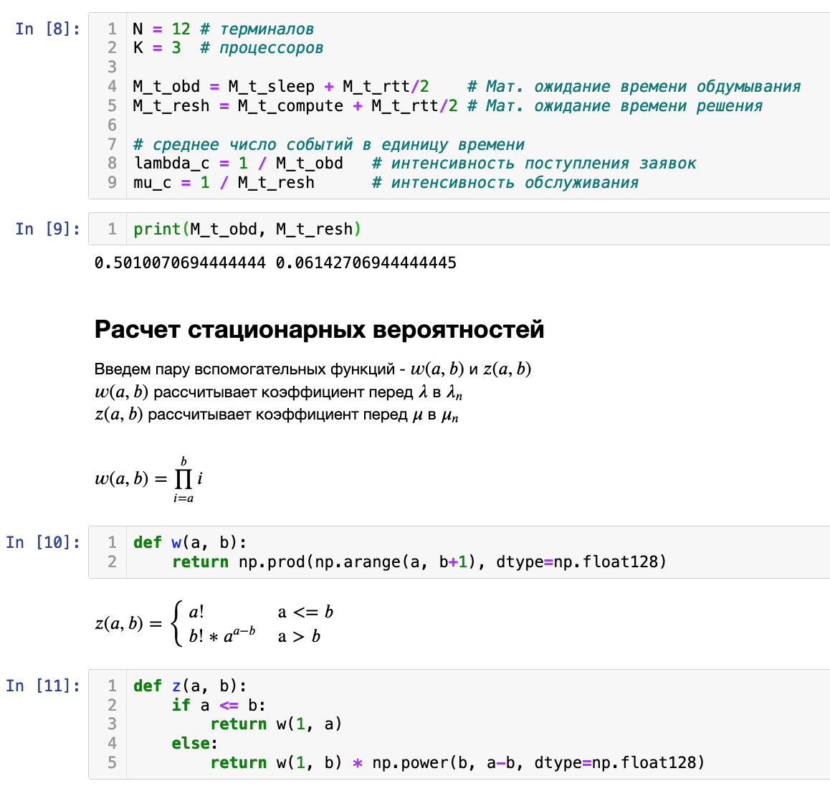

Рисунок 52 – Входные данные

Запишем СЛАУ стационарных вероятностей исходя из принципа сохранения потока и структуры графа переходов [28]. Система имеет вид (16):

|  |  |  |
| --- | --- | --- |
|  | $$\left\{\begin{aligned}NλP_{0}=μP_{1} \\ \left(N-1\right)λP_{1}+ μP_{1}=NλP_{0}+2μP_{2} \\ \left(N-2\right)λP_{2}+ μP_{2}=(N-1)λP_{1}+μP_{3} \\ \left(N-3\right)λP_{3}+ μP_{3}=(N-2)λP_{2}+μP_{4} \\ … \\ λP_{N-1}=μP_{N} \\ \sum_{n=0}^{N}{P_{n}=1}\end{aligned}\right.$$ | (16) |

Последовательно подставим элемент с 𝑃𝑛 в каждом из n уравнений и вычтем из обоих частей в соотношениях (17), (18), (19), (20):

|  |  |  |
| --- | --- | --- |
|  | $$\left\{\begin{aligned}NλP_{0}=μP_{1} \\ \left(N-1\right)λP_{1}+ μP_{1}=μP_{1}+2μP_{2} \\ \left(N-2\right)λP_{2}+ 2μP_{2}=(N-1)λP_{1}+3μP_{3} \\ \left(N-3\right)λP_{3}+ 3μP_{3}=(N-2)λP_{2}+3μP_{4} \\ … \\ λP_{N-1}=μP_{N} \\ \sum_{n=0}^{N}{P_{n}=1}\end{aligned}\right.$$ | (17) |
|  | $$\left\{\begin{aligned}NλP_{0}=μP_{1} \\ \left(N-1\right)λP_{1}=2μP_{2} \\ \left(N-2\right)λP_{2}+2μP_{2}=(N-1)λP_{1}+3μP_{3} \\ \left(N-3\right)λP_{3}+ 3μP_{3}=(N-2)λP_{2}+3μP_{4} \\ … \\ λP_{N-1}=μP_{N} \\ \sum_{n=0}^{N}{P_{n}=1}\end{aligned}\right.$$ | (18) |
|  | $$\left\{\begin{aligned}NλP_{0}=μP_{1} \\ \left(N-1\right)λP_{1}=2μP_{2} \\ \left(N-2\right)λP_{2}+ 2μP_{2}=2μP_{2}+3μP_{3} \\ \left(N-3\right)λP_{3}+ 3μP_{3}=(N-2)λP_{2}+3μP_{4} \\ … \\ λP_{N-1}=μP_{N} \\ \sum_{n=0}^{N}{P_{n}=1}\end{aligned}\right.$$ | (19) |
|  | $$\left\{\begin{aligned}NλP_{0}=μP_{1} \\ \left(N-1\right)λP_{1}=2μP_{2} \\ \left(N-2\right)λP_{2}=3μP_{3} \\ \left(N-3\right)λP_{3}+3 μP_{3}=(N-2)λP_{2}+3μP_{4} \\ … \\ λP_{N-1}=μP_{N} \\ \sum_{n=0}^{N}{P_{n}=1}\end{aligned}\right.$$ | (20) |

Выразим 𝑃𝑛 в каждом из n=1..N уравнений чрез 𝑃0, подставим в уравнение нормировки (21), упростим и получим систему (22):

|  |  |  |
| --- | --- | --- |
|  | $$\sum_{n=0}^{N}{P_{n}=1}$$ | (21) |
|  |  | (22) |
| Таким образом в рекуррентном виде (23): | | |
|  |  | (23) |

Проведем расчет P0 на рисунке 53 и Pj на рисуке 54:

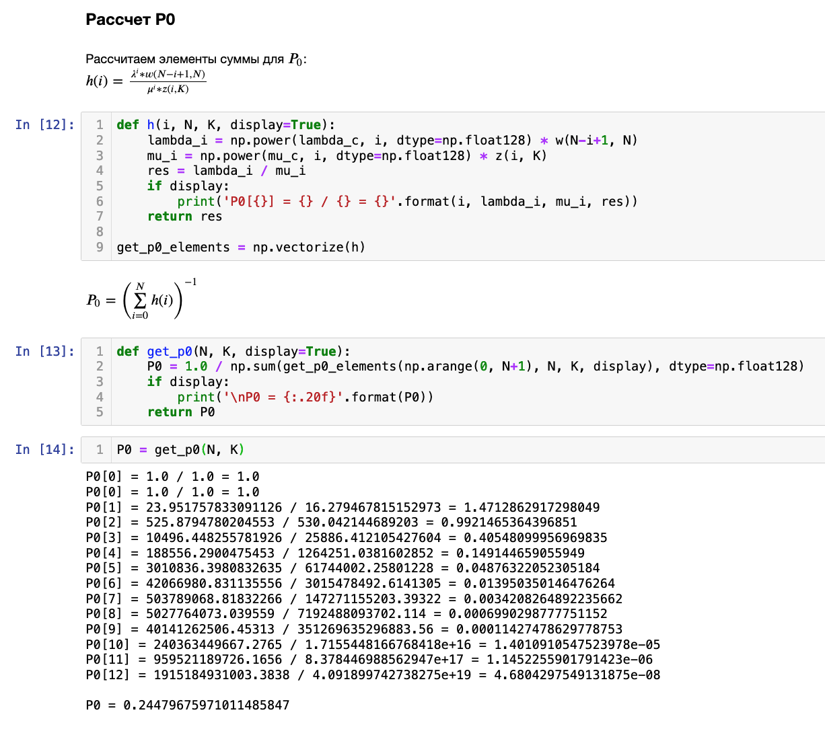

Рисунок 53 – Расчет P0

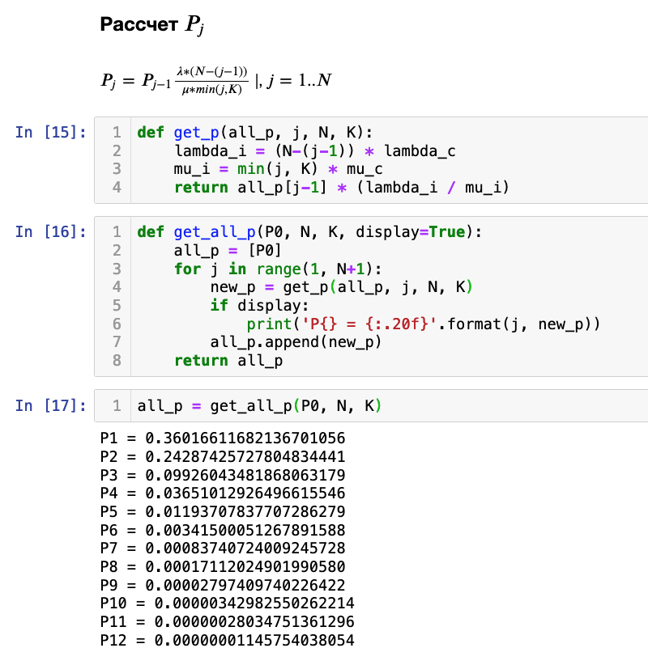

Рисунок 54 – Расчет Pj

Проведем проверку (суммирование вероятностей Pj) и подсчет выходных параметров системы на рисунке 55. Финальные расчеты Марковской цепи для модели и итоговые соотношения приводятся на рисунке 56.

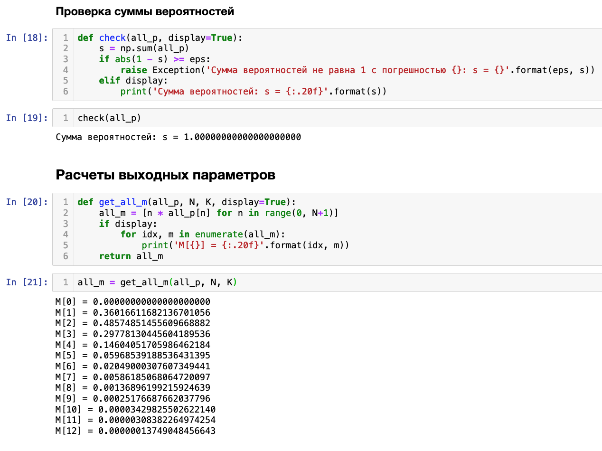

Рисунок 55 – Расчеты выходных параметров М

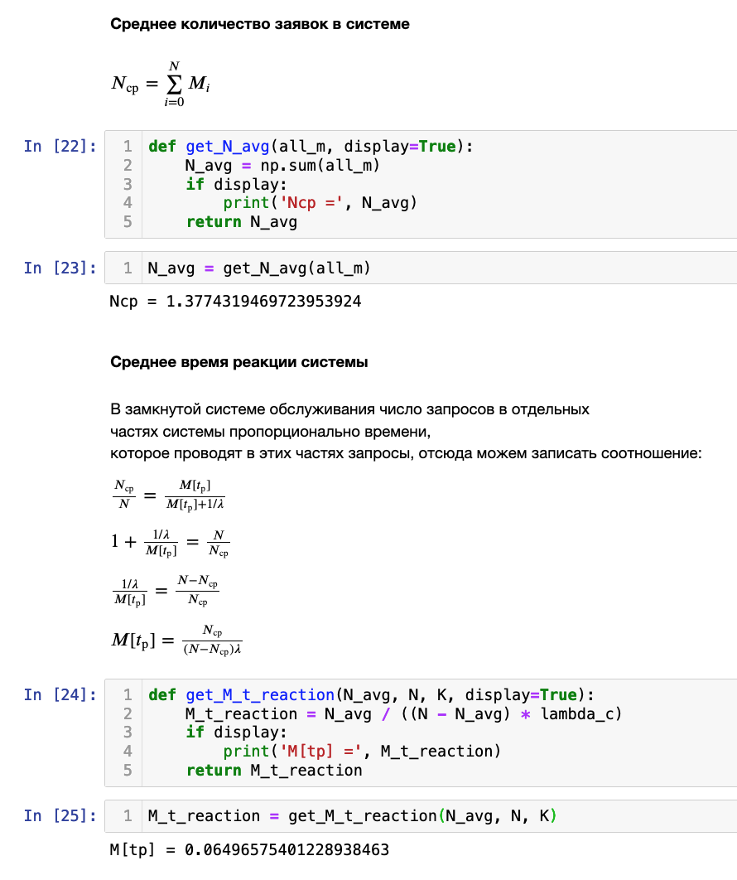

Рисунок 56 – Завершаем расчеты

Таким образом среднее число заявок в системе (соотношение (24)) и среднее время реакции системы (соотношение (25)):

|  |  |  |
| --- | --- | --- |
|  | $$N_{ср}=\sum_{i=0}^{N}{M_{i}}≈1.37743$$ | (24) |
|  | $$M\left[t_{р}\right]=\frac{N_{ср}}{\left(N-N_{ср}\right)λ}≈0.06496$$ | (25) |

Следовательно, подсистема справляется с нагрузкой. Если же мы поднимем нагрузку, увеличив число серверов вдвое. Рассмотрим рисунок 57 с результатами расчетов. Среднее время реакции системы возросло до 0.1 секунды, очередь из 4 запросов. Таким образом, система по-прежнему справляется с такой нагрузкой.

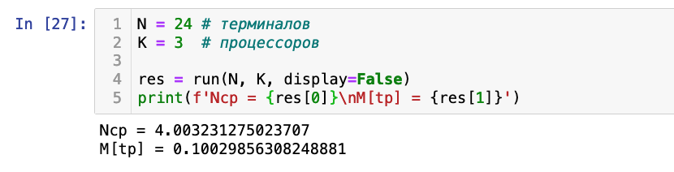

Рисунок 57 – Расчеты при удвоении числа серверов.

Построим графики зависимостей Ncр и M[tр] от N при K = [3, 5, 7, 9]. Результат приведен на рисунке 58.

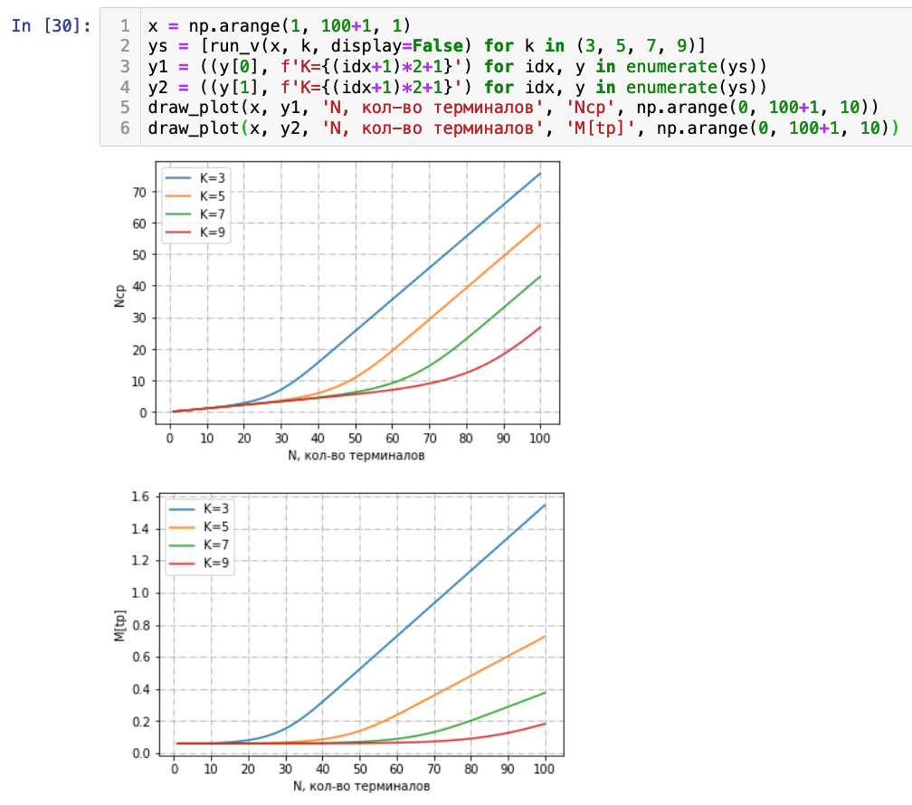

Рисунок 58 – Графики зависимости от N при различных K.

Очевидно, что при большем количестве серверов в кластере потребуется подключать больше компонентов (узлов) управления Overmind-Controller для обработки приходящей на них нагрузки. При этом совершенно не имеет смысла рассматривать четное число компонентов (узлов) управления, поскольку требуется наличие стабильного кворума, не способного распадаться на две равноправные и независимо работающих друг от друга части (состояние split-brain). Для нечетного числа компонентов (обозначим 2X+1) при разделении по сети только одна (или ни одной) часть может иметь достаточное число узлов для кворума, а другие строго меньше. Такое требование позволяет продолжать работать при отказе до половины (не более X) узлов управления.

На графиках на рисунке 58 прослеживается закономерность, что без значительной деградации по среднему времени реакция системы (M[tр]) на запросы управляемых компонентов Overmind-Nerv требуется:

3 компонента (узла) управления при числе серверов N < 20,

5 компонентов (узлов) управления при числе серверов 20 <= N < 40,

7 компонентов (узлов) управления при числе серверов 40 <= N < 60,

9 компонентов (узлов) управления при числе серверов 60 <= N < 80;

И далее с незначительной погрешностью сохраняется аналогичная линейная зависимость. При отсутствии строгих ограничений на среднее время реакции системы и наличии достаточного количества оперативной памяти для хранения очереди запросов есть возможность зафиксировать удовлетворяющее время реакции и подобрать подходящий вариант количества управляемых компонентов.

# ЗАКЛЮЧЕНИЕ

В процессе разработки системы автоматизации разработки и обеспечения доступности все поставленные задачи достигнуты:

- Спроектирована и создана аппаратная платформа для проекта

- Спроектированы и развернуты все необходимые подсистемы:

* передачи информации (сети)
* мониторинга
* доменных имен
* балансировки нагрузки
* синхронизации времени
* выдачи сертификатов
* безопасного доступа
* контроля
* хранения
* сервисов очередей
* резервного копирования
* несколько сервисов цифровой экосистемы кафедральных проектов

- Проведены расчеты нагрузки на разработанную подсистему контроля, доказано, что она справится с нагрузкой без значительно деградации производительности с 3 Overmind-Controller до 20 серверов, 5 – до 40.

Разработанная система удовлетворяет функциональным требования и имеет богатый потенциал дальнейших усовершенствований за счет добавления новых модулей, а также для интеграции с другими вариантами аппаратного обеспечения и инфраструктуры.

# СПИСОК ИСПОЛЬЗОВАННЫХ ИСТОЧНИКОВ

1. Максим Коновалов, IT-инфраструктура, [Электронный ресурс] // Блог компании СТЕК, 2018. URL: https://www.stekspb.ru/blog/it/it-infrastructure/ (дата обращения: 22 октября 2020 года).
2. Борис Добродеев, Экосистема экосистем. Стратегия Mail.ru Group, [Электронный ресурс] // Mail.ru group, 2019. URL: https://corp.mail.ru/ru/company/strategy_ceo/ (дата обращения: 22 октября 2020 года).
3. Кучеренко М.А., Манифест о цифровой экосистеме кафедральных проектов - Студенческая Весна, 2022.
4. Рокатански Макс, CI/CD, [Электронный ресурс] // Блог компании OTUS, Habr, 13 августа 2020. URL: https://habr.com/ru/company/otus/blog/515078/
5. Джоунс Крис, Бейер Бетси, Мерфи Ричард, Петофф Дженнифер, «Site Reliability Engineering. Надежность и безотказность как в Google» - Питер СПб, 2019
6. Документация Kubernetes, [Электронный ресурс] // Kubernetes.io. 2022. URL: https://kubernetes.io/ru/docs/concepts/overview/what-is-kubernetes/ (дата обращения: 10 апреля 2022 года).
7. Документация OpenStack, [Электронный ресурс] // OpenStack.org 2021.URL: https://www.openstack.org/software/project-navigator/openstack-components#openstack-services (дата обращения: 10 апреля 2022 года).
8. Документация OpenShift, [Электронный ресурс] // Red Hat. 2020. URL: https://www.redhat.com/en/technologies/cloud-computing/openshift (дата обращения: 10 апреля 2022 года).
9. Экосистема, Толковый словарь Ожегова, электронная версия [Электронный ресурс] // endic.ru URL: https://endic.ru/ozhegov/JEkosistema-40096.html/ (дата обращения: 10 апреля 2022 года).
10. Кучеренко М., Манифест о цифровой экосистеме кафедральных проектов, [Электронный ресурс] // GitHub, 29 октября 2021. URL: https://gist.github.com/SnipGhost/2c99c6d85a0fcf0970d4189ce4e39ed4 (дата обращения: 10 апреля 2022 года).
11. Эрика Хайди, What is High Availability? [Электронный ресурс] // Digital Ocean, 2016. URL: https://www.digitalocean.com/community/tutorials/what- is-high-availability (дата обращения: 10 апреля 2022 года).
12. Валялкин А., Prometheus vs VictoriaMetrics benchmark on node_exporter metrics, [Электронный ресурс] // Medium. 27 ноября 2020. URL: https://valyala.medium.com/prometheus-vs-victoriametrics-benchmark-on-node-exporter-metrics-4ca29c75590f (дата обращения: 12 мая 2022 года).
13. Tsuna, How long does it take to make a context switch? [Электронный ресурс] // Tsuna's blog. 14 ноября 2010. URL: https://blog.tsunanet.net/2010/11/how-long-does-it-take-to-make-context.html (дата обращения: 12 мая 2022 года).
14. Серверы, [Электронный ресурс] // ittelo. URL: https://www.ittelo.ru/server/ (дата обращения: 12 мая 2022 года).
15. Размещение сервера, [Электронный ресурс] // Selectel, URL: https://selectel.ru/services/colocation/server-colocation/ (дата обращения: 12 мая 2022 года).
16. Аренда выделенного сервера, [Электронный ресурс] // Selectel, URL: https://selectel.ru/services/dedicated/ (дата обращения: 12 мая 2022 года).
17. Аренда выделенного сервера, [Электронный ресурс] // Reg.ru. URL: https://www.reg.ru/dedicated/ (дата обращения: 12 мая 2022 года).
18. Выделенные серверы, [Электронный ресурс] // Masterhost. URL: https://masterhost.ru/hardware/rent/ (дата обращения: 12 мая 2022 года).
19. Выделенные серверы с одним процессором, [Электронный ресурс] // Hostkey. URL: https://hostkey.ru/dedicated-servers/single-cpu-servers/ (дата обращения: 12 мая 2022 года).
20. Конфигуратор сервера, [Электронный ресурс] URL: https://1dedic.ru/#DC=6:CPU=404:RAM=293:Disk_0=300:PERIOD=12:GEN=XEON_E3__WEB (дата обращения: 12 мая 2022 года).
21. Аренда физического сервера (dedicated server), [Электронный ресурс] // TECH.RU. URL: https://tech.ru/services/arenda-servera/ (дата обращения: 12 мая 2022 года).
22. Квартиры и дома с электроплитами и электроотопительными установками, [Электронный ресурс] // Мосэнергосбыт. Тарифы. 2022. URL: https://www.mosenergosbyt.ru/individuals/tariffs-n-payments/tariffs-msk/kvartiry-i-doma-s-elektroplitami-i-elektrootopitelnymi-ustanovkami.php (дата обращения: 12 мая 2022 года).
23. Pricelist, [Электронный ресурс] // VK Cloud Solutions. URL: https://mcs.mail.ru/pricelist/ (дата обращения: 12 мая 2022 года).
24. DATA SHEET, 2N5550; 2N5551 NPN high-voltage transistors [Электронный ресурс] // NXP. 28 октября 2004. URL: https://www.nxp.com/docs/en/data-sheet/2N5550_5551.pdf (дата обращения: 5 апреля 2021 года).
25. RPi-FanDriver, [Электронный ресурс] // bmstu.codes. URL: https://bmstu.codes/iu5/infrastructure/RPi-FanDriver (дата обращения: 8 марта 2021 года).
26. Байбарин Р.Г., Кучеренко М.А., Тюлькина Н.В., Булатова И.Г., Шкуратова Л.П.. О создании интеллектуальной системы "Миварная активная энциклопедия", Естественные и технические науки, Номер: 3 (166), 2022.
27. Байбарин Р.Г., Кучеренко М.А., Тюлькина Н.В., Чувиков Д.А., Адамова Л.Е, О создании интеллектуальной системы "Миварная активная энциклопедия" // Фундаментальные основы физики, химии и механики наукоемких технологических систем формообразования и сборки изделий. Сборник трудов научного симпозиума технологов-машиностроителей. Издательство ДГУ, 2021. 219 стр. URL: https://ntb.donstu.ru/content/2021318. – ЭБС ДГТУ. – Загл. с экрана. ISBN 978-5-7890-1963-4
28. Михеев В.А., Черненький В.М., Шкатов П.Н. Проектирование корпоративных информационных систем. Методы и алгоритмы расчета - М: Издательство «Радиотехника», 2017 г. – 176 стр.
29. ГОСТ 19.201-78. ЕСПД. Техническое задание. Требования к содержанию и оформлению.
30. ГОСТ Р 56111-2014. Интегрированная логистическая поддержка экспортируемой продукции военного назначения. Номенклатура показателей эксплуатационно-технических характеристик.
31. В.М. Постников. Основы эксплуатации АСОИиУ. Ч.1: Техническое обслуживание // М.: Изд-во МГТУ им. Н. Э. Баумана, 2015. – 191 с.
32. MQTT Version 3.1.1, [Электронный ресурс] // OASIS Standard. 29 октября 2014. URL: http://docs.oasis-open.org/mqtt/mqtt/v3.1.1/os/mqtt-v3.1.1-os.html
33. В. А. Галкин, Ю.А. Григорьев, В.М. Чёрненький, Г. И. Ревунков. «Требования к содержанию выпускной квалификационной работы»

ПРИЛОЖЕНИЕ А

**ГРАФИЧЕСКИЕ МАТЕРИАЛЫ**

* 1. **Диаграммы запросов взаимодействия умных устройств**

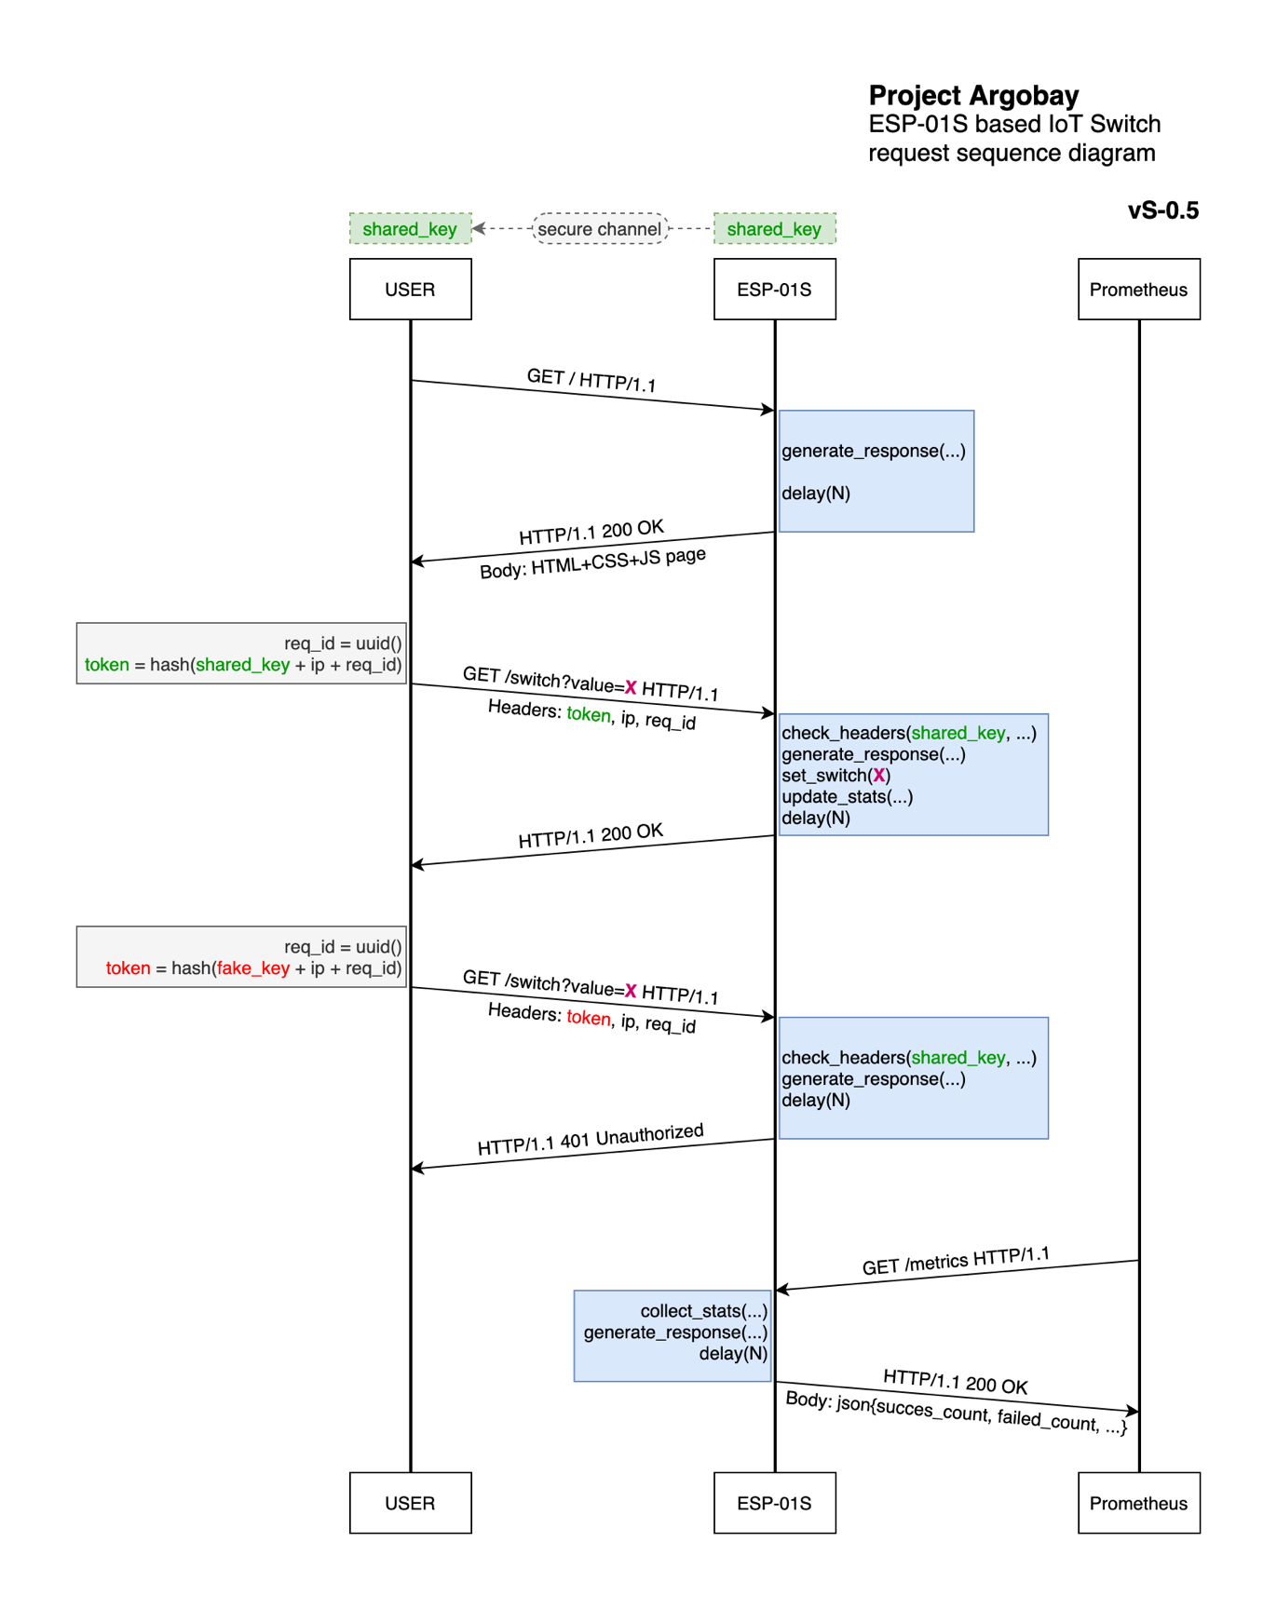Рисунок А.1 – Упрощенный протокол взаимодействия

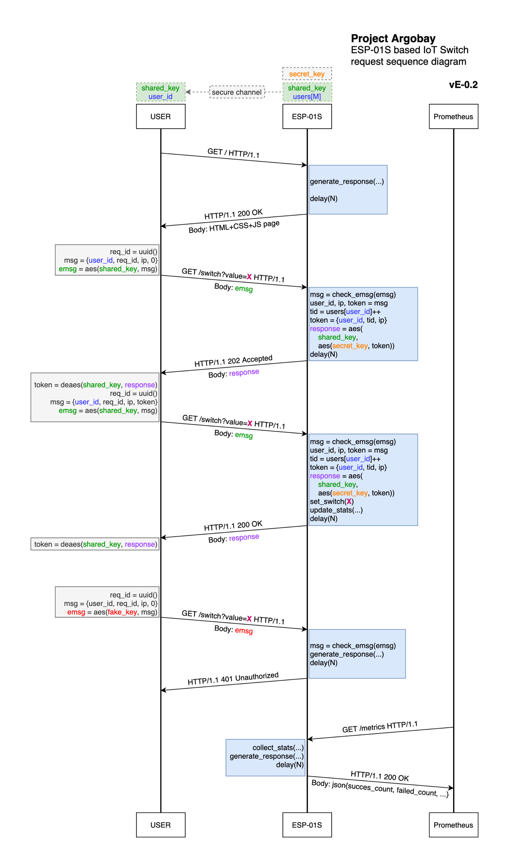

Рисунок А.2 – Безопасный протокол взаимодействия

* 1. **Концепт экосистемы**

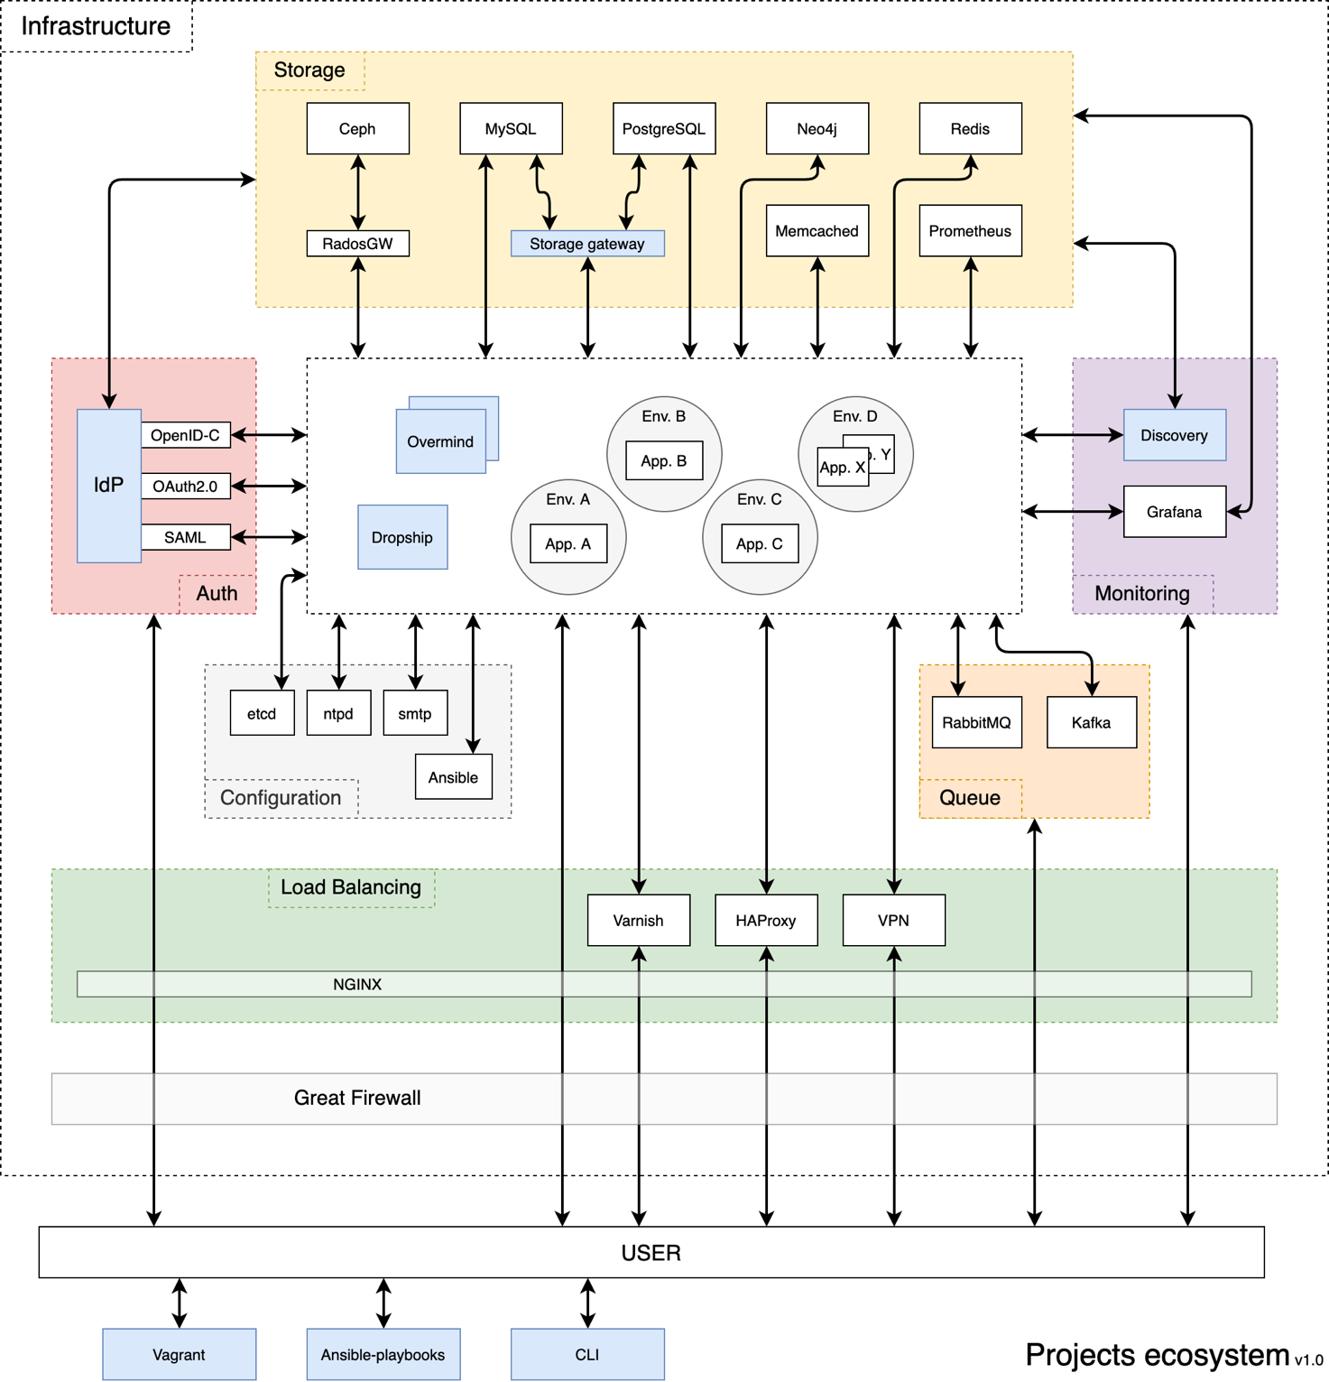

Рисунок А.3 – Ранний вариант представления экосистемы проектов

* 1. **PowerDNS**

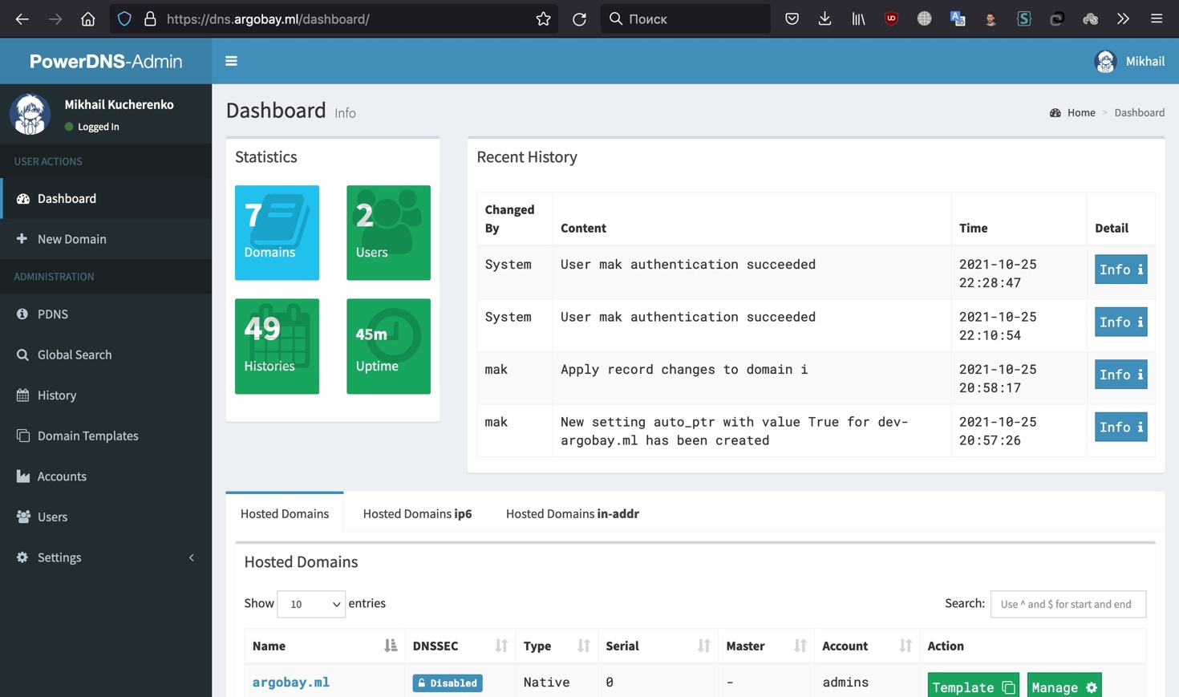

Рисунок А.4 - Веб-интерфейс PowerDNS-Admin

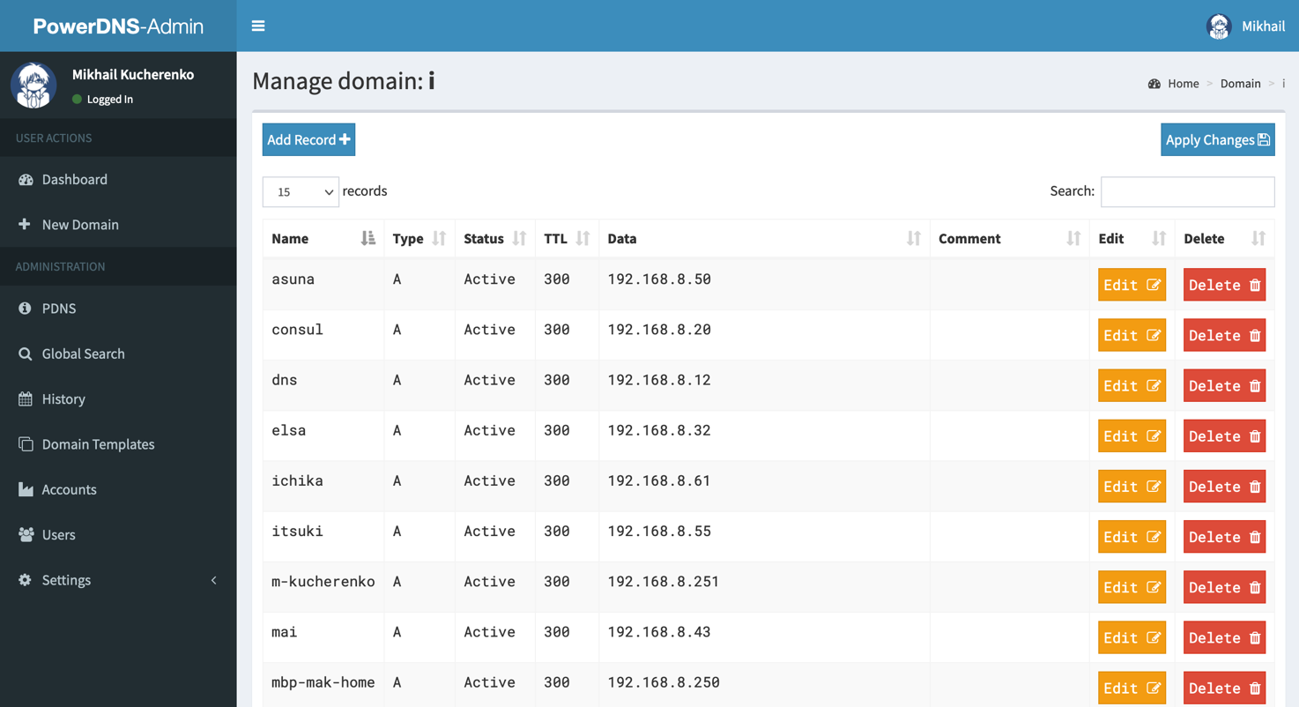

Рисунок А.5 - PowerDNS-Admin

* 1. **Grafana**

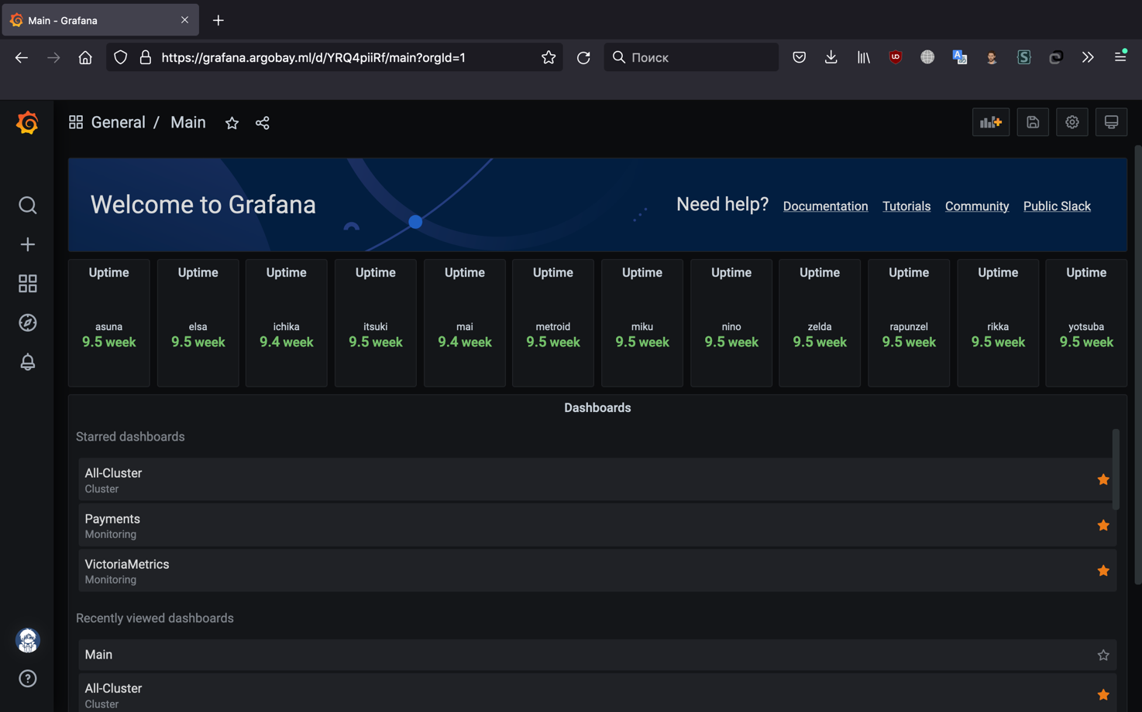

Рисунок А.6 – Grafana default

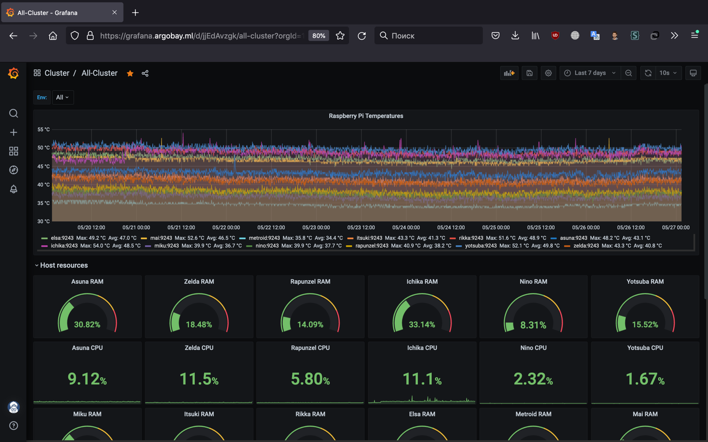

Рисунок А.7 – Grafana All cluster

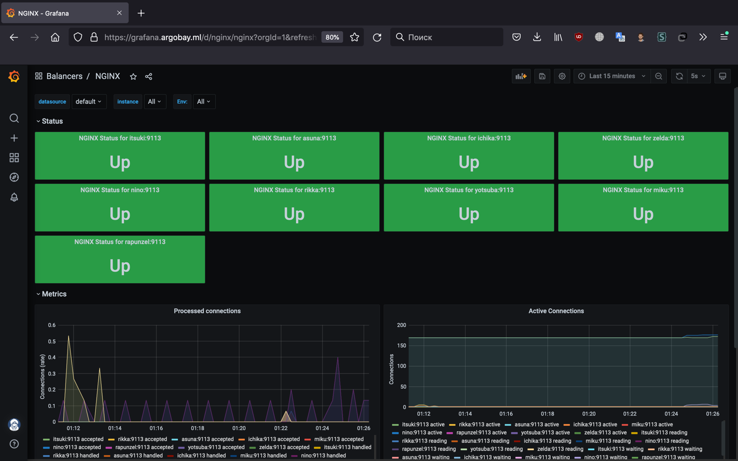

Рисунок А.8 – Grafana Nginx

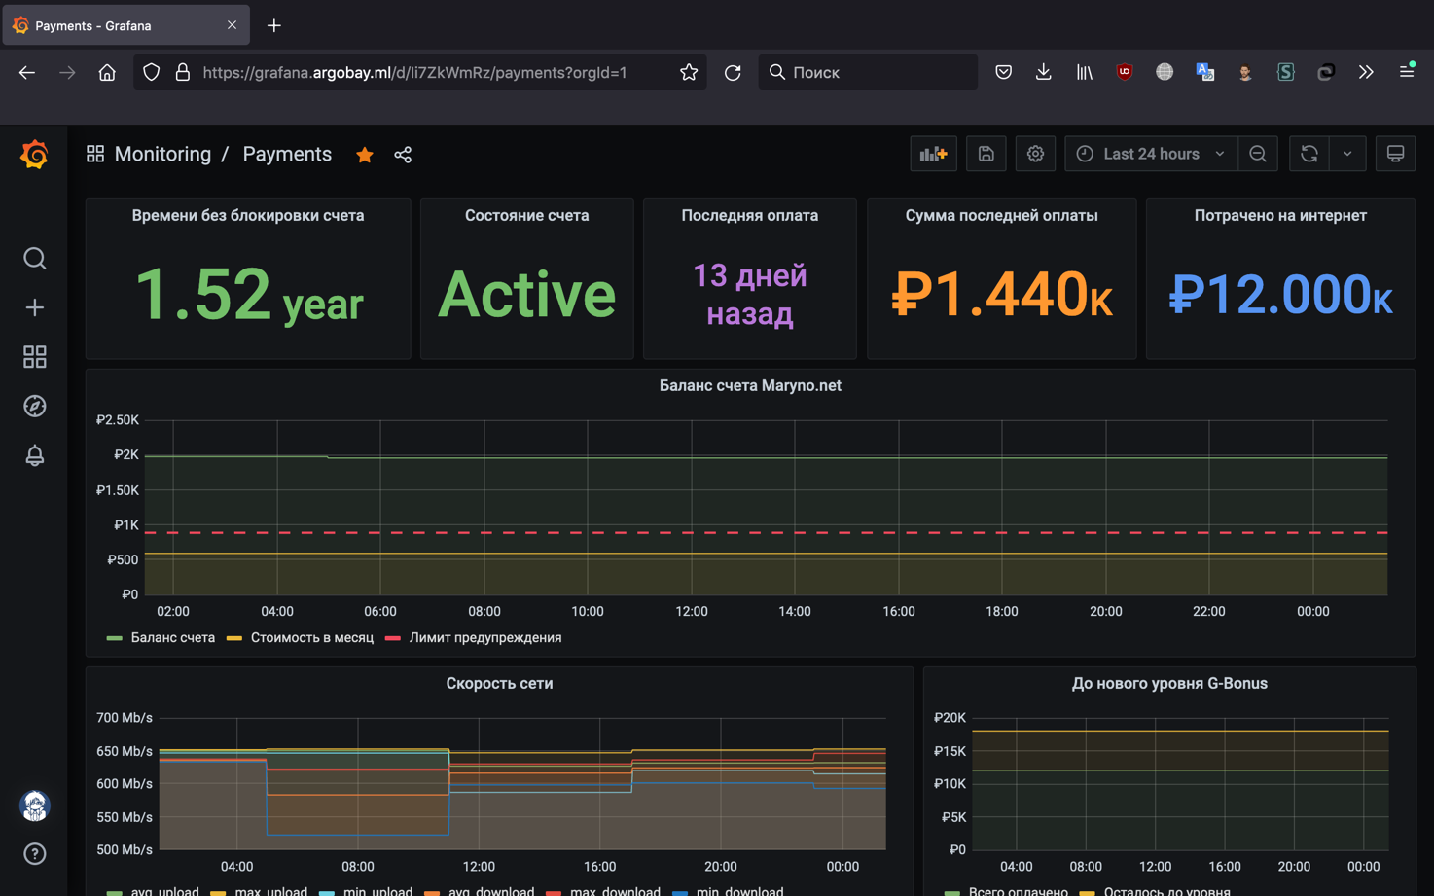

Рисунок А.9 – Grafana Payment Exporter

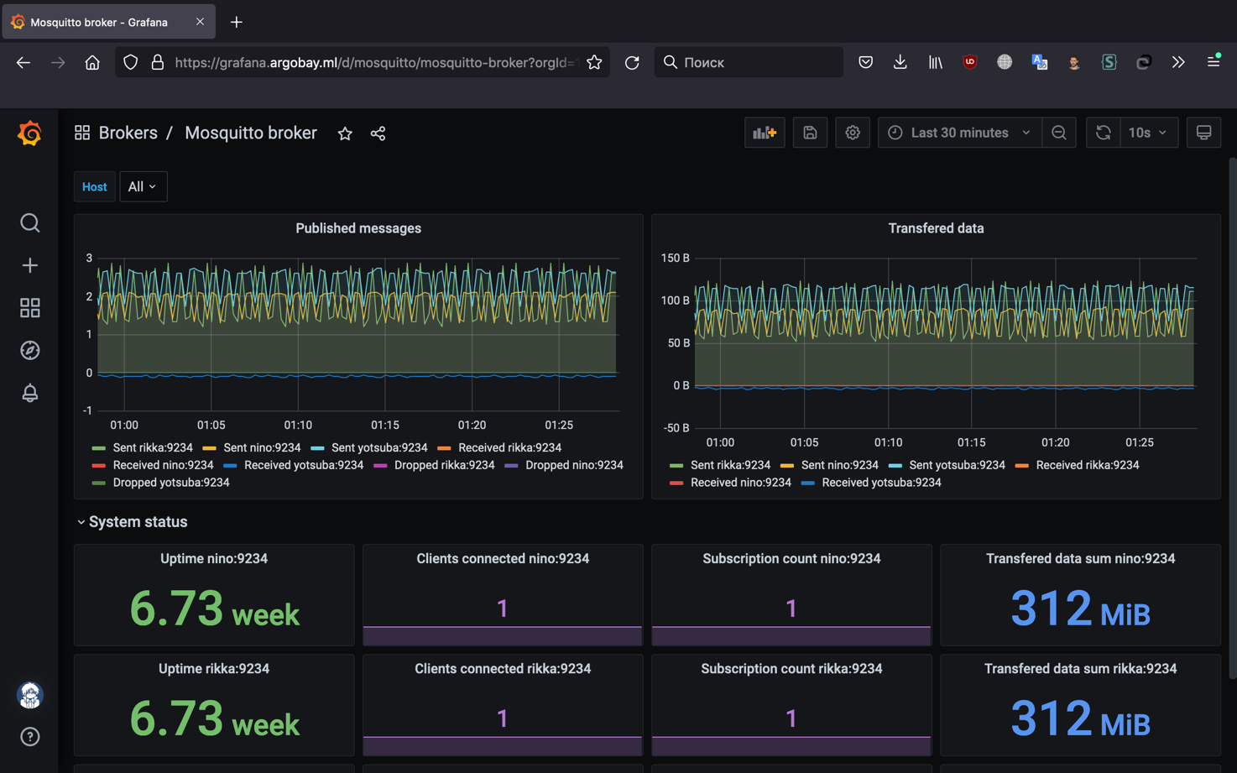

Рисунок А.10 – Grafana MQTT

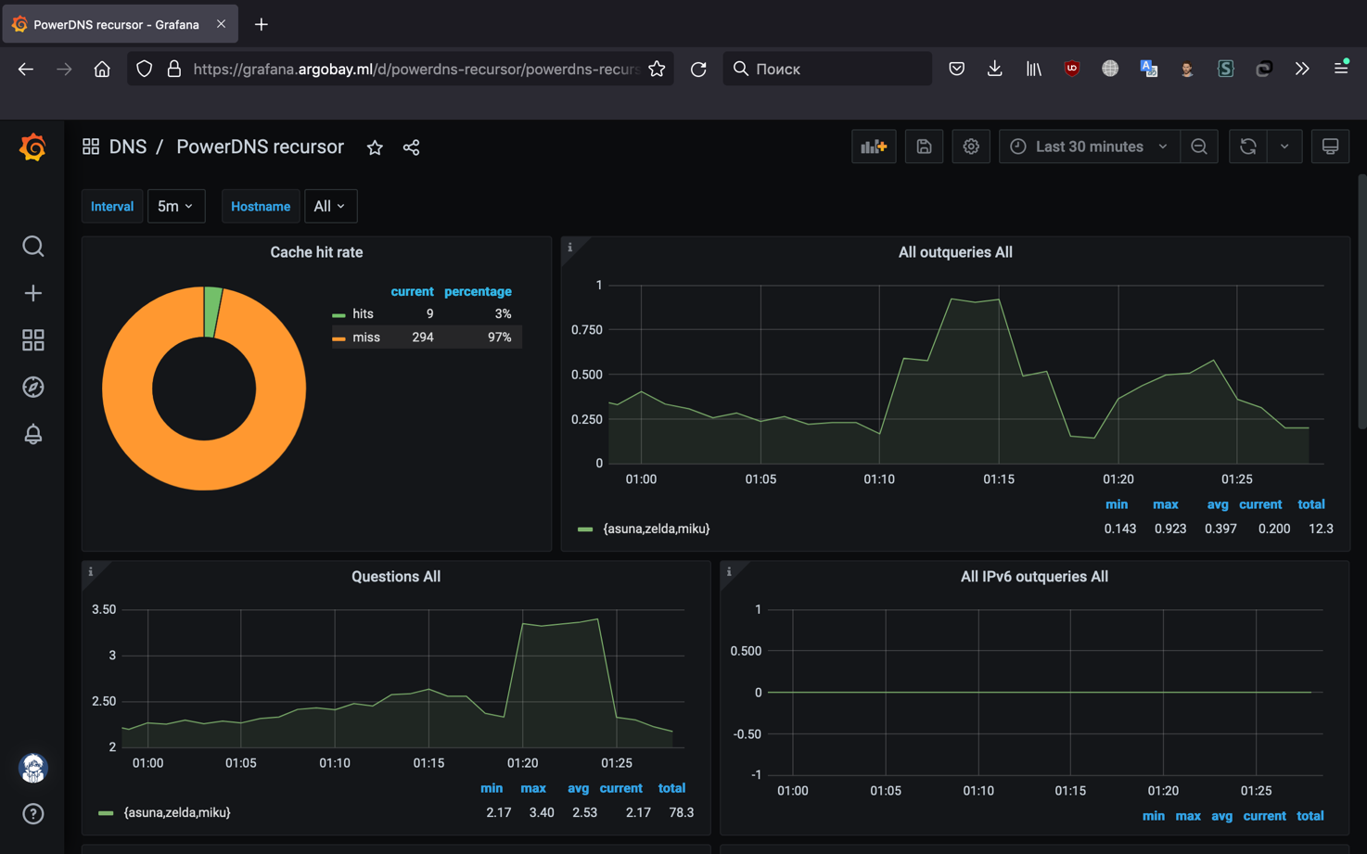

Рисунок А.11 – Grafana PowerDNS recursor

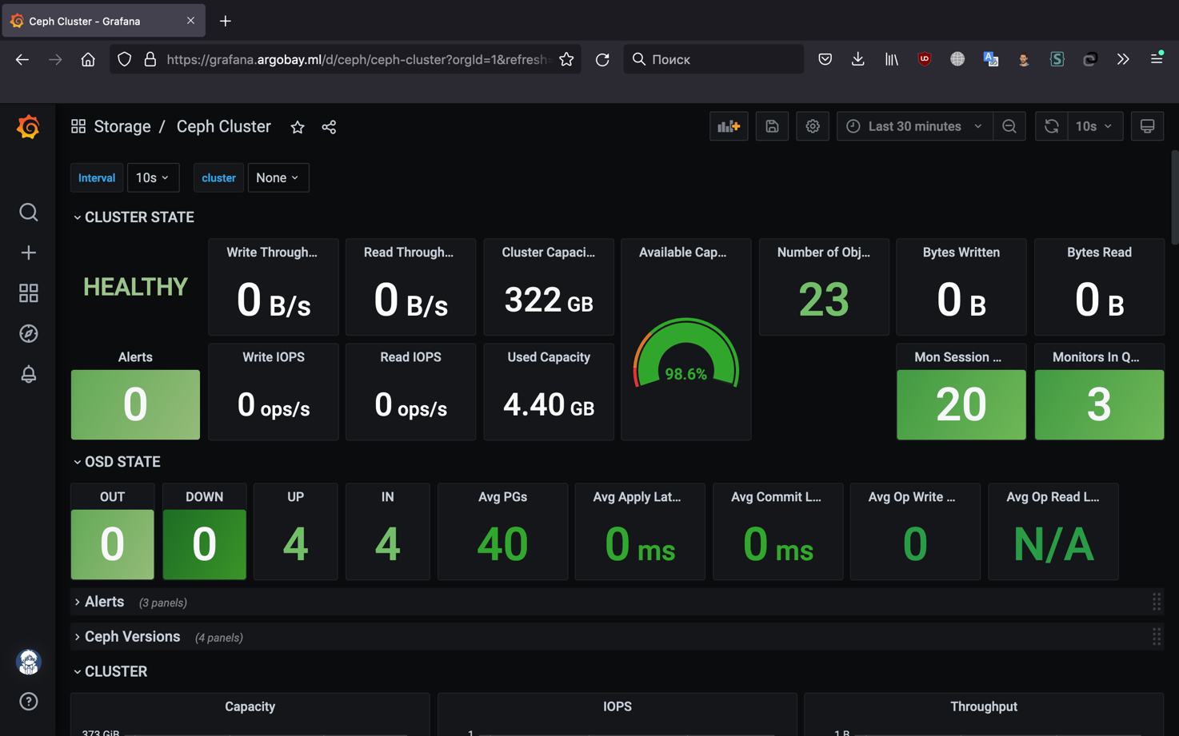

Рисунок А.12 – Grafana Ceph

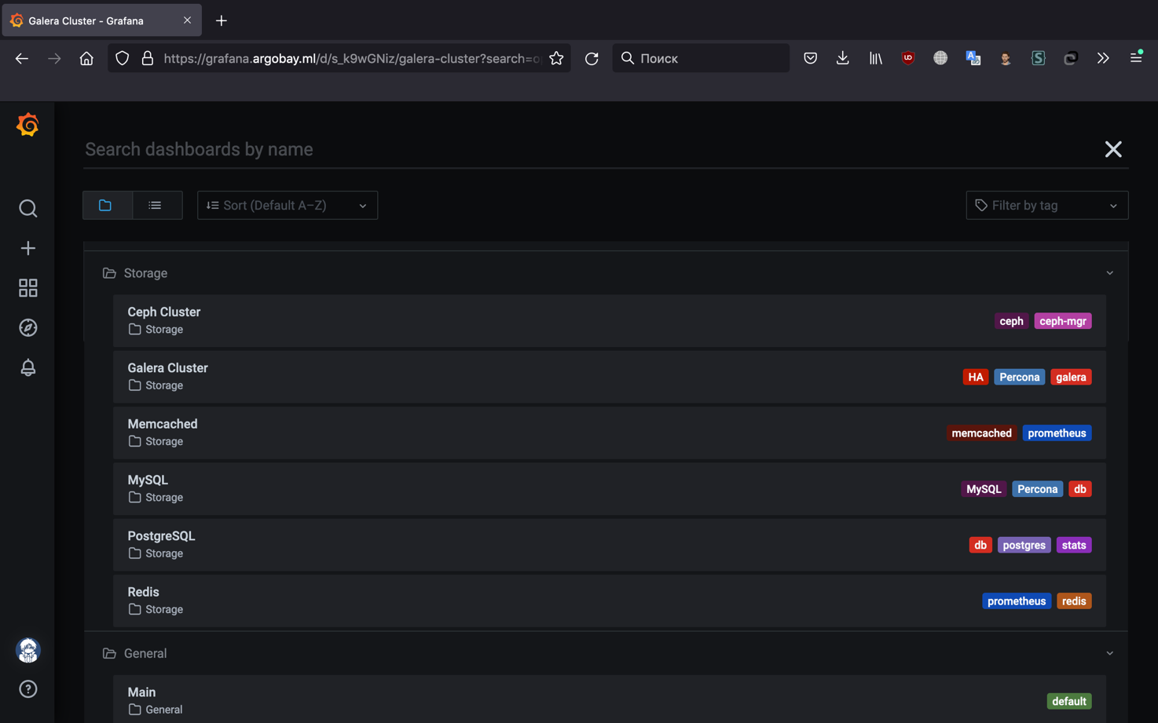

Рисунок А.13 – Grafana Folders

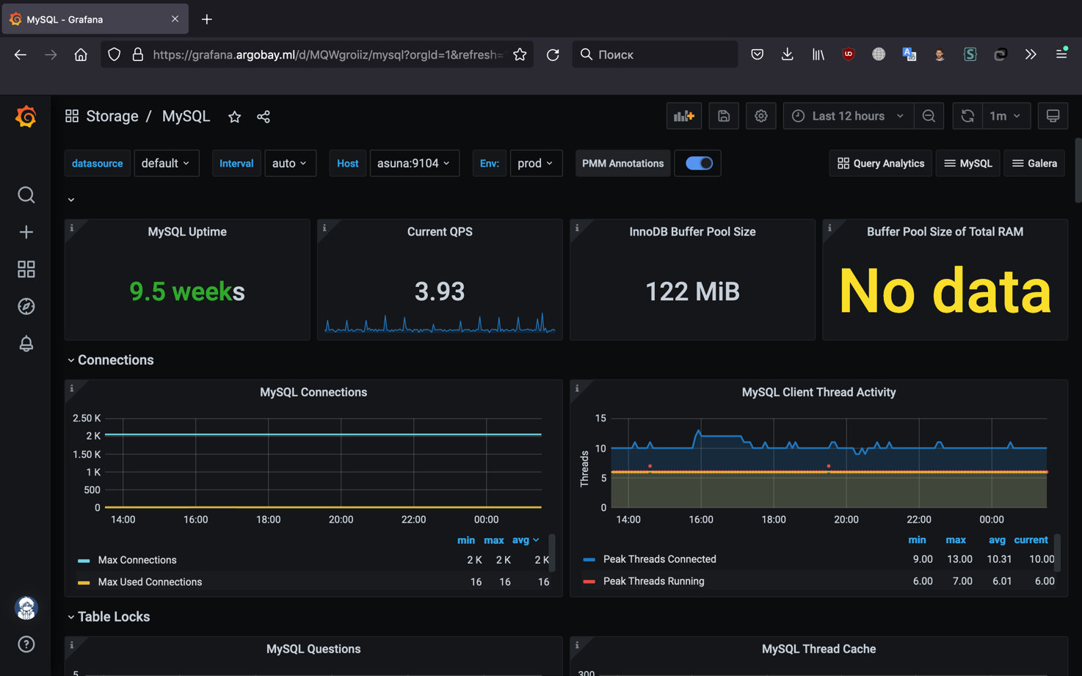

Рисунок А.14 – Grafana MySQL

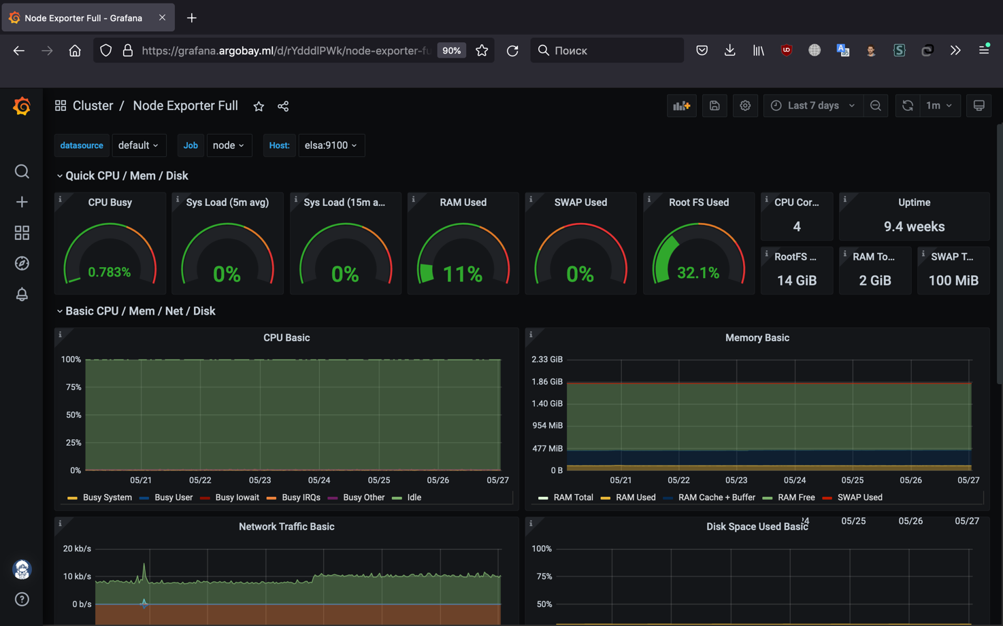

Рисунок А.15 – Grafana Node Exporter

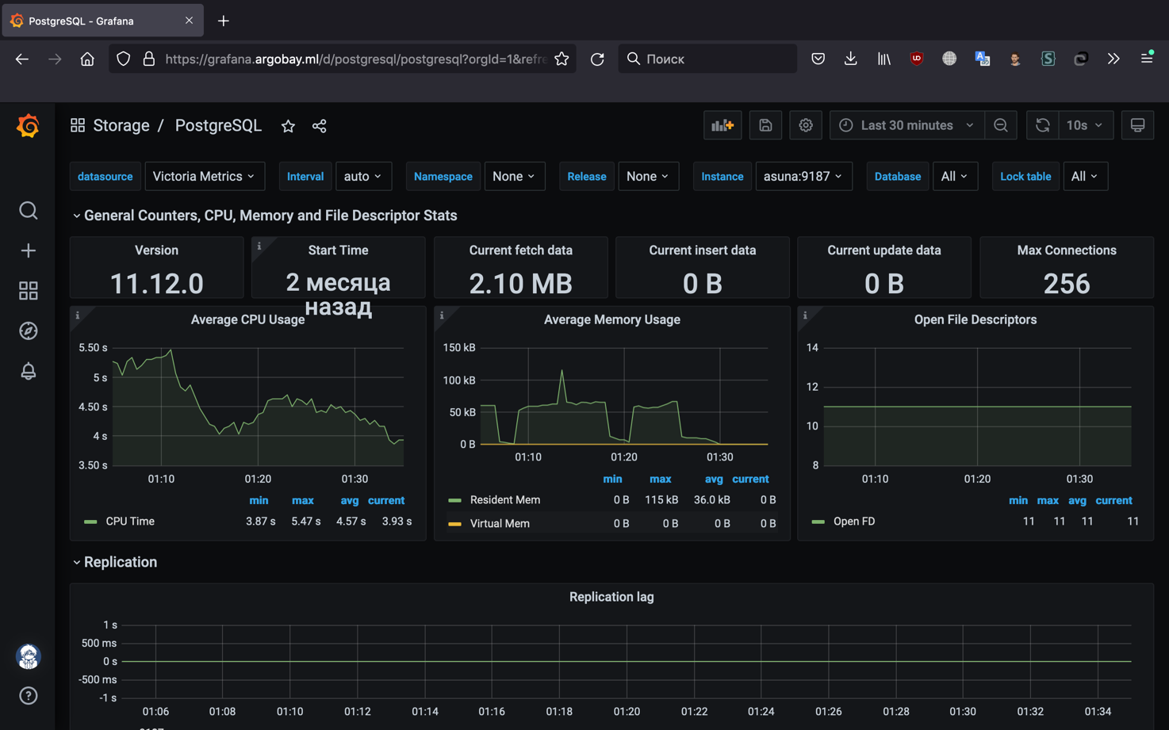

Рисунок А.16 – Grafana PostgreSQL

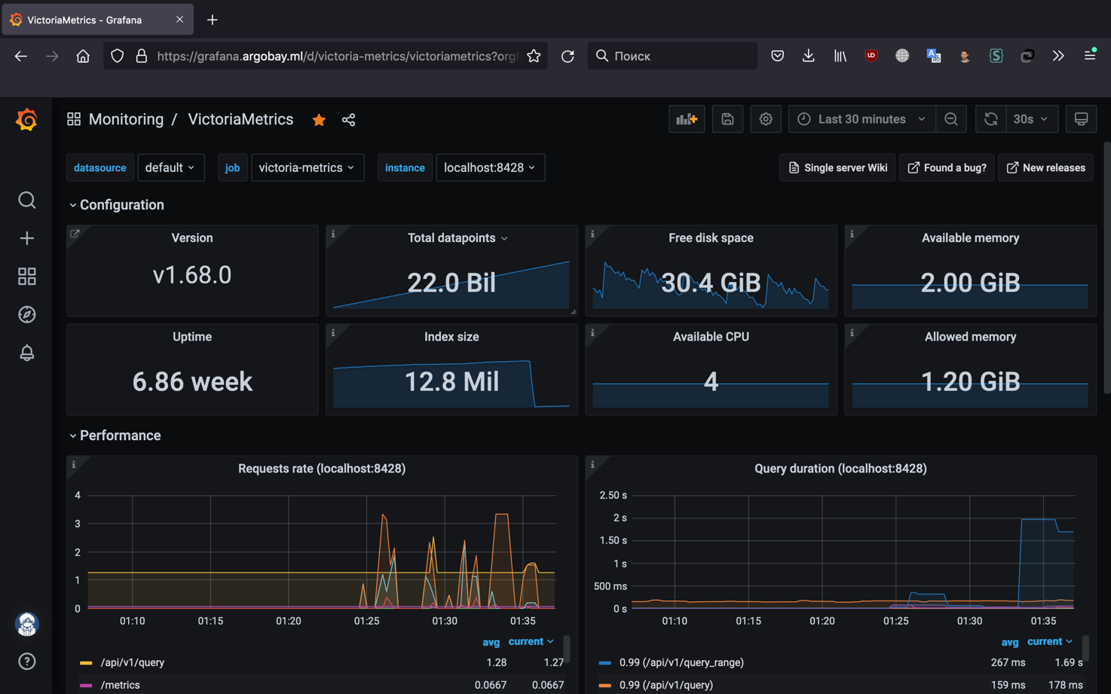

Рисунок А.17 – Grafana VictoriaMetrics

* 1. **Интерфейс**

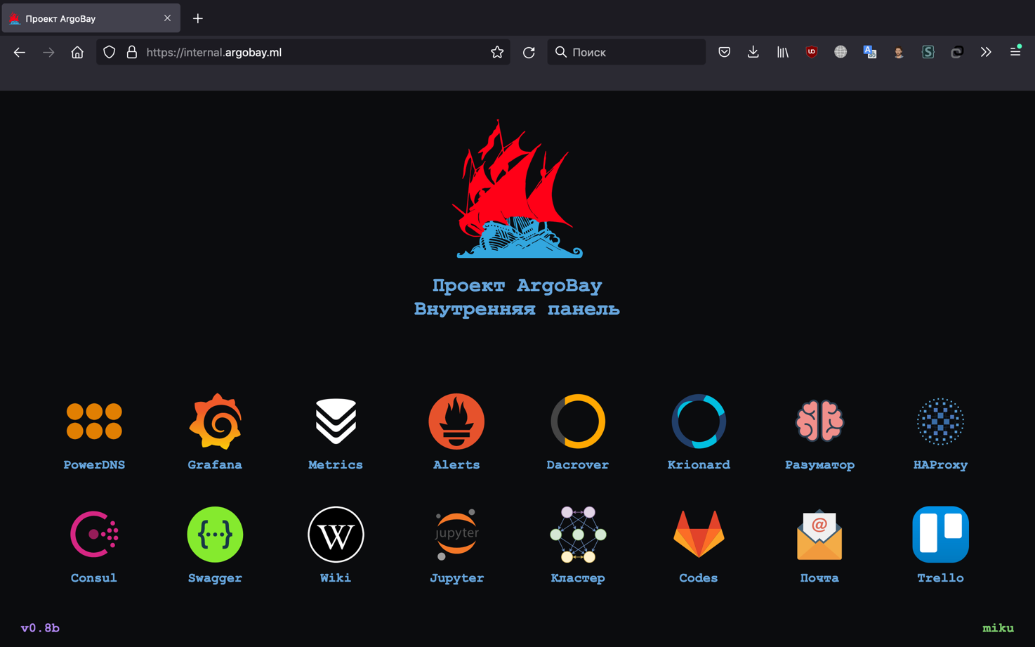

Рисунок А.18 – Панель всех сервисов

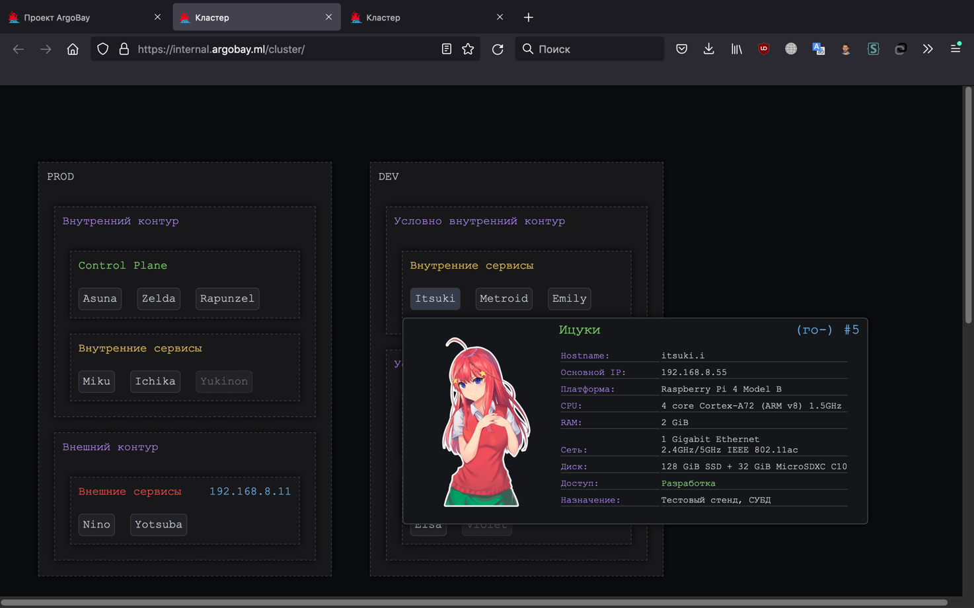

Рисунок А.19 – Панель серверных групп

* 1. **Swagger**

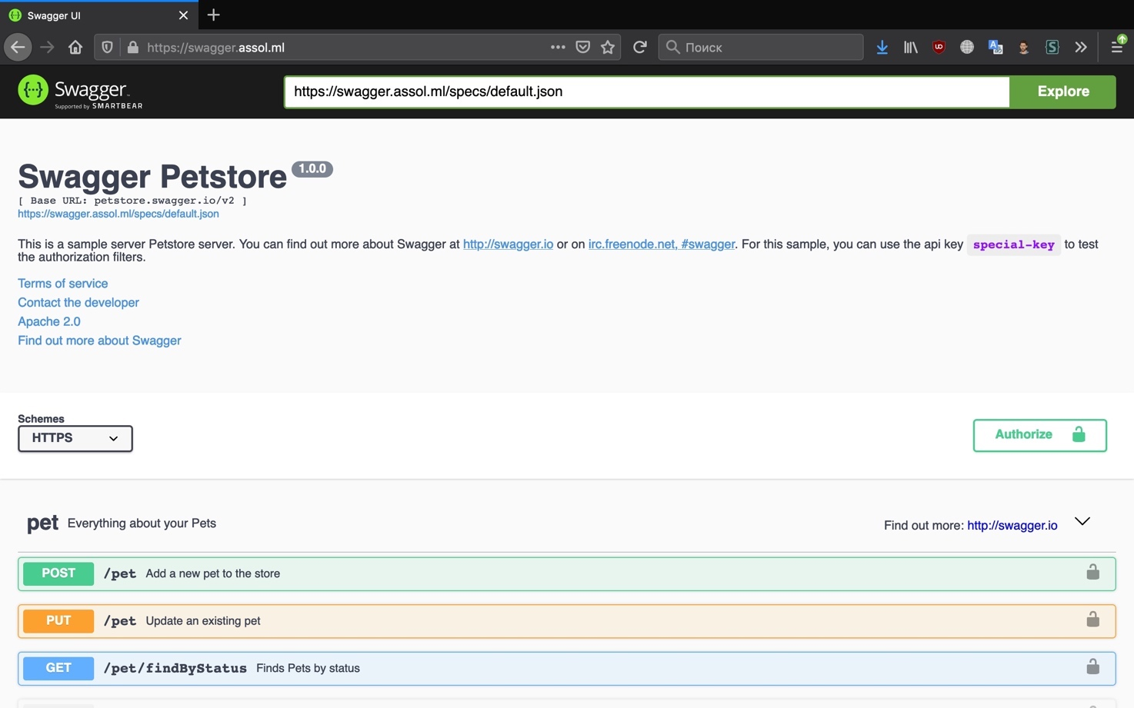

Рисунок А.20 – Swagger веб-интерфейс

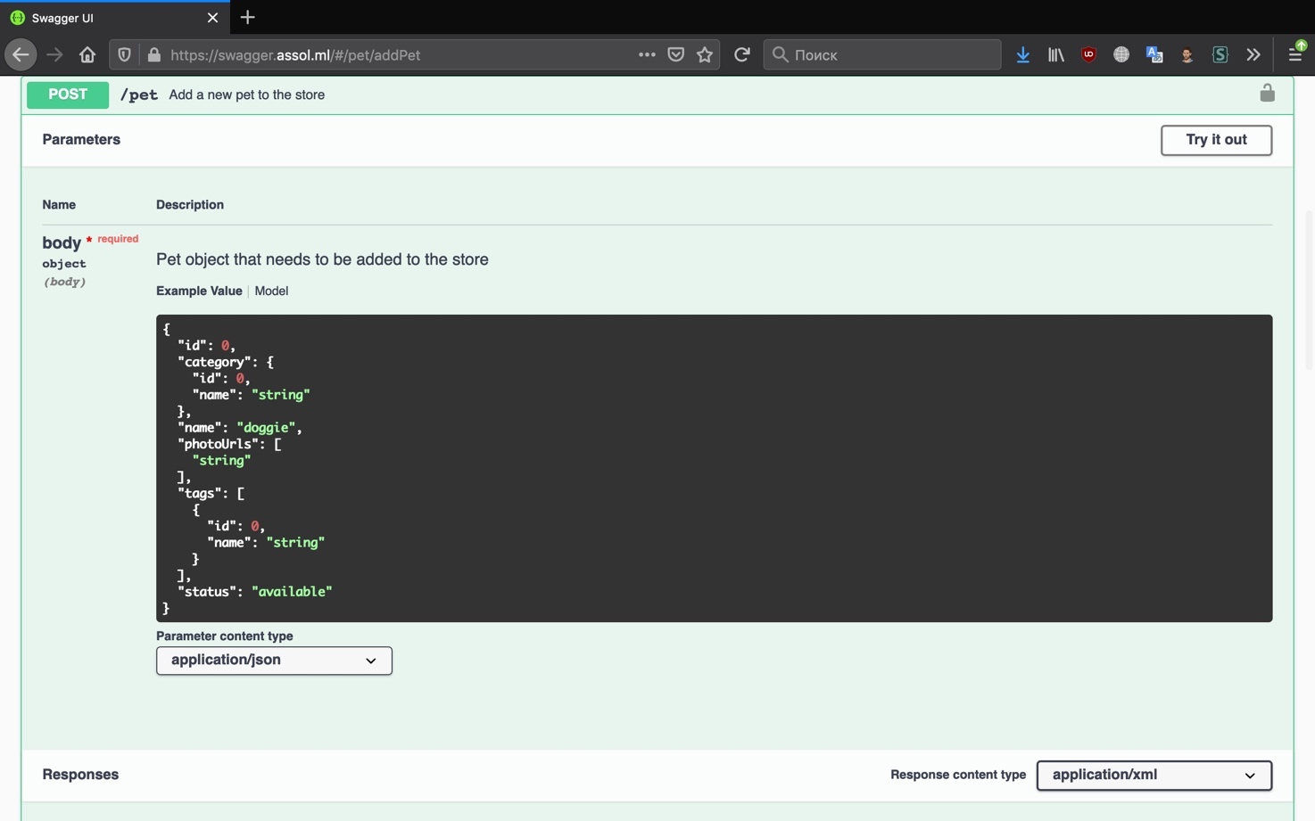

Рисунок А.21 – Swagger пример запроса

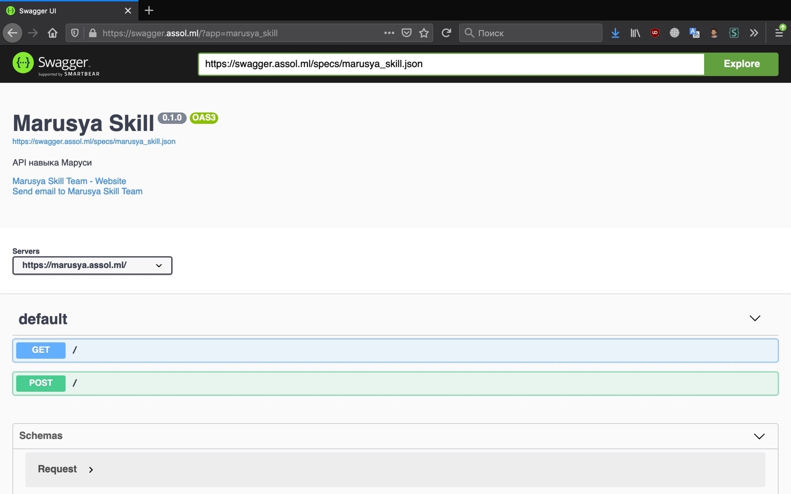

Рисунок А.22 –Swagger-представление проекта

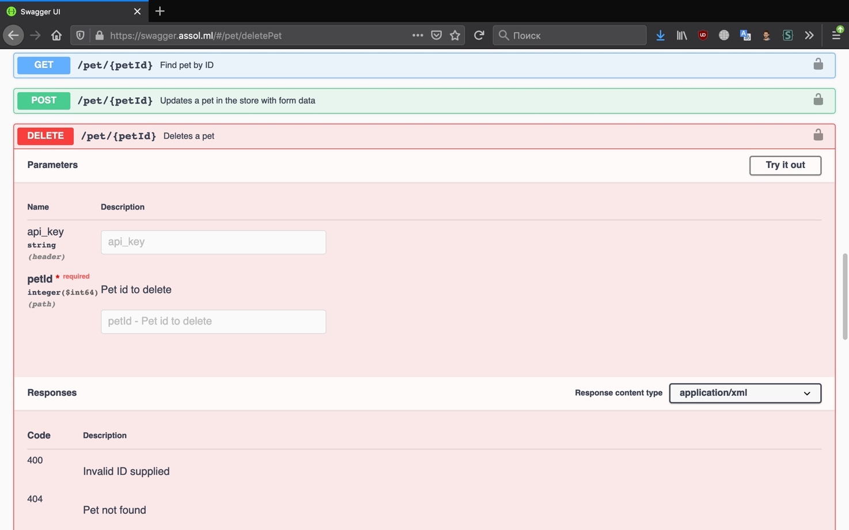

Рисунок А.23 –Swagger-представление запроса удаления

* 1. **Alerts**

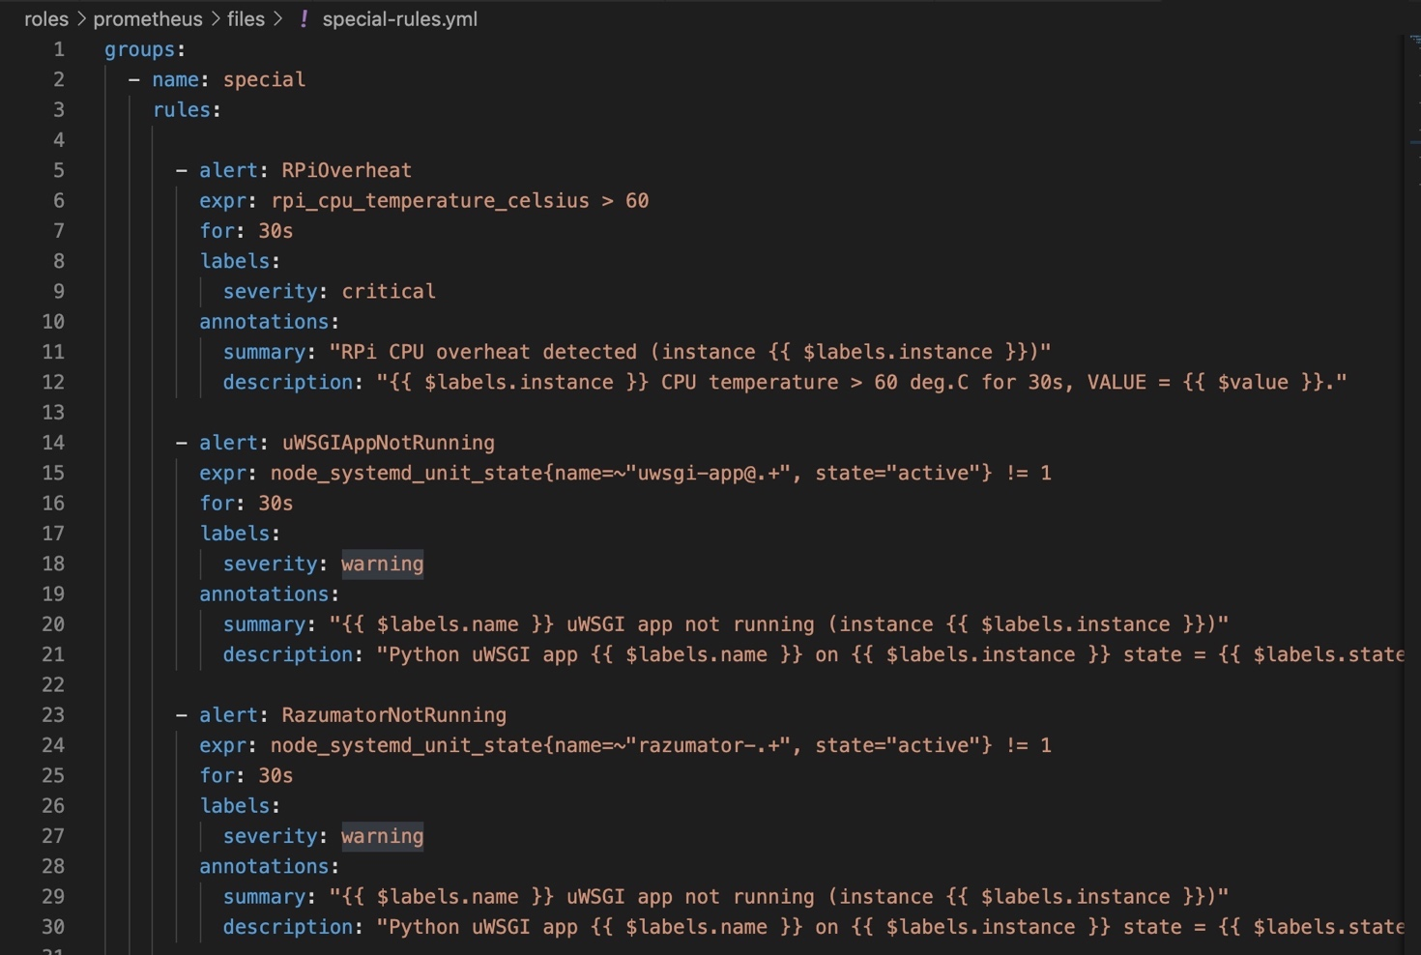

Рисунок А.24 – Фрагмент кода правил оповещений

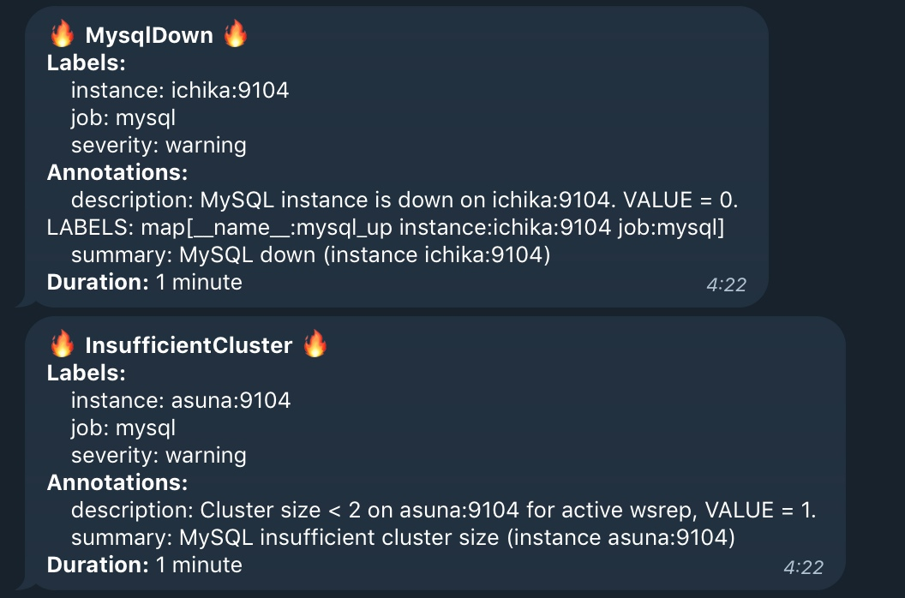

Рисунок А.25 – Оповещения в Telegram

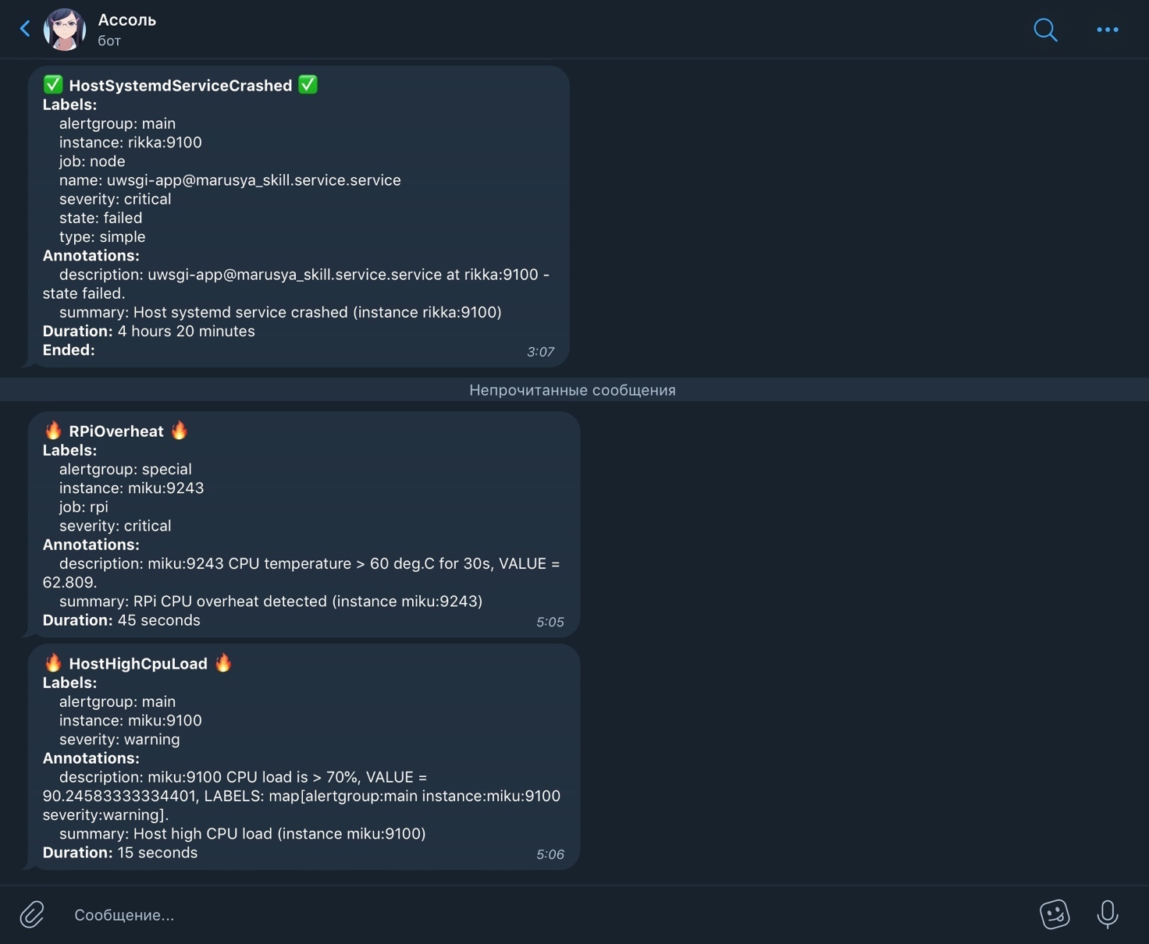

Рисунок А.26 – Разные варианты оповещений в Telegram

* 1. **HAProxy**

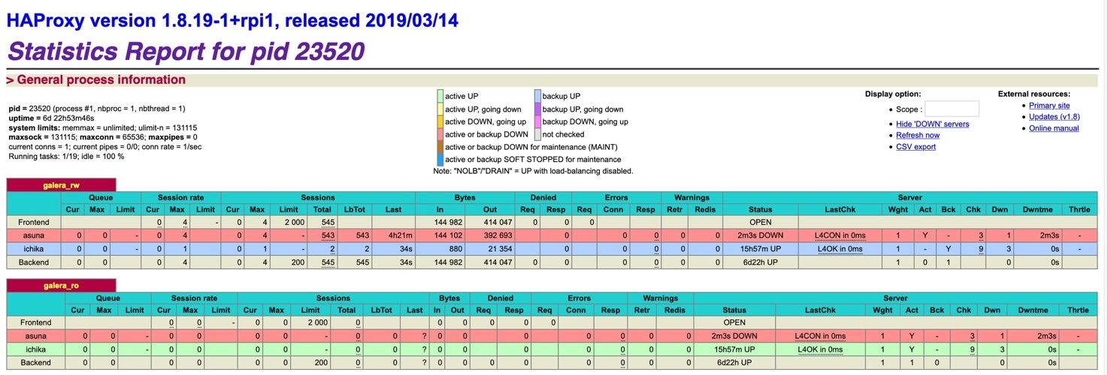

Рисунок А.27 – HAProxy backend down

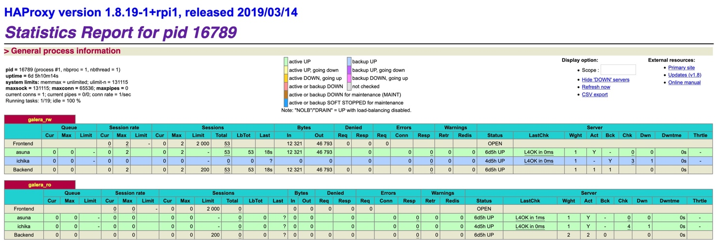

Рисунок А.28 – HAProxy backend up

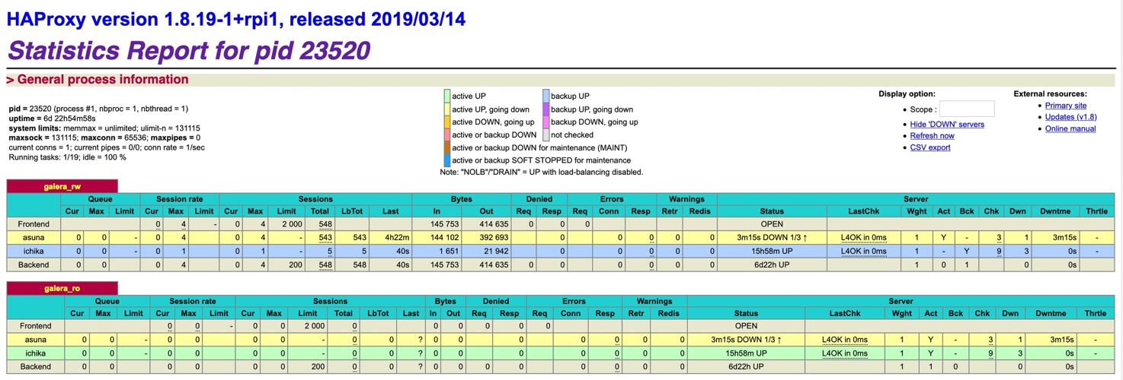

Рисунок А.29 – HAProxy backend pending

* 1. **Проект инфраструктуры ИУ5**

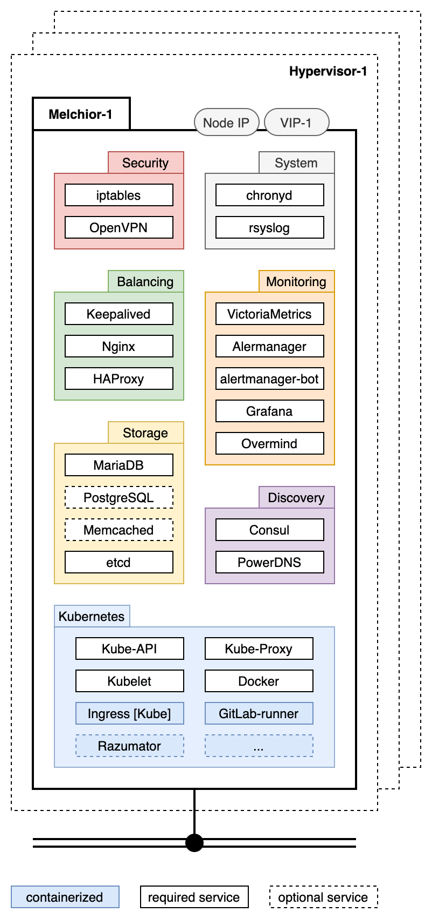

Рисунок А.30 – Проект 3х узлового решения для ИУ5

ПРИЛОЖЕНИЕ Б

**ТЕХНИЧЕСКОЕ ЗАДАНИЕ**

МОСКОВСКИЙ ГОСУДАРСТВЕННЫЙ ТЕХНИЧЕСКИЙ УНИВЕРСИТЕТ

им. Н.Э. Баумана

Кафедра «Систем обработки информации и управления»

|  |  |  |  |
| --- | --- | --- | --- |
| Утверждаю: | ___________________ | Согласовано: | ___________________ |
|  | "__"_________2021 г. |  | "__"__________2021 г. |

**Система автоматизации разработки и обеспечения доступности проектов**

Техническое задание

(вид документа)

писчая бумага

(вид носителя)

6

(количество листов)

|  |  |
| --- | --- |
| ИСПОЛНИТЕЛЬ: |  |
| Кучеренко М.А. | _____________________ |
|  | "__"_____________2021 г. |

Москва - 2021

_______________________________________________________________________

Оглавление

1. Наименование 134

2. Основание для разработки 134

3. Исполнитель 134

4. Назначение и цель работы 134

5. Содержание работы 134

5.1 Задачи 134

5.2.1 Требования к функциональным характеристикам 134

5.2.2 Требования к архитектуре программного изделия 135

5.2.3 Требования к интерфейсу программного изделия 135

5.2.4 Требования к надежности 135

5.2.5 Требования к языкам программирования 135

5.2.6 Требования к составу технических средств 135

6 Этапы работы 136

7 Техническая документация 137

8 Порядок приема работы 137

9 Дополнительные условия 137

# Наименование

Система автоматизации разработки и обеспечения доступности проектов

# Основание для разработки

Основанием для разработки является задание на выпускную работу, подписанное руководителем выпускной работы и утверждённое заведующим кафедрой. Задание утверждено кафедрой ИУ5 МГТУ им. Н.Э. Баумана.

# Исполнитель

Студент первого курса группы ИУ5-21М Кучеренко М.А.

# Назначение и цель работы

Спроектировать и разработать систему автоматизации разработки и обеспечения доступности проектов кафедры, обеспечить удобство развёртывания системы на любых платформах, внедрить подход построения экосистемы проектов.

# Содержание работы

## **Задачи**

В процессе выполнения работы следующие задачи подлежат решению:

5.1.1. Исследование предметной области, определение функциональных задач, сравнение с аналогами;

5.1.2. Подготовка аппаратной части системы;

5.1.3. Разработка архитектуры программного обеспечения;

5.1.4. Реализация модулей системы и программного обеспечения;

5.1.5. Тестирование системы;

5.1.6. Отладка системы;

5.1.7. Оформление технической документации.

## **5.2.1 Требования к функциональным характеристикам**

Разрабатываемая система должна выполнять следующие функции:

5.2.1.1. Обеспечивать возможность развертывания приложений с применением методологии CI/CD;

5.2.1.2. Поддерживать одновременную работу системы на нескольких разных платформах;

5.2.1.3. Обеспечивать балансировку запросов между узлами системы;

5.2.1.4. Обеспечивать мониторинг и оповещения о сбоях;

5.2.1.5. Обеспечивать сбор и визуализацию данных о всех метриках всех модулей;

5.2.1.6. Обеспечивать обновление и техническое обслуживание сервисов внутри системы без простоя для пользователя;

5.2.1.7. Предоставлять систему управления реляционными базами данных для приложений;

5.2.1.8. Предоставлять файловое хранилище для приложений;

5.2.1.9. Предоставлять S3 хранилище для приложений;

5.2.1.10. Предоставлять брокер сообщений для приложений;

5.2.1.11. Предоставлять сервис управления DNS-записями;

5.2.1.12. Не конфликтовать при работе с любым современным ПО в составе инфраструктуры;

5.2.1.13. Гибко расширяться внешними модулями через заранее определенный интерфейс.

## **Требования к архитектуре программного изделия**

Разрабатываемая архитектура системы должна:

5.2.2.1. Обеспечивать требуемый уровень отказоустойчивости и доступности за счет горизонтального масштабирования;

5.2.2.2. Обеспечивать безопасность данных и препятствовать проникновению во внутренний контур.

## **Требования к интерфейсу программного изделия**

В разрабатываемом программном изделии:

5.2.3.1. Необходимо реализовать удобный и интуитивно понятный интерфейс для пользователя;

5.2.3.2. Необходимо реализовать CLI для работы с системой;

5.2.3.3. Необходимо выводить в интерфейс подробную документацию о модулях и частях системы.

## **Требования к надежности**

Система не должна выдавать ошибок, не предусмотренных работой

системы; система должна функционировать надежно и устойчиво.

## **Требования к языкам программирования**

В качестве языков программирования используется Python, Golang, JS.

## **Требования к составу технических средств**

Минимальные системные требования для работы клиентской части:

Процессор с частотой 1 ГГц

1 ГБ оперативной памяти

Видеоадаптер и монитор, способные обеспечить графический режим 1024*768 точек с 32-ти битной цветопередачей

Манипулятор «мышь»

Клавиатура

Установленный браузер (Google Chrome, Yandex.Browser, Firefox или Атом) и консольный терминал (cmd.exe для Windows, Terminal для MacOS/GNU/Linux)

Подключение к локальной сети серверов или сети Интернет.

Минимальные системные требования для работы серверной части:  
2 сервера:

Процессор с частотой 1.5 ГГц, 2 логических ядер.

2 ГБ оперативной памяти.

Жёсткий диск объемом не менее 32 ГБ.

Подключение к локальной сети и сети Интернет

Сетевое оборудование для подключения локальной сети к сети Интернет.

Рекомендуемые системные требования для работы серверной части:  
6 серверов:

Процессор с частотой 1.5 ГГц, 4 логических ядер.

4 ГБ оперативной памяти.

Жёсткий диск объемом не менее 32 ГБ.

Подключение к локальной сети и сети Интернет

Сетевое оборудование для подключения локальной сети к сети Интернет.

# Этапы работы

График выполнения отдельных этапов работ приведен в соответствии с

приказом об организации учебного процесса в 2021/2022 учебном году.

**Таблица 1** - Этапы разработки

|  |  |  |
| --- | --- | --- |
| № п/п | Наименование этапа и содержание работ | Сроки исполнения |
| 1 | Разработка и утверждение задач проекта | Февраль-Май 2021г. |
| 2 | Исследование предметной области | Май - Июнь 2021г. |
| 3 | Разработка архитектуры программного обеспечения | Июль 2021 г. |
| 4 | Реализация программно-аппаратного комплекса | Сентябрь — Декабрь 2021 г. |
| 5 | Тестирование и отладка | Январь — Май 2022 г. |
| 6 | Оформление документации | Май — Июнь 2022 г. |
| 7 | Защита работы | Июнь 2022 г. |

# Техническая документация

По окончании работы предъявляется следующая техническая документация:

Техническое задание.

Расчётно-пояснительная записка.

Программа и методика испытаний.

Руководство пользователя

Графический материал по проекту в формате презентации.

# Порядок приема работы

Приём и контроль программного изделия осуществляется в соответствие с методикой испытаний (см. документ «Программа и методика испытаний»).

# Дополнительные условия

Данное техническое задание может уточняться в установленном порядке.

ПРИЛОЖЕНИЕ В

**ДОПОЛНИТЕЛЬНЫЕ МАТЕРИАЛЫ**

* 1. **CephFS**

Для работы CephFS пришлось пересобрать ядро Linux для дистрибутива RaspberryPi OS, так как по умолчанию она не поддерживается. Для этой проблемы создан вопрос к авторам порта под Raspberry Pi, однако он так и остался без решения (рисунок В.1). Рабочий процесс для сборки ядра с нужными модулями уже подготовлен и протестирован.

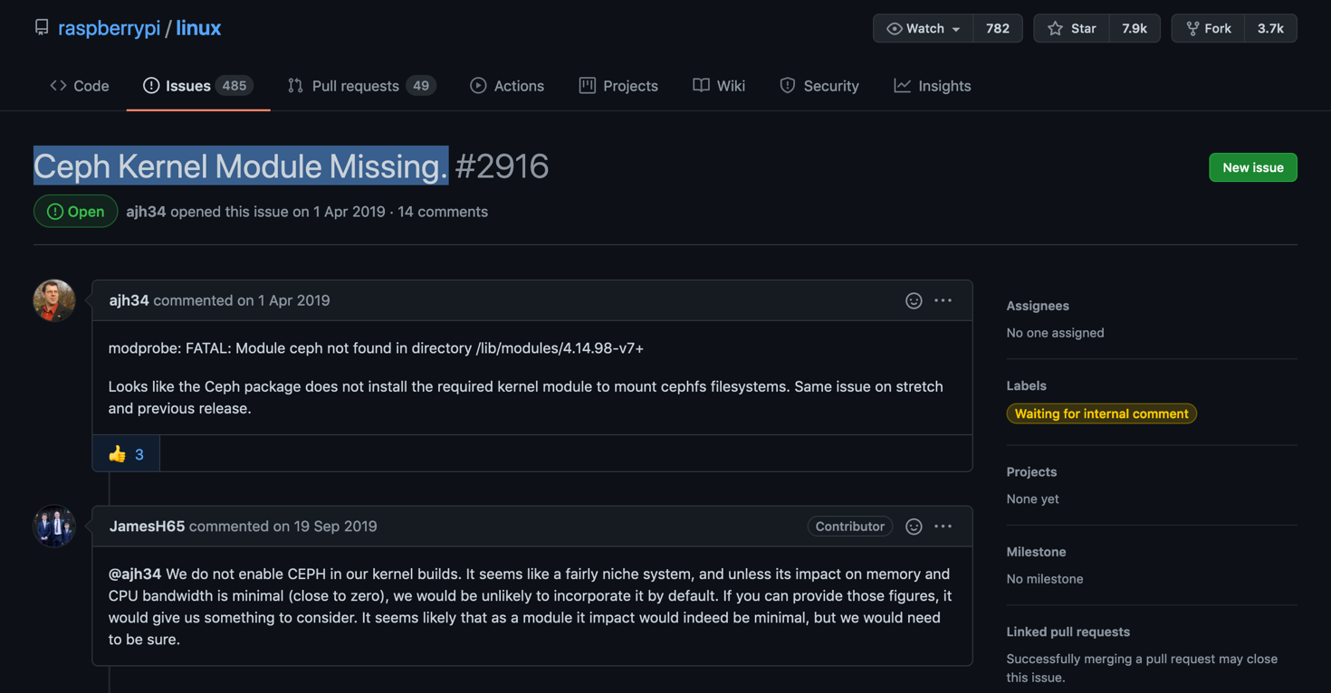

Рисунок В.1 - Запрос на включение модулей Ceph в ядро дистрибутива

Сборка ядра требует значительных вычислительных ресурсов, что возможно потребует добавить дополнительный модуль в систему для поддержки серверных платформ на основе Raspberry Pi. Данные приводятся на рисунке В.2.

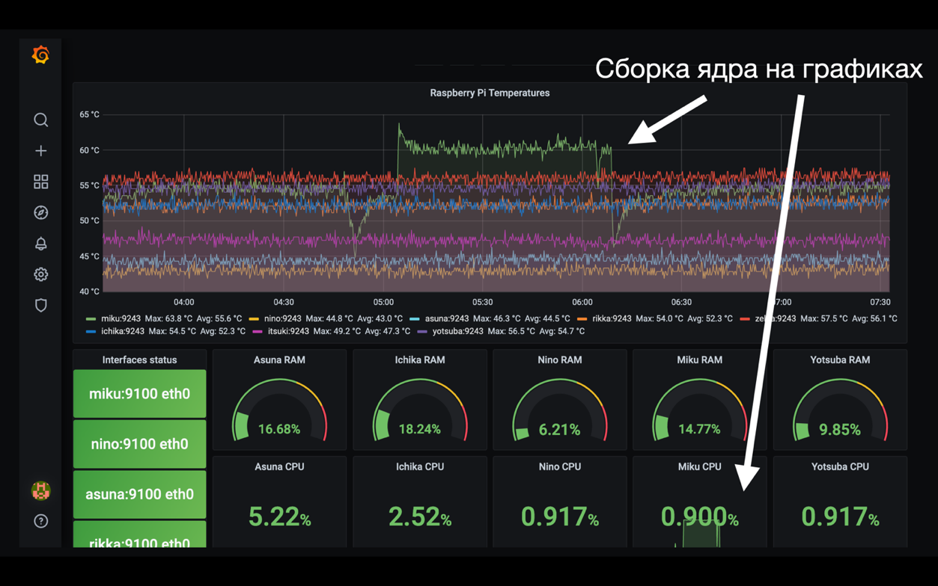

Рисунок В.2 - Сборка ядра на графиках мониторинга

* 1. **Безопасность**

Для защиты системы извне используется подход эшелонированной защиты – на каждом шаге все части системы изолируются максимально. Остаются только доступы, необходимые для работы системы внутри. Снаружи можно попасть только по HTTP на отдельный выделенный контуре или через VPN-сервер. Следом пользователя ждет 2FA, шифрованное соединение и ACL.

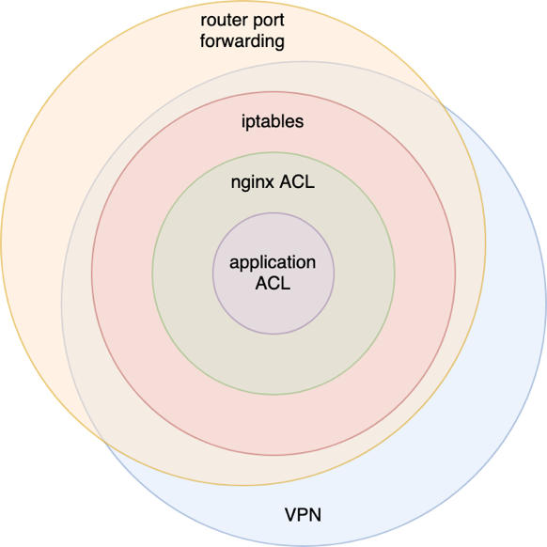

Рисунок В.3 - Схема информационной безопасности

* 1. **Исходные коды программ и сценариев**
* Основной репозиторий системы:  
  <https://bmstu.codes/iu5/infrastructure/argobay-ansible>
* Резервный репозиторий системы:  
  <https://github.com/SnipGhost/argobay-ansible>
* Основной репозиторий подсистемы контроля Overmind:  
  <https://bmstu.codes/iu5/infrastructure/overmind>
* Резервный репозиторий подсистемы контроля Overmind:  
  <https://github.com/SnipGhost/overmind>
* Репозиторий роли OpenVPN:  
  <https://github.com/SnipGhost/ansible-role-pi-openvpn>
* Репозиторий роли Dashboards:  
  <https://github.com/SnipGhost/dashboards-role>
* Репозиторий проекта Payment Exporter:  
  <https://bmstu.codes/iu5/infrastructure/payment_exporter>
* Репозиторий проекта RPi FanDriver:  
  <https://bmstu.codes/iu5/infrastructure/RPi-FanDriver>
* Репозиторий проекта LCDAPI:  
  <https://bmstu.codes/iu5/infrastructure/lcdapi>
* Репозиторий патчей Swagger:  
  <https://bmstu.codes/iu5/infrastructure/custom-swagger>
* Репозиторий страницы кластера:  
  <https://bmstu.codes/iu5/infrastructure/cluster-page>
* Репозиторий патчей Alermanager-bot:  
  <https://bmstu.codes/iu5/infrastructure/alertmanager-bot>
* Репозиторий исходных кодов для расчетов РПЗ:  
  <https://github.com/SnipGhost/argobay-math-calc>